פערים בהכנסות העצמיות של רשויות מקומיות

פערים בהכנסות העצמיות של רשויות מקומיות

מבוא

באחריותן של הרשויות המקומיות לספק לתושביהן שירותים מוניציפליים, לרבות בתחומי הניקיון והתברואה, תחזוקת הדרכים, התאורה והתכנון העירוני, וכן שירותים ממלכתיים, בין היתר בתחומי החינוך והרווחה. תקציב הרשויות המקומיות נחלק לתקציב רגיל ולתקציב פיתוח. התקציב הרגיל משמש למימון הפעילות השוטפת ומנוהל על בסיס שנתי, ואילו תקציב הפיתוח מיועד לביצוע של משימות פיתוח חד-פעמיות ומנוהל באופן רב-שנתי. מקורותיו של תקציב הפיתוח הם תמיכות ממשלתיות והיטלי פיתוח והשבחה.

המקורות העיקריים למימון התקציב השוטף של הרשויות המקומיות הם הכנסות עצמיות, קרי תקבולים שהרשויות גובות בעצמן מגביית מיסי הארנונה ומהטלת אגרות ותשלומי חובה רשותיים אחרים; השתתפות של משרדי ממשלה ייעודיים במימון שירותים ממלכתיים; והשתתפות משרד הפנים במימון חלק מהתקציב באמצעות מענק כללי לאיזון הניתן לפי קריטריונים שנקבעו, במקרים שבהם סך הכנסות הרשות נמוך מסך הוצאותיה המאושרות.

בדוח זה נבחנים מקורות ההכנסה העצמיים של הרשויות המקומיות בישראל, מקורות שהם נדבך מרכזי ביכולתן של הרשויות לספק שירותים לתושביהן ולפתח את סביבתן. בראש ובראשונה נכללת במקורות אלה גביית הארנונה, שהיא מקור הכנסה עיקרי ויציב, ולצידה היטלים שונים המוטלים על בעלי נכסים לצורך מימון ופיתוח התשתיות העירוניות, לדוגמה סלילת כבישים ומדרכות ותיעול. נוסף על כך נגבות אגרות מכוח הוראות דין שונות, ובכלל זה חוקי עזר עירוניים, שהן תשלום עבור שירותים מינהליים ושירותי רישוי, כגון אגרות בנייה, רישוי עסקים, אגרות חנייה ושילוט. לצד מקורות אלה קיימים גם מקורות משלימים: קנסות חנייה, דמי שימוש בנכסי הרשות ועוד, והם חלק בלתי נפרד מהכנסותיהן העצמיות של הרשויות.

פעולות הביקורת

בחודשים יוני עד נובמבר 2025 ביצע משרד מבקר המדינה ביקורת במשרד הפנים וברשויות מקומיות במטרה לבחון פערים בהכנסות העצמיות, לרבות ארנונה לעסקים, ארנונה למגורים והכנסות נוספות. ביקורת מעמיקה נערכה בשבע רשויות מקומיות: שתי העיריות אלעד ונוף הגליל; שתי המועצות האזוריות בוסתאן אל-מרג' ומגידו; ושלוש המועצות המקומיות דאליית אל-כרמל, כפר כנא ועספייא (להלן - הרשויות המקומיות שנבדקו). במשרד הפנים הביקורת התבצעה במינהל פיתוח כלכלי.

כמן כן נכללו שלוש רשויות מקומיות נוספות במסגרת בדיקת סוגיית חלוקת הכנסות הנוגעות לרשויות שנבדקו: שתי העיריות יוקנעם עילית ונצרת והמועצה המקומית ריינה. נוסף על כך נעשה שימוש במאגרי מידע של משרד הפנים, הכוללים רשויות מקומיות נוספות, לצורך ניתוח פערי הכנסות ולהסקת מסקנות.

להלן נתונים כלליים על הרשויות המקומיות שנבדקו:
לוח 1: הרשויות המקומיות שנבדקו - נתונים כלליים (באלפי ש"ח)
 |  | עיריית  אלעד | המועצה האזורית  בוסתאן  אל-מרג' | המועצה המקומית  דאליית  אל-כרמל | המועצה המקומית  כפר כנא | המועצה האזורית  מגידו | עיריית  נוף הגליל | המועצה המקומית  עספייא
 | מספר  התושבים | 49,765 | 8,342 | 18,140 | 24,935 | 12,739 | 45,587 | 13,149
 | האשכול  החברתי-כלכלי | 2  (נמוך) | 3  (נמוך) | 5  (בינוני) | 3  (נמוך) | 7  (בינוני) | 5  (בינוני) | 5  (בינוני)
 | אשכול  הפריפריאליות | 7  (מרכזי) | 3  (פריפריאלי) | 4  (פריפריאלי) | 4  (פריפריאלי) | 4  (פריפריאלי) | 5  (בינוני) | 4  (פריפריאלי)
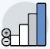 | סיווג הרשות המקומית | יציבה | ביניים | הבראה | ביניים | יציבה | ביניים | הבראה
 | ביצוע ההכנסות  (באלפי ש"ח) | 295,748 | 48,149 | 139,433 | 183,265 | 174,413 | 406,008 | 109,173
 | ביצוע ההוצאות  (באלפי ש"ח) | 295,658 | 55,350 | 139,433 | 185,346 | 174,916 | 409,489 | 109,187
 | העודף (או הגירעון) השוטף (באלפי ש"ח) | 90 | (7,201) | - | (2,081) | (503) | (3,481) | (14)
 | העודף (או הגירעון) המצטבר (באלפי ש"ח) | (6,961) | (9,016) | (17,881) | (21,656) | (7,428) | (32,080) | (2,699)
 | שיעור הגירעון  המצטבר | 2.5% | 17.7% | 14.0% | 12.8% | 4.6% | 8.9% | 2.8%
על פי נתוני הלשכה המרכזית לסטטיסטיקה (להלן - הלמ"ס) והדוחות הכספיים המבוקרים של הרשויות המקומיות, בעיבוד משרד מבקר המדינה.

מספר התושבים - הנתון לקוח מתוך "הרשויות המקומיות - קובץ נתונים לעיבוד - 2022" שהכינה הלמ"ס.
האשכול החברתי-כלכלי - הלמ"ס מדרגת את הרשויות המקומיות בסולם של עשר דרגות (אשכולות), לפי המצב החברתי-כלכלי של האוכלוסייה המתגוררת בתחום שיפוטן. אשכול 10 מעיד על הרמה החברתית-כלכלית הגבוהה ביותר. מוצג הנתון שהיה מעודכן במועד סיום הביקורת, נובמבר 2025, המתייחס לשנת 2019.
אשכול הפריפריאליות - הלמ"ס מדרגת את הרשויות המקומיות בסולם של עשר דרגות (אשכולות), לפי מקומן הגיאוגרפי ביחס לריכוזי האוכלוסייה, על פי שקלול של שני מרכיבים: נגישות פוטנציאלית לכלל היישובים וקרבה לגבול מחוז תל אביב. אשכול 10 מעיד על היישוב המרכזי ביותר, ואשכול 1 - על היישוב הפריפריאלי ביותר. מוצג הנתון שהיה מעודכן במועד סיום הביקורת המתייחס לשנת 2020.
סיווג הרשות המקומית - משרד הפנים מסווג את הרשויות המקומיות על פי קריטריונים המשקפים את מצבן הכספי ופעולותיהן הכלכליות והמשקיות, כגון שיעור גירעון שוטף או מצטבר, זכאות למענק איזון, מתן הנחות ומחיקת חובות. על פי הקריטריונים הללו מחולקות הרשויות לשש קבוצות: (1) איתנוֹת (2) יציבוֹת (3) בהמראה (4) בתוכנית הבראה (5) בתוכנית התייעלות (6) במצב ביניים. מוצג הנתון שהיה מעודכן במועד סיום הביקורת.
ביצוע ההכנסות או ביצוע ההוצאות - ביצוע ההכנסות או ההוצאות בתקציב הרגיל. הנתון לקוח מתוך הדוחות הכספיים המבוקרים של הרשויות המקומיות המתייחסים לסוף שנת 2023.
העודף (או הגירעון) השוטף או העודף (או הגירעון) המצטבר - העודף (ובסוגריים - הגירעון) השוטף או העודף (ובסוגריים - הגירעון) המצטבר בתקציב הרגיל. הנתון לקוח מתוך הדוחות הכספיים המבוקרים של הרשויות המקומיות המתייחסים לסוף שנת 2023.
שיעור הגירעון המצטבר - כהגדרתו בסעיף 140ג לפקודת העיריות [נוסח חדש] ובסעיף 35ג לפקודת המועצות המקומיות [נוסח חדש]. הנתון לקוח מתוך הדוחות הכספיים המבוקרים של הרשויות המקומיות המתייחסים לסוף שנת 2023.

הכנסות עצמיות ברשויות המקומיות: תמונת מצב לשנים 2021 - 2023

הכנסות עצמיות הן מקור ההכנסה העיקרי של הרשויות המקומיות למימון שירותים לתושביהן ולתכנון מדיניות פיתוח ארוכת טווח. בפרק זה נבחנים מקורות ההכנסה העצמיים של כלל הרשויות המקומיות בישראל, תוך התמקדות ברשויות המקומיות שנבדקו. בפרק מוצגים הפערים בין הרשויות השונות ומובא בו ניתוח של הגורמים המרכזיים המשפיעים על רמת ההכנסות העצמיות, בדגש על הכנסות מארנונה - מקור ההכנסה העצמית העיקרי.

בבדיקה נבחנו הרכב מקורות המימון, פילוח חיובי הארנונה לפי סוגי שימוש (מגורים ולשימושים אחרים), פוטנציאל הגבייה לעומת הגבייה בפועל ושיעורי ההנחות והפטורים שניתנו ברשויות המקומיות שנבדקו. זאת ועוד, נבחנו מידת העצמאות הכלכלית של הרשויות וההשפעה של מדיניות ההנחות על התקציב המקומי. בתרשים 1 שלהלן מוצגים מקורות המימון של התקציב הרגיל בכלל הרשויות המקומיות בישראל לשנת 2023.

תרשים 1: הרכב מקורות המימון בתקציב הרגיל של הרשויות המקומיות בישראל, 2021 - 2023 (באלפי ש"ח)
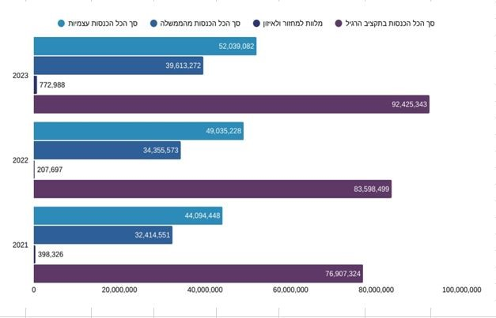

על פי משרד הפנים, הדוחות הכספיים המבוקרים של הרשויות המקומיות לשנת 2023, בעיבוד משרד מבקר המדינה.
* סך הכול ההכנסות בתקציב הרגיל אינם מסתכמים במדויק עקב עיגול מספרים.

מהתרשים עולה שבשנים 2021 - 2023 ניכרת מגמת עלייה עקבית בהכנסות הכוללות של הרשויות המקומיות: מכ-76.9 מיליארד ש"ח בשנת 2021 לכ-83.6 מיליארד ש"ח בשנת 2022 (עלייה של כ-8.7%), ולכ-92.4 מיליארד ש"ח בשנת 2023 (עלייה נוספת של כ-10.6%). עיקר העלייה בשנת 2022 נבעה מעלייה של כ-11% בהכנסות העצמיות, ואילו ההכנסות מהממשלה עלו בכ-6%. בשנת 2023 נרשמה עלייה של כ-15% בהכנסות מהממשלה, לעומת עלייה מתונה יותר של כ-6% בהכנסות העצמיות. אומנם המלוות רשמו עלייה חדה, אך היקפן נותר נמוך מאחוז אחד מסך ההכנסות. ההכנסות העצמיות ממשיכות להיות המרכיב המרכזי ואחריהן ההכנסות מהממשלה.

פילוח ההכנסות מארנונה לשנים 2021 - 2023

בשנת 2023 הסתכמו ההכנסות של כלל הרשויות המקומיות מארנונה בכ-31 מיליארד ש"ח, שהם כ-34% מהכנסותיהן בתקציב הרגיל וכ-60% מהכנסותיהן העצמיות. הכנסות מארנונה למגורים בכלל הרשויות המקומיות הסתכמו בכ-14 מיליארד ש"ח (כ-45%), והיתרה, בסך כ-17 מיליארד ש"ח (כ-55%), נבעה מארנונה לשימושים אחרים. בתרשים 2 שלהלן מתואר היחס בין גביית הארנונה למגורים ובין גביית ארנונה לשימושים אחרים בשנים 2021 - 2023.

תרשים 2: ההכנסות מארנונה למגורים ומארנונה לשימושים אחרים ברשויות המקומיות בישראל, 2021 - 2023 (באלפי ש"ח)

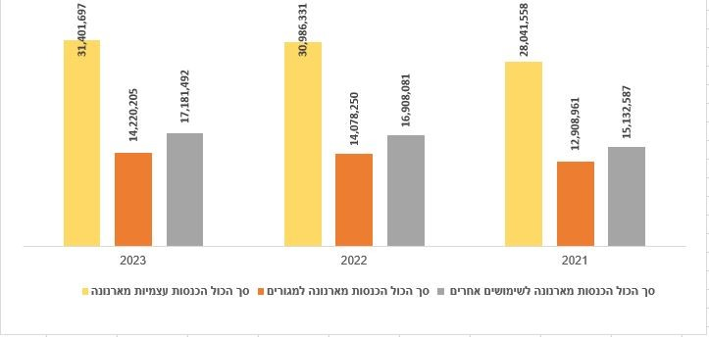
המקור: משרד הפנים, מטריצה המבוססת על הדוחות הכספיים המבוקרים לשנים 2021 - 2023.

מהתרשים עולה שבשנת 2021 היה הרכב ההכנסות מארנונה בכלל הרשויות המקומיות בישראל כ-46% ארנונה ממגורים וכ-54% ארנונה לשימושים אחרים. בשנת 2022 נרשמה עלייה שנתית כוללת של 10.5% בהכנסות מארנונה, ובהן עלייה של כ-9.1% בארנונה ממגורים וכ-11.7% בארנונה לשימושים אחרים, וההרכב השתנה במעט לכ-45.4% ארנונה ממגורים וכ-54.6% ארנונה לשימושים אחרים. בשנת 2023 התמתנה העלייה לכ-1.3% בסך הכול, עם גידול של
כ-1% בארנונה ממגורים וכ-1.6% בארנונה לשימושים אחרים, וההרכב היה כ-45.3% ארנונה ממגורים וכ-54.7% ארנונה לשימושים אחרים.

מיפוי הפערים בהכנסות העצמיות בין הרשויות המקומיות

שיעור ההכנסות העצמיות מתוך ההכנסות בתקציב הרגיל, הוא אינדיקציה חשובה המעידה על רמת העצמאות הכלכלית של הרשות המקומית ועל יכולתה להפעיל שירותים ולבצע תוכניות פיתוח בלי להסתמך על תקציבי ממשלה ייעודיים.

במפה 1 שלהלן מוצג שיעור ההכנסות העצמיות של כלל הרשויות המקומיות בישראל לשנת 2023, מתוך סך ההכנסות הסופיות בתקציב הרגיל.
מפה 1: מיפוי שיעור ההכנסות העצמיות ברשויות המקומיות בישראל לשנת 2023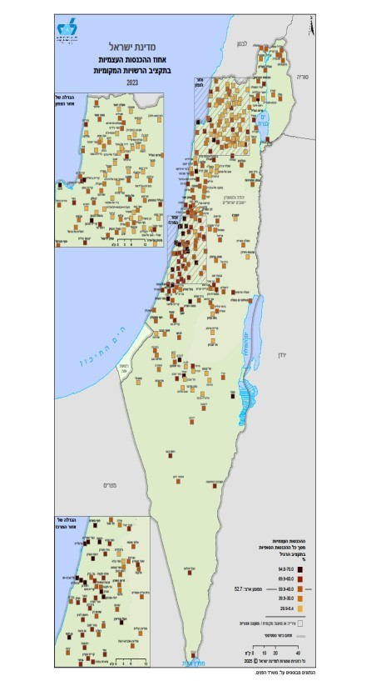
המקור: הלשכה המרכזית לסטטיסטיקה.
הגדלה של המפה באזור הצפון
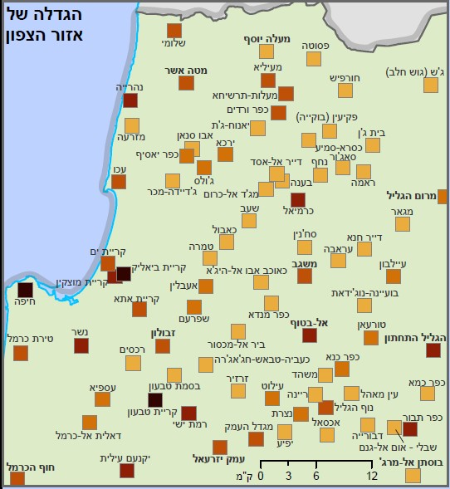

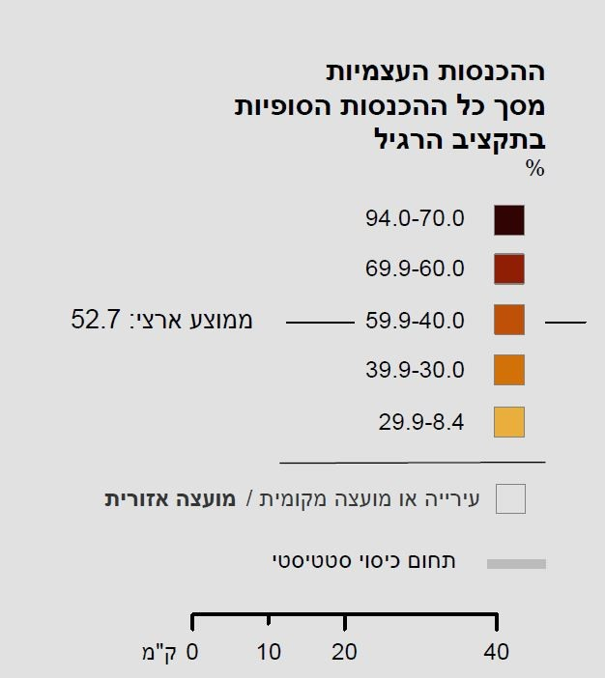
הגדלה של המפה באזור המרכז
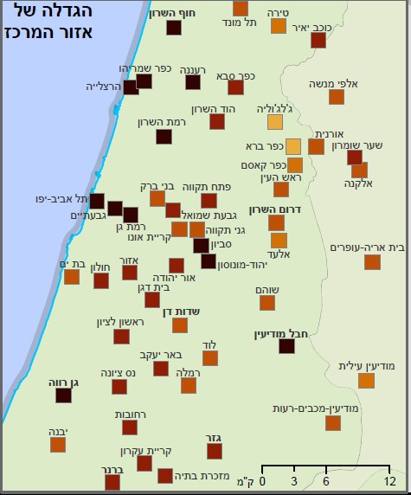

הגדלה של המפה באזור הדרום
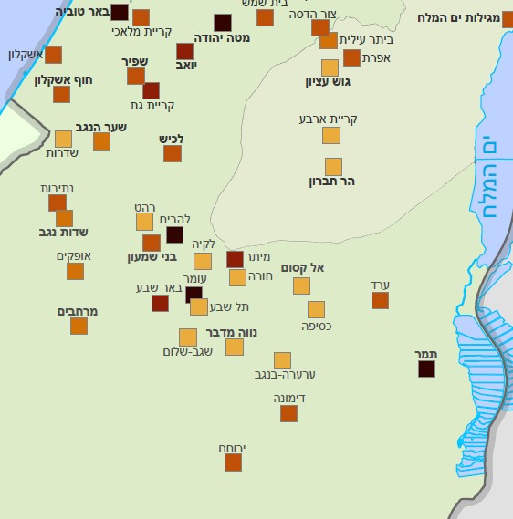

מהמפה עולה שקיימים פערים גדולים בין רשויות מקומיות שונות, בין היתר בהתאם למאפיינים גיאוגרפיים, חברתיים-כלכליים ואחרים. בשנת 2023 היה הממוצע הארצי של שיעור ההכנסות העצמיות 52.7% מסך כל ההכנסות בתקציב הרגיל.

עוד עולה ששיעור ההכנסות העצמיות של הרשויות המקומיות בישראל לשנת 2023, כפי שמוצג במפה, חושף פערים עמוקים בין אזורים וקבוצות אוכלוסייה. רשויות יהודיות מרקע חברתי כלכלי גבוה במרכז הארץ, כגון תל אביב-יפו, רמת גן, הרצלייה, רעננה וגבעתיים נמצאות בטווח גבוה מאוד של הכנסות עצמיות (70%-94%). נתונים אלה מעידים על רמה גבוהה של עצמאות תקציבית, על פעילות עסקית ענפה, על מיצוי פוטנציאל החיוב ועל יכולת גבייה יעילה. מקצת המועצות האזוריות במרכז הארץ ובצפונה נמצאות בטווח הגבוה של ההכנסות העצמיות (60%-69.9%).

לעומת זאת, רשויות ערביות בפריפריה הגיאוגרפית ובפריפריה החברתית, כגון, רהט, תל שבע ולקיה, נמצאות בטווח נמוך מאוד של הכנסות עצמיות (8.4%-29.9%). נתונים אלה מעידים על תלות גבוהה בתקציבי המדינה, על בסיס מצומצם של הכנסות עצמיות ולעיתים גם על אתגרי גבייה והיקף נמוך של פעילות עסקית ומסחרית. רשויות יהודיות בפריפריה, כגון נוף הגליל, דימונה ובית שאן, נמצאות בטווח בינוני (40%-59.9%), אך עדיין רחוקות מהרשויות מרקע חברתי כלכלי גבוה במרכז. רשויות חרדיות אלעד, מודיעין עילית, וערביות באזור המרכז, דוגמת ג'לג'וליה, טירה, כפר ברא וכפר קאסם מצויות אף הן בטווח נמוך של שיעור הכנסות עצמיות (8.4%-39.9%). מצב זה משקף תלות גבוהה במענקי איזון, בין היתר בהיעדר הכנסה גדולה ויציבה מארנונה לשימושים אחרים.
הממצאים מצביעים על קשר מובהק בין מיקומה של הרשות המקומית בפריפריה הגיאוגרפית ובפריפריה החברתית ורמת הפיתוח הכלכלי שלה ובין יכולתה לייצר הכנסות עצמיות. רשויות יהודיות מרקע חברתי כלכלי גבוה במרכז הארץ נמצאות בטווח גבוה מאוד של הכנסות עצמיות (70%-94%) מסך כל ההכנסות בתקציב הרגיל, רשויות חרדיות ורשויות ערביות במרכז נמצאות בטווח נמוך מאוד של הכנסות עצמיות (8.4%-39.9%), ורשויות יהודיות בפריפריה נמצאות בטווח בינוני (40%-59.9%). פערים אלה מחייבים פעולה ממוקדת של משרדי הממשלה הרלוונטיים.

בתשובת משרד הכלכלה והתעשייה למשרד מבקר המדינה ממאי 2026 צוין כי מינהל אזורי תעשייה במשרד הכלכלה והתעשייה נותן עדיפות לאזורי תעשייה משותפים, ובד בבד נותן עדיפות לפיתוחם ביישובים במעמד חברתי-כלכלי נמוך, יישובים המתאפיינים, ככלל, בהכנסות נמוכות מארנונה.

מומלץ שמשרד הפנים, בשיתוף משרד האוצר ומשרד הכלכלה והתעשייה, יבחנו צעדים לחיזוק הרשויות המקומיות מרקע חברתי כלכלי נמוך, כל משרד בתחום אחריותו וסמכותו, ובכלל זה הגדלת מקורות ההכנסה, הגברת פוטנציאל הגבייה, הטמעת מנגנוני גבייה יעילים וקידומם של מנגנוני איזון וחלוקת הכנסות בין רשויות מרקע חברתי כלכלי גבוה לרשויות מרקע חברתי כלכלי נמוך. צעדים אלה יכולים לכלול בין היתר קביעת מודל לחלוקת הכנסות מארנונה אזורית (בעיקר באזורי תעשייה משותפים) ומתן תמריצים לרשויות המקדמות פיתוח כלכלי.

פערים בהכנסות מארנונה למגורים ומארנונה לשימושים אחרים, לרבות תעריפי הארנונה ואחוזי הגבייה

הארנונה נחלקת לשני סוגים: ארנונה למגורים וארנונה לשימושים אחרים. תעריפי הארנונה לשימושים אחרים הם גבוהים בהרבה מתעריפי הארנונה למגורים, ולכן רשויות שיש בהן אזורי תעשייה נהנות מהכנסות גבוהות מארנונה ביחס לרשויות אחרות. בלוח 2 שלהלן מוצגים פוטנציאל גביית הארנונה למגורים והארנונה לשימושים אחרים ברשויות המקומיות שנבדקו, החיוב הראשוני בארנונה, תוספות חיוב נוספות במהלך התקופה, הנחות ופטורים שניתנים בכל רשות ורשות.

לוח 2: פוטנציאל הגבייה מארנונה למגורים ומארנונה לשימושים אחרים, הנחות ופטורים ברשויות המקומיות שנבדקו, 2023 (באלפי ש"ח)
ארנונה למגורים וארנונה לשימושים אחרים
פוטנציאל הגבייה והחיוב הריאלי (חיוב אחרי הנחות ופטורים) | אלעד | בוסתאן  אל-מרג' | דאליית  אל-כרמל | כפר כנא | מגידו | נוף הגליל | עספייא
חיוב ראשוני לארנונה למגורים | 50,222 | 11,460 | 31,392 | 41,811 | 24,061 | 70,282 | 20,832
חיוב (ביטול) נוסף לארנונה למגורים | 760 | (68) | 196 | (9,150) | 164 | 555 | 427
חיובים במהלך התקופה בגין ריבית והצמדה לארנונה ממגורים | 297 | 16 | 301 | 731 | 77 | 290 | 280
הנחות, פטורים, זיכויים ומחיקת חובות ארנונה למגורים | (17,677) | (4,661) | (9,339) | (16,447) | (4,136) | (23,172) | (6,534)
סך הכול חיוב תקופתי ארנונה למגורים | 33,602 | 6,747 | 22,550 | 16,945 | 20,166 | 47,955 | 15,005
חיוב ראשוני לארנונה לשימושים אחרים | 19,019 | 990 | 7,234 | 13,112 | 46,971 | 115,946 | 4,830
חיוב (ביטול) נוסף לארנונה לשימושים אחרים | (1,358) | (48) | 0 | (2,127) | 347 | 1,150 | 289
חיובים במהלך התקופה בגין ריבית והצמדה לארנונה לשימושים אחרים | 118 | 26 | 104 | 376 | 250 | 382 | 100
הנחות, פטורים, זיכויים ומחיקת חובות ארנונה לשימושים אחרים | (3,843) | (1) | (516) | (453) | (7,470) | (22,206) | (544)
סך הכול חיוב תקופתי ארנונה לשימושים אחרים | 13,936 | 967 | 6,822 | 10,908 | 40,098* | 95,272 | 4,675
סך הכול חיוב תקופתי ארנונה כללית (מגורים ושימושים אחרים) | 47,538 | 7,714 | 29,372 | 27,853 | 60,264 | 143,227 | 19,680
על פי הדוחות הכספיים המבוקרים של הרשויות המקומיות לשנת 2023, בעיבוד משרד מבקר המדינה.
* בהתאם ל"הנחיות לרישום הכנסות משטחים משותפים", ולשם ההבהרה בלבד, כלול בסך החיוב התקופתי של הארנונה לשימושים אחרים של המועצה האזורית מגידו סך של 11.8 מיליון ש"ח, המתייחסים לחיוב התקופתי של פארק מבוא כרמל, שחלק המועצה בו הוא 30%, ו-70% מחולקים בין הרשויות יוקנעם עילית, דאליית אל-כרמל ועספייא.

מלוח 2 עולה שקיימים פערים בחיובים של הארנונה למגורים ושל הארנונה לשימושים אחרים ברשויות המקומיות שנבדקו, לצד תוספות חיוב במהלך התקופה והיקף ההנחות והפטורים שניתנו.

בעיריית נוף הגליל היחס בין החיוב הראשוני מארנונה לשימושים אחרים ובין החיוב הראשוני מארנונה למגורים הוא כ-1.65, נתון המעיד על היקף הכנסות גבוה יחסית מארנונה לעסקים ולתעשייה לעומת ארנונה למגורים. פוטנציאל הגבייה המרבי הכולל בעיר לאחר הנחות, פטורים, זיכויים ומחיקת חובות, הן מארנונה למגורים והן מארנונה לשימושים אחרים, הוא 143,227 אלף ש"ח. במועצה האזורית מגידו היחס בין החיוב הראשוני מארנונה לשימושים אחרים ובין הארנונה למגורים היה גבוה אף יותר, כ-1.95, ופוטנציאל הגבייה הוא כ-60,264 אלף ש"ח. לעומת זאת, במועצה המקומית דאליית אל-כרמל היחס בין החיוב הראשוני מארנונה לשימושים אחרים ובין החיוב הראשוני מארנונה למגורים נמוך במיוחד כ-0.23 בלבד, ופוטנציאל הגבייה מסתכם ב-29,372 אלף ש"ח. גם במועצה המקומית עספייא נרשם יחס נמוך ודומה של כ-0.23, ופוטנציאל הגבייה מסתכם ב-19,680 אלף ש"ח. בעיריית אלעד היחס בין החיוב הראשוני מארנונה לשימושים אחרים לחיוב הראשוני מארנונה למגורים הוא כ-0.38, ופוטנציאל הגבייה מסתכם ב-47,538 אלף ש"ח. במועצה האזורית בוסתאן אל-מרג' נרשם יחס נמוך מאוד, כ-0.09 בלבד, ופוטנציאל הגבייה הוא 7,714 אלף ש"ח. במועצה המקומית כפר כנא היחס הוא כ-0.31, ופוטנציאל הגבייה מסתכם ב-27,853 אלף ש"ח.

תרשים 3: שיעור פוטנציאל הגבייה של ארנונה למגורים וארנונה לשימושים אחרים מסך פוטנציאל הגבייה הכולל ברשויות המקומיות שנבדקו, 2023
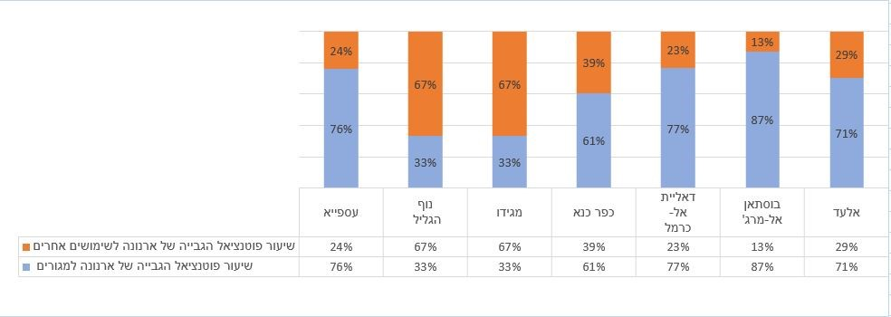

על פי הדוחות הכספיים המבוקרים לשנת 2023, בעיבוד משרד מבקר המדינה.

מתרשים 3 עולה שפוטנציאל גביית הארנונה משתנה בין הרשויות המקומיות ונשען במידה שונה על ארנונה לשימושים אחרים לעומת ארנונה למגורים. ברשויות המקומיות כפר כנא, אלעד, עספייא, דאליית אל-כרמל ובוסתאן אל-מרג' עיקר פוטנציאל ההכנסות מארנונה מקורו בארנונה למגורים (61% - 87%), ואילו במועצה האזורית מגידו ובעיריית נוף הגליל רוב הפוטנציאל מקורו מארנונה לשימושים אחרים, עסקים ותעשייה (67%).

מהנתונים המוצגים בלוח 2 ובתרשים 3 עולה תמונה ברורה של ההבדלים במבנה ההכנסות העצמיות של הרשויות המקומיות שנבדקו. מקצת הרשויות מרקע חברתי כלכלי נמוך, ובעיקר רשויות ערביות (בוסתאן אל-מרג', דאליית אל-כרמל, כפר כנא, עספייא) ורשות יהודית-חרדית (אלעד), נסמכות מאוד על הכנסות מארנונה למגורים, לעומת רשויות אחרות שנבדקו הנשענות במידה רבה על ארנונה לשימושים אחרים, ובכלל זה עסקים ותעשייה. מבנה הכנסות זה משפיע ישירות על יכולתן הכלכלית ועל עצמאותן התקציבית של הרשויות. תלות גבוהה בהכנסות מארנונה לשימושים אחרים עשויה להקנות לרשות גמישות תקציבית והיקף הכנסות גבוה יותר, ואילו תלות בהכנסות מארנונה למגורים מצביעה על בסיס הכנסה יציב יחסית, אך גם על פוטנציאל מוגבל להגדלת ההכנסות, שכן הרחבת פוטנציאל הגבייה תלויה בעיקר בצמיחה דמוגרפית או בהעלאת תעריפי הארנונה.

עוד יש לציין שרשויות מקומיות שבתחומן יש פעילות עסקית נדרשות להשקיע משאבים רבים ולספק שירותים מוגברים, כגון פינוי פסולת, טיפול במערכות ביוב, הקצאת שטחים במקום שטחים ירוקים ושטחי ציבור, וכן עליהן לעודד עסקים וליצור תנאים מתאימים להקמתם. השקעות אלו, עשויות להסביר את רמת ההכנסות הגבוהה יותר של רשויות אלה בהשוואה לרשויות שאינן מבצעות השקעות דומות. כך שרשויות המסוגלות להשקיע בתשתיות ובשירותים נהנות מהחזר מסוים על ההשקעה באמצעות הכנסות גבוהות יותר מארנונה, ואילו רשויות שמגבלות תקציביות מונעות מהן להשקיע מתקשות להגדיל את הכנסותיהן באותו היקף.

בתשובת עיריית אלעד למשרד מבקר המדינה מפברואר 2026 (להלן - תשובת אלעד) צוין כי היא מקבלת את ממצאי הביקורת שעולה מהם כי מבנה הכנסותיה העצמיות מושפע ממאפייניה התכנוניים ההיסטוריים שלפיהם העיר תוכננה מלכתחילה כעיר מגורים ובתחום שיפוטה יש שיעור מצומצם של שטחים המיועדים למסחר, למשרדים ולתעשייה - נתון המגביל באופן מובנה את פוטנציאל ההכנסות מארנונה שאינה למגורים.

בתשובת המועצה האזורית בוסתאן אל-מרג' למשרד מבקר המדינה מאפריל 2026 (להלן - תשובת בוסתאן אל-מרג'), צוין כי בתחום השיפוט של המועצה אין אזורי מסחר, או תעשייה ורוב ההכנסות העצמיות שלה הן מארנונה למגורים.

בתשובת המועצה המקומית דאליית אל-כרמל למשרד מבקר המדינה ממרץ 2026 היא ציינה בין היתר כי יש לפעול באופן מתמשך להגדלת הכנסותיה.

בתשובת המועצה המקומית עספייא למשרד מבקר המדינה ממרץ 2026 (להלן - תשובת עספייא) צוין כי למועצה אין אזור תעשייה פעיל בתחום שיפוטה, עובדה המשפיעה ישירות על מבנה ההכנסות השוטפות שלה. עיקר הכנסות הארנונה של המועצה נובעות מארנונה למגורים, דבר המגביל את יכולת המועצה להגדיל את בסיס ההכנסות העצמיות שלה.

על משרד הפנים לתת את דעתו לפער בין ההכנסות מארנונה למגורים לעומת ההכנסות מארנונה לשימושים אחרים בין הרשויות המקומיות מרקע חברתי כלכלי נמוך לגבוה, ולבחון בשיתוף הרשויות המקומיות, את הכלים ואת האמצעים העומדים לרשותו לצמצום הפערים בין הרשויות המקומיות.

הגבייה מהחיוב השוטף

בכל שנה הרשויות המקומיות מבצעות גבייה שוטפת של תשלומי חובה, לרבות ארנונה. לפי משרד הפנים, שיעורי הגבייה הם מדד מרכזי ליעילות התפקודית וליציבות הפיננסית של הרשות המקומית. שיעור גבייה גבוה מעיד על ניהול תקציבי תקין, על אמון הציבור ועל יכולת תפעולית, ואילו שיעור גבייה נמוך עשוי להצביע על אתגרים כלכליים או תפעוליים. להלן הסכומים שגבו הרשויות המקומיות שנבדקו.

לוח 3: סכומי הגבייה ברשויות המקומיות שנבדקו בשנים 2021 - 2023 (באלפי ש"ח)
הרשות | 2021 | 2022 | 2023
אלעד | 42,684 | 44,661 | 45,825
בוסתאן אל-מרג' | 6,066 | 6,981 | 6,473
דאליית אל-כרמל | 23,980 | 25,314 | 24,099
כפר כנא | 20,656 | 23,475 | 24,171
מגידו | 38,121 | 39,655 | 49,749
נוף הגליל | 121,170 | 130,474 | 132,236
עספייא | 14,626 | 15,115 | 13,863
המקור: משרד הפנים, דוחות כספיים מבוקרים לרשויות המקומיות לשנים 2021 - 2023, בעיבוד משרד מבקר המדינה.

בתרשים 4 שלהלן מוצג שיעור הגבייה השוטפת של הארנונה ברשויות המקומיות שנבדקו בשנים 2021 - 2023.
תרשים 4: שיעור הגבייה השוטפת של הארנונה ברשויות המקומיות שנבדקו, 2021 - 2023
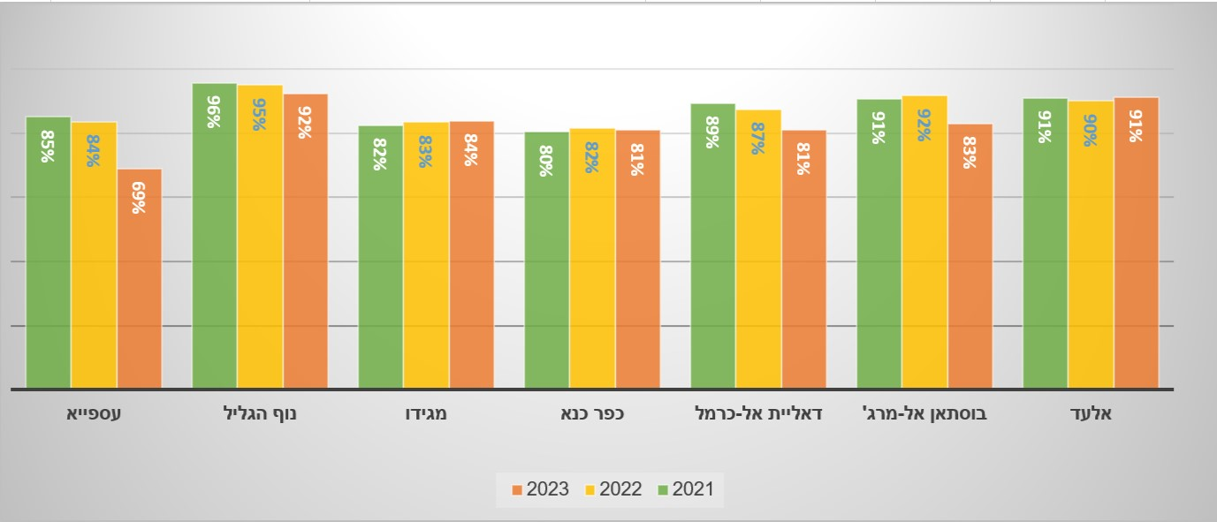
על פי משרד הפנים, דוחות כספיים מבוקרים לרשויות המקומיות לשנים 2021 - 2023 בעיבוד משרד מבקר המדינה.

מתרשים 4 עולה כי בין השנים 2021 - 2023 היו בנוף הגליל שיעורי גבייה גבוהים במיוחד: 96% בשנת 2021, 95% בשנת 2022 ו-92% בשנת 2023. גם לאלעד היו שיעורי גבייה יציבים שנעו סביב 90% בכל אחת משלוש השנים. לעומת זאת, בעספייא נרשמה ירידה חדה בשיעור הגבייה
מ-85% בשנת 2021 ל-69% בלבד בשנת 2023 - ירידה של 16%. בוסתאן אל-מרג' ודאליית
אל-כרמל רשמו ירידות מתונות יותר של 8% בכל אחת מהן, ואילו במגידו שיעורי הגבייה היו 82%, 83% ו-84% בשנים 2021 - 2023 בהתאמה. בכפר כנא שיעורי הגבייה היו 80%, 82%
ו-81% בשנים האמורות.

בתשובת עספייא צוין כי הירידה בשיעור הגבייה בשנת 2023 נבע ממלחמת "חרבות ברזל" שהשפיעה, בין היתר, על המצב הכלכלי והחברתי בכלל הרשויות המקומיות לרבות עספייא. כמו כן, מערכת הבחירות לרשויות המקומיות שנדחתה מאוקטובר 2023 עד פברואר 2024 יצרה חוסר יציבות תפעולית ושינתה סדרי עדיפויות בקרב חלק מהתושבים באופן שתרם לירידה זמנית בשיעור הגבייה. המועצה ציינה עוד כי היא מינתה גזברית חדשה וגיבשה בשנת 2026 תוכנית כוללת לייעול ולחיזוק מערך הגבייה, לצורך הגדלת שיעור הגבייה.

עוד יצוין כי שיעור הגבייה מושפע גם מהיקף ההנחות הניתנות לתושבים, המשתנה בין רשויות בהלימה למצבם החברתי-כלכלי של התושבים ולרמת האכיפה. בתרשים 5 שלהלן מוצג היחס בין סכומי ההנחות בארנונה למגורים ובין סכומי חיובי הארנונה בשנת 2023.

תרשים 5: סכומי חיוב ארנונה למגורים והנחות בארנונה ברשויות המקומיות שנבדקו, 2023 (באלפי ש"ח)
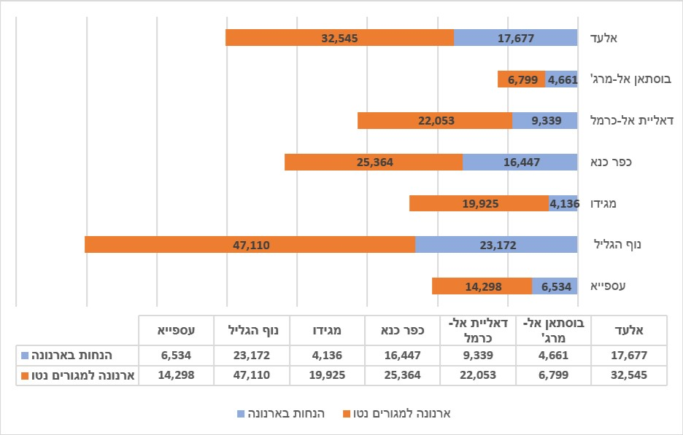
על פי משרד הפנים, הדוחות הכספיים המבוקרים של הרשויות המקומיות לשנת 2023, בעיבוד משרד מבקר המדינה.

מתרשים 5 עולה שקיימים פערים ניכרים בשיעור ההנחות בארנונה, מתוך החיוב הראשוני בארנונה למגורים, בין הרשויות המקומיות שנבדקו. במועצה האזורית בוסתאן אל-מרג' שיעור ההנחה הוא 40.67%, כך שהארנונה נטו לאחר ההנחות שעמדה לגבייה בפועל הסתכמה ב-6,799 אלף ש"ח. במועצה המקומית כפר כנא שיעור ההנחה הוא 39.34%, והארנונה נטו שעמדה לגבייה הסתכמה ב-25,364 אלף ש"ח. באלעד, שיעור ההנחה מגיע ל-35.2%, והארנונה נטו שעמדה לגבייה הסתכמה ב-32,545 אלף ש"ח. בנוף הגליל, שיעור ההנחה היה 32.97%, והארנונה נטו שעמדה לגבייה הסתכמה ב-47,110 אלף ש"ח. בעספייא, שיעור ההנחה היה 31.37%, והארנונה נטו שעמדה לגבייה הסתכמה ב-14,298 אלף ש"ח. בדאליית אל-כרמל, שיעור ההנחה היה 29.75%, והארנונה נטו שעמדה לגבייה הסתכמה ב-22,053 אלף ש"ח, ובמועצה האזורית מגידו נרשם שיעור ההנחה הנמוך ביותר (17.19%), והארנונה נטו שעמדה לגבייה הסתכמה ב-19,925 אלף ש"ח.

שיעור ההנחות בארנונה למגורים משתנה במידה רבה בין הרשויות המקומיות שנבדקו כך למשל ניתן לראות את הפערים בשיעורי ההנחה בין מועצה אזורית מגידו - מצב חברתי כלכלי 7, לבין מועצה אזורית בוסתאן אל-מרג' - מצב חברתי כלכלי 3, וכפועל יוצא הוא משפיע ישירות על פוטנציאל ההכנסה נטו לנפש ברשויות אלה - 1,448 ש"ח ו-753 ש"ח בהתאמה (ראה בהמשך). הממצאים מצביעים על קשר בין שיעור ההנחות בארנונה ובין החוסן הכלכלי של האוכלוסייה בכל רשות. ככלל שיעורי הנחה גבוהים ניתנים לתושבים עם רמות הכנסה נמוכות, ואילו שיעורי הנחה נמוכים מצביעים על אוכלוסייה חזקה יותר מבחינה חברתית כלכלית.

נוסף על ההיבט הפיננסי, שיעור הגבייה של הארנונה משפיע גם על יכולת הרשות המקומית לתכנן פרויקטים ותוכניות לרווחת התושבים ולספק שירותים ציבוריים חיוניים: חינוך, ניקיון, תברואה רווחה, תשתיות ועוד.

מומלץ שהרשויות המקומיות: המועצות האזוריות בוסתאן אל-מרג' ומגידו, והמועצות המקומיות דאליית אל-כרמל, כפר כנא ועספייא יפעלו לאיתור מקורות הכנסה נוספים להגדלת הכנסותיהן, יבחנו בשיטתיות את שיעורי הגבייה ויפעלו לשיפורם באמצעות תהליכים ממוקדים, ובהם הטמעת מערכות מידע לניהול גבייה, שימוש בכלי ניתוח מתקדמים לזיהוי דפוסי תשלום ומוקדי סיכון והגברת נגישותם של שירותים דיגיטליים לתושבים. צעדים אלו עשויים לסייע לרשויות למצות את פוטנציאל ההכנסות העצמיות, לשפר את היעילות התפעולית ולהפחית את תלותן במענקי איזון ממשלתיים.

תרשים 6: פוטנציאל ההכנסות נטו מארנונה לנפש ברשויות המקומיות שנבדקו, 2023 (בש"ח)
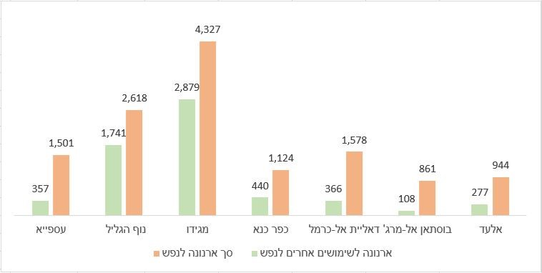
על פי משרד הפנים, הדוחות הכספיים המבוקרים של הרשויות המקומיות לשנת 2023, בעיבוד משרד מבקר המדינה.

מתרשים 6 עולה שהמועצה האזורית מגידו מובילה מבין הרשויות המקומיות שנבדקו עם פוטנציאל הכנסה נטו של 4,327 ש"ח לנפש, מתוכם 2,879 ש"ח מארנונה לשימושים אחרים
ו-1,448 ש"ח מארנונה למגורים. אחריה עיריית נוף הגליל עם פוטנציאל הכנסה נטו של 2,618 ש"ח לנפש, מתוכם 1,741 ש"ח מארנונה לשימושים אחרים ו-877 ש"ח מארנונה למגורים. במועצות המקומיות כפר כנא ודאליית אל-כרמל עומד פוטנציאל ההכנסה נטו על 1,124 ש"ח
ו-1,578 ש"ח לנפש, בהתאמה, כשרכיב הארנונה לשימושים אחרים מסתכם ב-440 ש"ח וב-366 ש"ח, בהתאמה. במועצה המקומית עספייא עומד פוטנציאל ההכנסה נטו על 1,501 ש"ח לנפש, מתוכם 357 ש"ח מארנונה לשימושים אחרים ו-1,144 ש"ח מארנונה למגורים. עיריית אלעד והמועצה האזורית בוסתאן אל-מרג' סוגרות את הרשימה עם 944 ש"ח ו-861 ש"ח לנפש, בהתאמה. עיקר פוטנציאל ההכנסה נטו מקורו בארנונה למגורים (667 ו-753 ש"ח, בהתאמה), ורכיב הארנונה לשימוש אחרים נמוך (277 ש"ח ו-108 ש"ח, בהתאמה).

השוואה זו מדגישה את הפערים בין הרשויות ואת השפעת מבנה ההכנסות, ובעיקר היחס בין ארנונה ממגורים וארנונה משימושים אחרים, על פוטנציאל הגבייה.

בתשובת המועצה המקומית כפר כנא למשרד מבקר המדינה מאפריל 2026 (להלן - תשובת כפר כנא) צוין כי המועצה מגבשת תוכנית ייעול להגדלת הכנסותיה העצמיות, שתכלול בין היתר העלאה של תעריפי הארנונה ב-5% וביצוע סקר נכסים בהתקיים תקציב מתאים, וכן יישום המתווה של הרפורמה ברישוי עסקים.

על משרד הפנים לבחון את הפערים בין הרשויות המקומיות שנבדקו, ולפעול למתן מענה לצרכים החיוניים תוך התחשבות במאפייניה הייחודיים של כל רשות. נוסף על כך, עליו לשקול צעדים לצמצום פערים, לרבות ייעול הגבייה והאכיפה ברשויות כדי למצות את יכולת הכנסותיהן ממקורותיהן העצמיים, ובכך לשפר את השירותים הניתנים לתושבים.

תעריפי החיוב בארנונה

תעריפי החיוב בארנונה נקבעים בצו הארנונה על ידי מועצת הרשות המקומית. על פי חוק הסדרים במשק המדינה (תיקוני חקיקה להשגת יעדי התקציב והמדיניות הכלכלית לשנת הכספים 2007), התשס"ז-2007 (להלן - חוק ההסדרים). לפי חוק ההסדרים תעריפי הארנונה ברשויות המקומיות מתעדכנים מדי שנה בשנה. הגורמים המשפיעים על תעריף החיוב הם, בין היתר, טווחי התעריפים שנקבעו בתקנות הסדרים במשק המדינה (ארנונה כללית ברשויות המקומיות), התשס"ז-2007. בתקנות אלה נקבעים תעריפי מינימום ומקסימום החלים על כלל הרשויות המקומיות בישראל, ואין לחרוג מהם. הרשויות המקומיות קובעות את גובה התעריף לכל סוג שימוש בתוך טווחי המינימום והמקסימום. עוד נקבע מדי שנה בשנה שיעור העדכון לתעריפי הארנונה. יצוין שתעריפי הארנונה נקבעים במסגרת צו הארנונה הרשותי המאושר בכל שנה על ידי מליאת המועצה, והוא כולל את כלל התעריפים החלים על סוגי הנכסים השונים בתחומי השיפוט של הרשות המקומית.

רשות מקומית המבקשת לשנות את תעריפי הארנונה מעבר לשיעור העדכון שנקבע לשנה מסוימת, כלפי מעלה או כלפי מטה, נדרשת לקבל אישור מטעם שר הפנים ומשר האוצר לשינוי צו המיסים.
התעריף המשוקלל המוצג בלוחות שלהלן (לוחות 4 - 6) מחושב כסך כל החיוב לאותה שנה, מחולק בסך כל השטח, על בסיס הדוחות המבוקרים של הרשות ולפי סיווגים עיקריים: מגורים, תעשייה,
מסחר ושירותים.

לוח 4: השוואת תעריפי הארנונה למגורים ברשויות המקומיות שנבדקו, 2022 - 2024 (בש"ח)
 | מגורים
 | 2022 |  |  | 2023 |  |  | 2024
הרשות המקומית | תעריף המינימום | תעריף המקסימום | התעריף המשוקלל | תעריף המינימום | תעריף המקסימום | התעריף המשוקלל | תעריף המינימום | תעריף המקסימום | התעריף המשוקלל
אלעד | 36.77 | 127.41 | 51.46 | 37.27 | 129.16 | 52.2 | 38.27 | 132.62 | 53.6
בוסתאן אל-מרג' | 36.77 | 127.41 | 37.67 | 37.27 | 129.16 | 38.18 | 38.27 | 132.62 | 39.2
דאליית אל-כרמל | 36.77 | 127.41 | 38.75 | 37.27 | 129.16 | 38.8 | 38.27 | 132.62 | 40.35
כפר כנא | 36.77 | 127.41 | 39.35 | 37.27 | 129.16 | 39.86 | 38.27 | 132.62 | 40.92
מגידו | 36.77 | 127.41 | 42.03 | 37.27 | 129.16 | 41.86 | 38.27 | 132.62 | 42.66
נוף הגליל | 36.77 | 127.41 | 41.02 | 37.27 | 129.16 | 41.58 | 38.27 | 132.62 | 42.7
עספייא | 36.77 | 127.41 | 39.23 | 37.27 | 129.16 | 39.77 | 38.27 | 132.62 | 40.77
על פי משרד הפנים, הדוחות הכספיים המבוקרים של הרשויות המקומיות לשנים 2022 - 2024, בעיבוד משרד מבקר המדינה.

מלוח 4 עולה שבין השנים 2022 - 2024 ניכרת מגמת עלייה מתונה של כ-3% - 4% בתעריפי הארנונה בכל הרשויות המקומיות שנבדקו. עיריית אלעד גובה את התעריף המשוקלל הגבוה ביותר (51.46 ש"ח בשנת 2022 ו-53.6 ש"ח בשנת 2024), ואילו יתר הרשויות המקומיות גובות תעריפים קרובים לתעריף המינימום שקבע משרד הפנים ועמד על 36.77 ש"ח למ"ר, על 37.27 ש"ח למ"ר ועל 38.27 ש"ח למ"ר בשנים 2022 - 2024 בהתאמה. כך, במועצה האזורית מגידו ובעיריית נוף הגליל היה התעריף כ-43 ש"ח בשנת 2024, במועצות המקומיות דאליית אל-כרמל ועספייא היה התעריף כ-40 ש"ח, ובמועצה האזורית בוסתאן אל-מרג' היה התעריף כ-39 ש"ח. הפער בין התעריף המשוקלל הגבוה ביותר לנמוך ביותר להוציא את עיריית אלעד נשאר קטן יחסית והסתכם ב-4.36 ש"ח למ"ר ב-3.68 ש"ח למ"ר וב-3.5 ש"ח למ"ר בכל אחת בשנים 2022, 2023, ו-2024 בהתאמה.

לוח 5: השוואת תעריפי הארנונה למשרדים, לשירותים ולמסחר ברשויות המקומיות שנבדקו, 2022 - 2024 (בש"ח)
 | משרדים שירותים ומסחר
 | 2022 |  |  | 2023 |  |  | 2024
הרשות המקומית | תעריף המינימום | תעריף המקסימום | התעריף המשוקלל | תעריף המינימום | תעריף המקסימום | התעריף המשוקלל | תעריף המינימום | תעריף המקסימום | התעריף המשוקלל
אלעד | 72.19 | 408.19 | 250.6 | 73.18 | 413.78 | 253.22 | 75.14 | 424.87 | 261.14
בוסתאן אל-מרג' | 72.19 | 408.19 | 85.97 | 73.18 | 413.78 | 86.47 | 75.14 | 424.87 | 89.04
דאליית אל-כרמל | 72.19 | 408.19 | 80.37 | 73.18 | 413.78 | 81.51 | 75.14 | 424.87 | 83.68
כפר כנא | 72.19 | 408.19 | 73.92 | 73.18 | 413.78 | 73.97 | 75.14 | 424.87 | 78.13
מגידו | 72.19 | 408.19 | 44.84 | 73.18 | 413.78 | 95.42 | 75.14 | 424.87 | 97.52
נוף הגליל | 72.19 | 408.19 | 147.8 | 73.18 | 413.78 | 156.95 | 75.14 | 424.87 | 154.81
עספייא | 72.19 | 408.19 | 81.29 | 73.18 | 413.78 | 82.42 | 75.14 | 424.87 | 85.33
על פי משרד הפנים, הדוחות הכספיים המבוקרים של הרשויות המקומיות לשנים 2022 - 2024, בעיבוד משרד מבקר המדינה.

מלוח 5 עולה שבין השנים 2022 - 2024 ניכרת בסיווג משרדים, שירותים ומסחר מגמת עלייה עקבית בתעריפי הארנונה בכל הרשויות המקומיות שנבדקו, בהתאם לשיעור העדכון השנתי שקבע משרד הפנים. עיריית אלעד גובה תעריפים גבוהים בהשוואה ליתר הרשויות שנבדקו, עם תעריף משוקלל של 250.6 ש"ח בשנת 2022, 253.22 ש"ח בשנת 2023 ו-261.14 ש"ח בשנת 2024, פי 3.5 מתעריף המינימום שעמד על 72.19 ש"ח למ"ר, על 73.18 ש"ח למ"ר ועל 75.14 ש"ח למ"ר בכל אחת מהשנים בהתאמה. עיריית נוף הגליל גובה אף היא תעריפים משוקללים גבוהים יחסית: 147.8 ש"ח בשנת 2022, 156.96 ש"ח בשנת 2023 ו-154.81 ש"ח בשנת 2024. המועצה האזורית מגידו גובה תעריפים נמוכים יחסית: 44.84 ש"ח בשנת 2022, 95.42 ש"ח בשנת 2023 ו-97.52 ש"ח בשנת 2024. יתר הרשויות מצויות בטווח בינוני שנע בשנת 2024 בין 78 ש"ח ל-96 ש"ח, עם פערים קטנים יחסית ביניהן.

במועצה האזורית מגידו נבעה העלייה בתעריף הארנונה המשוקלל בין השנים 2022 ל-2023 משינוי בהגדרת אזורי החיוב. בשנת 2022 כלל החישוב רק את אזורים א' וב', ולכן התעריף היה נמוך יחסית. בשנת 2023, לפי הנחיית משרד הפנים, נוסף לחישוב גם אזור התעשייה מבוא כרמל (אזור ג'), דבר שהוביל לעלייה גדולה בתעריף המשוקלל בסיווג משרדים ומסחר. בשנת 2024 נרשמה עלייה מתונה נוספת בתעריפים המעידה על התייצבות לאחר השינוי המבני.

לוח 6: השוואת תעריפי הארנונה לתעשייה ברשויות המקומיות שנבדקו, 2022 - 2024 (בש"ח)
 | תעשייה
 | 2022 |  |  | 2023 |  |  | 2024
הרשות המקומית | תעריף מינימום | תעריף מקסימום | תעריף משוקלל | תעריף מינימום | תעריף מקסימום | תעריף משוקלל | תעריף מינימום | תעריף מקסימום | תעריף משוקלל
אלעד | 26.31 | 175.92 | 142.92 | 26.68 | 178.33 | 146.13 | 27.39 | 183.1 | 150.75
בוסתאן אל-מרג' | 26.31 | 175.92 | אין תעשייה | 26.68 | 178.33 | אין תעשייה | 27.39 | 183.1 | אין תעשייה
דאליית אל-כרמל | 26.31 | 175.92 | 64.56 | 26.68 | 178.33 | 66.29 | 27.39 | 183.1 | 69.31
כפר כנא | 26.31 | 175.92 | 50.6 | 26.68 | 178.33 | 52.02 | 27.39 | 183.1 | 54.86
מגידו | 26.31 | 175.92 | 59.89 | 26.68 | 178.33 | 44.14 | 27.39 | 183.1 | 47.42
נוף הגליל | 26.31 | 175.92 | 50.86 | 26.68 | 178.33 | 51.07 | 27.39 | 183.1 | 52.76
עספייא | 26.31 | 175.92 | 74.3 | 26.68 | 178.33 | 75.32 | 27.39 | 183.1 | 77.35
על פי משרד הפנים, הדוחות הכספיים המבוקרים של הרשויות המקומיות לשנים 2022 - 2024.

בשנים 2022 - 2024 בסיווג תעשייה קיים טווח רחב בין תעריפי המינימום למקסימום המעיד על פערי חיוב גדולים. ברוב הרשויות המקומיות ניכרת מגמת עלייה מתונה בתעריפים, אך עם שונות בולטת בין הרשויות. עיריית אלעד גובה תעריף משוקלל גבוה במיוחד: 142.92 ש"ח בשנת 2022, 146.13 ש"ח בשנת 2023 ו-150.75 ש"ח בשנת 2024. בעיריית נוף הגליל נרשמה עלייה מתונה לאורך התקופה: 50.86 ש"ח בשנת 2022, 51.07 ש"ח בשנת 2023 ו-52.76 ש"ח בשנת 2024. גם במועצות המקומיות כפר כנא ודאליית אל-כרמל נרשמה עלייה בקצב דומה: מ-50.6 ש"ח
ו-64.56 ש"ח, בהתאמה, בשנת 2022 ל-54.86 ש"ח ול-69.31 ש"ח, בהתאמה, בשנת 2024, ובמועצה המקומית עספייא נרשמה עלייה בשיעור של כ-1.4% בשנים 2022 - 2023, ובשיעור של כ-2.7% בשנים 2023 - 2024. במועצה האזורית מגידו נרשמה חריגה עם ירידה חדה בתעריף
מ-59.89 ש"ח בשנת 2022 ל-44.14 ש"ח בשנת 2023, ולאחריה עלייה מתונה ל-47.42 ש"ח בשנת 2024.

מניתוח שלושת סיווגי הארנונה שנבחנו בלוחות 4 - 6 - מגורים, משרדים, שירותים ומסחר ותעשייה - ניכרת מגמת עלייה כללית בתעריפים בין השנים 2022 - 2024, בהתאם לשיעורי העדכון שנקבעו בחוק ההסדרים. עיריית אלעד בולטת בתעריפים גבוהים במיוחד בכל הסיווגים ובפערים גדולים יחסית מתעריפי המינימום. עיריית נוף הגליל שומרת על תעריפים גבוהים יחסית, והמועצה האזורית מגידו בולטת בשינוי חד בתעריפי סיווג משרדים ושירותים בעקבות הכללת אזור התעשייה מבוא כרמל בשנת 2023, אזור המשותף גם לדאליית אל-כרמל ולעספייא. בסיווג התעשייה רוב הרשויות גובות תעריפים הקרובים לתעריף המינימום, אך במגידו נרשמה ירידה בתעריפים אלה.

מומלץ כי משרד הפנים ינקוט במהלכים שיסייעו לסגירת הפערים בהכנסות בין הרשויות המקומיות בארץ, ויאפשרו את חיזוק הרשויות מרקע חברתי כלכלי נמוך, כולל בחינת השפעת תעריף הארנונה הנמוך המחויב על ידן, הפוגע בפוטנציאל ההכנסות שלהן.

אזורי תעשייה כמקור להכנסות: שיתופי פעולה בין רשויות מקומיות

חלוקת הכנסות בין רשויות מקומיות

הפערים בין הרשויות המקומיות הם נושא מרכזי בסדר היום המוניציפלי בישראל מאז אמצע שנות ה-80. עד לתקופה זו התבסס תקציב הרשויות המקומיות על שלושה מקורות עיקריים: (א) הכנסות עצמיות, הכוללות ארנונה, היטלי השבחה, הכנסות מחוקי עזר ותשלומי תושבים עבור שירותים שהרשות המקומית מספקת; (ב) הכנסות שהשלטון המרכזי גובה ומעביר לרשויות המקומיות באמצעות משרדי הממשלה; (ג) השתתפות הממשלה המתבטאת במענקי איזון ומענקים ייעודיים לצורך מימון שירותים בתחומים שונים, כגון חינוך ורווחה.

מאמצע שנות ה-80, בעקבות מהלכי הממשלה לבלימת האינפלציה, חלה עלייה חדה בשיעור ההכנסות העצמיות, בעיקר מארנונה שאינה למגורים, ואילו חלקן של ההכנסות המועברות מהממשלה לרשויות ירד במידה רבה. בעקבות רפורמות אלה נאלצו הרשויות המקומיות, שעד אז נסמכו במידה רבה על מימון המדינה, לפעול לאיתור מקורות מימון חלופיים.

נושא חלוקת ההכנסות עלה על סדר היום ביתר שאת בתחילת שנות האלפיים, בעקבות קיצוצים במענקי הממשלה לרשויות המקומיות. קיצוצים אלה הביאו למשברים תקציביים נרחבים, בעיקר ברשויות מרקע חברתי כלכלי נמוך הנשענות על מענקי הממשלה השונים, ובכלל זה מענקי האיזון.

במאמר שפורסם בנושא חלוקת העושר המוניציפלי בין הרשויות המקומיות, צוין כי "מהפך זה דרבן את התחרות בקרב רשויות מקומיות על פיתוח שימושי קרקע עסקיים וגרם לריבוי סכסוכי גבולות מוניציפליים בין רשויות מקומיות סמוכות על רקע התחרות על בסיסי מס אטרקטיביים: סכסוכים על קרקע לפיתוח, שימושי קרקע עסקיים חדשים ועל השיוך המוניציפלי של שימושים קיימים".

קיימים פערים בולטים בין רשויות מקומיות בישראל בהכנסות מארנונה שאינה למגורים (בתי עסק, אזורי תעשייה ועוד), ופערים אלה הם גורם מרכזי ביצירת אי-שוויון במצבן הכספי של הרשויות המקומיות בישראל. תשומת לב ציבורית רבה ניתנה לפערים בין מועצות אזוריות לערי הפיתוח הסמוכות להן, אולם יש לציין כי מרבית ההכנסות מארנונה שאינה למגורים נגבית בערים הגדולות במרכז הארץ. הפערים בין הערים האלה למועצות המקומיות, ובכללן מועצות במגזר הערבי, מהותיים אף הם.

פעולות משרד הפנים באמצעות הוועדות הגיאוגרפיות לחלוקת הכנסות

נכון לשנת 2025, בישראל יש 259 רשויות מקומיות: 82 עיריות, 121 מועצות מקומיות, 54 מועצות אזוריות ו-2 מועצות מקומיות תעשייתיות. לכל רשות מקומית תחום שיפוט מוניציפאלי מוגדר שבו היא מטילה ארנונה על הנכסים הנמצאים בתחומה וגובה אותה. במקרים מסוימים משתתפות מספר רשויות מקומיות בחלוקת הכנסות מארנונה על נכסי תעשייה ומסחר המצויים בתחום שיפוטה של רשות מקומית סמוכה (להלן - חלוקת הכנסות).

כל שינוי בגבולותיהן המוניציפליים של הרשויות המקומיות, בקשה לחלוקת הכנסות עם רשויות סמוכות או שינוי במעמדן המוניציפלי, מחייבים קבלת המלצה מאת מנכ"ל משרד הפנים ואישור מאת שר הפנים. לצורך קבלת החלטה נדרש השר להסתמך על המלצת ועדה ציבורית, אחרי שזו קיימה דיונים ושמעה את עמדות כל הצדדים הנוגעים בדבר.

לצורך קידום ראייה רוחבית הקים משרד הפנים שש ועדות גיאוגרפיות קבועות הפועלות באופן שוטף ובוחנות את המרחב המוניציפלי שבתחום אחריותן. הוועדות הוקמו בשנים 2016 - 2017 וכוללות את הוועדה הגיאוגרפית חיפה, הוועדה הגיאוגרפית מרכז, הוועדה הגיאוגרפית ירושלים והשפלה, הוועדה הגיאוגרפית דרום, הוועדה הגיאוגרפית גליל מערבי, הוועדה הגיאוגרפית הגליל העליון והעמקים. בד בבד הוקם במטה משרד הפנים אגף בכיר תכנון מוניציפלי אשר מרכז ומלווה את עבודת הוועדות. באפריל 2022 הוקמה ועדה מיוחדת לבחינת איחוד רשויות ושינוי מעמד מוניציפלי.

חוזר המנהל הכללי של משרד הפנים

בחוזר מנכ"ל משרד הפנים 2/2020 (להלן - חוזר המנכ"ל או החוזר), המשמש נוהל להגשת בקשות, ובכלל זה בקשות לחלוקת הכנסות בין הרשויות המקומיות, נקבעו הוראות המסדירות את אופן הגשת הבקשה לבחינת הוועדה הגיאוגרפית ואת הדרישות שעל הרשות המקומית לעמוד בהן בעת הגשת הבקשה. הנוהל מפרט את אופן הטיפול ואת דרכי העבודה של משרד הפנים בתהליך הגשת הבקשה ובחינתה.

רשות מקומית המבקשת לקבל חלק בחלוקת הכנסות תפנה בקשה למנכ"ל משרד הפנים, לראש מינהל הפיתוח ולמנהל אגף תכנון מפת השלטון המקומי במשרד הפנים באמצעות טופס מקוון המפורסם באתר משרד הפנים. הבקשה ונספחיה מועברים לידיעת גורמים שונים או להתייחסותם, לרבות גורמים הנוגעים לנושא הבקשה.

בחוזר המנכ"ל נקבע שבקשה לחלוקת הכנסות תתייחס לשטחים או למתקנים מוגדרים ומתוחמים, ואי אפשר להגיש בקשה כללית שאינה מתייחסת לנכסים מסוימים. עוד צוין שמשרד הפנים מעודד קיום שיח משותף בין הרשויות המקומיות המעורבות ורואה בכך שלב מקדים רצוי טרם הגשת הבקשה ותחילת עבודת הוועדה, שכן שיח מסוג זה עשוי לתרום ליעילות עבודת הוועדה ולהעניק משקל ראוי להבנות בין הצדדים.

הנושאים שבהם דנה הוועדה הגיאוגרפית מוגדרים בכתב המינוי שמוציא מנכ"ל משרד הפנים. כתב המינוי מתעדכן מדי פעם בפעם, בהתאם למדיניות המשרד ולאחר עבודת מטה. החלטת מנכ"ל משרד הפנים להרחיב את כתב המינוי כך שיכלול נושא נוסף יכולה להתבסס על יוזמת משרד הפנים, על פי שיקול דעתו, או בעקבות בקשות של ועדה גיאוגרפית, רשות מקומית, משרדי ממשלה או גורמים נוספים.

בחוזר נקבע כי במסגרת בחינת הנושאים הכלולים בכתב המינוי תקיים הוועדה דיונים פומביים הפתוחים לציבור, סיורים בשטח ודיונים פנימיים. גורמים המעוניינים להופיע בפני הוועדה יפנו בכתב למנהל הוועדה, ובקשתם תיבחן בהתאם לשיקול דעת הוועדה וללוחות הזמנים של עבודתה. בסיום עבודת הוועדה ייכתב דוח מסכם הכולל את ממצאיה ואת המלצותיה בנוגע לנושאים שנקבעו בכתב המינוי. דוח הוועדה יוגש למשרד הפנים.

עוד נקבע בחוזר כי לאחר הגשת הדוח המסכם יאפשר אגף תכנון מפת השלטון המקומי לרשויות המקומיות הרלוונטיות להגיש את התייחסותן לדוח. לאחר מכן יוגש הדוח למנכ"ל משרד הפנים, והוא יגבש את המלצתו ויעבירה לשר הפנים. שר הפנים יחליט אם לאמץ את המלצות הוועדה, במלואן או בחלקן, או לדחותן. החלטת השר בעניין חלוקת ההכנסות תיכנס לתוקף רק לאחר חתימתו על הצו הנדרש ופרסומו ברשומות. בחוזר לא נקבעו לוחות זמנים עבור שלבי הטיפול בבקשות לרבות ההכרעה בהן.

תרשים 7: תהליך הטיפול בבקשה לחלוקת הכנסות
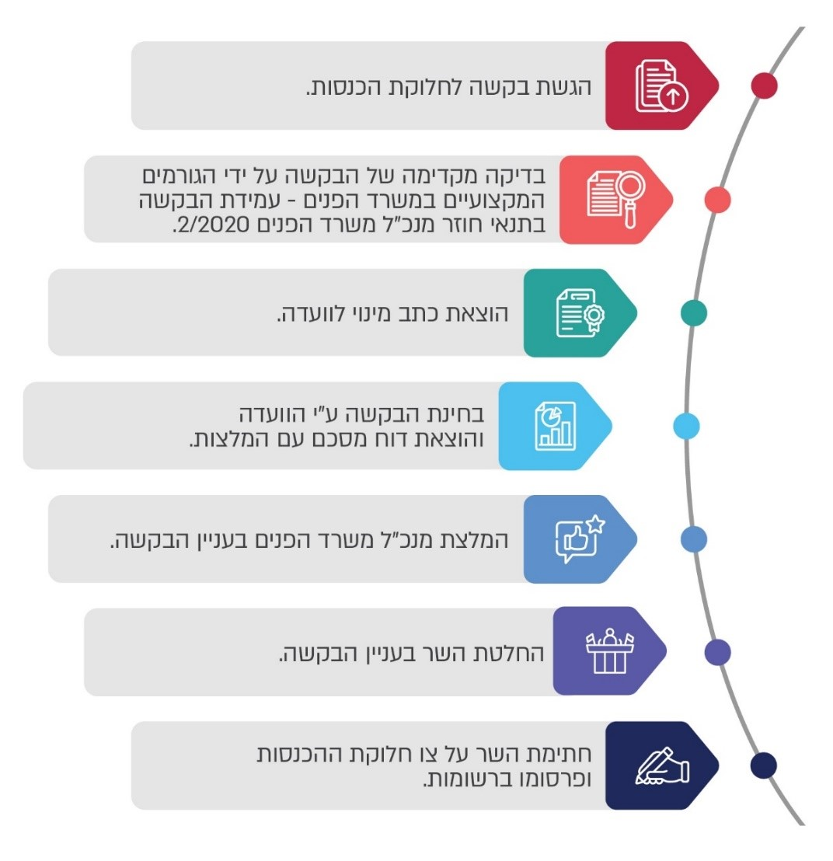

לוח 7: בקשות חלוקת הכנסות מארנונה ושלבי הטיפול בהן ברשויות המקומיות שנבדקו,
2012 - 2025
מס' | הרשות המקומית | מהות הבקשה | הרשויות המעורבות | מועד הגשת הבקשה | תאריך כתב המינוי של הוועדה | סטטוס הטיפול | מועד הגשת הדוח המסכם | מועד החלטת השר
1 | בוסתאן  אל-מרג' | שינוי גבולות וחלוקת הכנסות אזור תעשייה אלון תבור | עיריית עפולה; המועצות האזורית עמק יזרעאל ובוסתאן  אל-מרג'; המועצות המקומיות דבוריה, שבלי-אום אלג'נם, אכסאל | אפריל 2017 | 22.6.17 | נחתמה החלטת השר | מאי 2021 | פברואר 2025
2 | כפר כנא | חלוקת הכנסות מאזור תעשייה ציפורית (הוגשו שתי בקשות) | עיריית נוף הגליל; המועצה המקומית  כפר כנא | יולי 2017 | הבקשה לא קיבלה מנדט | הבקשה לא קיבלה מנדט | הבקשה לא קיבלה מנדט | הבקשה לא קיבלה מנדט
3 | כפר כנא | שינוי גבולות כפר כנא - נוף הגליל | המועצה המקומית כפר כנא; עיריית נוף הגליל | מרץ 2014 | 25.2.18 | דוח הוועדה הוגש | 26.11.19 | טרם נתקבלה החלטה
4 | נצרת | שינוי גבולות וחלוקת הכנסות נצרת - נוף הגליל (שפרינצק) | עיריות נצרת ונוף הגליל | דצמבר 2016 | 22.6.17 | דוח הוועדה הוגש | 5.11.19 | טרם נתקבלה החלטה
5 | נוף הגליל | שינוי גבולות וחלוקת הכנסות ריינה - נוף הגליל | המועצה המקומית ריינה; עיריית נוף הגליל | יולי 2018 | 30.8.20 | דוח הוועדה הוגש | 30.5.24 | טרם נתקבלה החלטה
6 | דאליית  אל-כרמל ועספייא | שיוך שטח ללא שיפוט (נמל מפרץ חיפה) וחלוקת הכנסות מהנמל ועורף הנמל | עיריות חיפה, קריית ביאליק, קריית מוצקין, קריית ים, קריית אתא, טירת כרמל, טמרה; עכו ונשר; המועצות האזוריות זבולון, חוף הכרמל ומטה אשר; המועצות המקומיות רכסים, עוספיא ודאליית  אל-כרמל | דצמבר 2018 | 18.9.16, תיקון כתב המינוי ב-2.11.18, תיקון נוסף ב-26.12.18. תיקון אחרון לכתב המינוי ב-28.6.20. | דוח הוועדה הוגש | מרץ 2022 | 19.3.25
7 | דאליית  אל-כרמל ועספייא | חלוקת הכנסות ממתחם בז"ן ומתחם קרקעות הצפון | עיריות חיפה, נשר, קריית אתא, קריית ביאליק, קריית ים, קריית מוצקין, שפרעם; המועצות המקומיות בסמת טבעון, דאליית  אל-כרמל, כעביה טבאש חג'אג'רה, עספייא,  קריית טבעון, רכסים והמועצה האזורית זבולון | ספטמבר 2016 | 26.2.17 | דוח הוועדה הוגש | נובמבר 2020 | 19.3.25
8 | דאליית  אל-כרמל, עספייא ומגידו | חלוקת הכנסות (מבוא כרמל) | המועצה האזורית מגידו; המועצות מקומיות דאליית  אל-כרמל ועספייא; עיריית יוקנעם  עילית | 26.12.18 | 26.12.18 | דוח הוועדה הוגש | ספטמבר 2021 | 16.2.22
9 | דאליית  אל-כרמל ועספייא | חלוקת הכנסות (פארק הקישון, מתחם 777) | המועצה האזורית זבולון; עיריות נשר, חיפה; המועצות המקומיות רכסים, דאליית  אל-כרמל ועספייא | יולי 2012 | 22.5.13 | בעבודת הוועדה | - | -
המקור: אתר משרד הפנים, מערכת "הדר".

בלוח 7 מוצגת תמונת מצב של הטיפול בבקשות לשינוי גבולות ולחלוקת הכנסות בין הרשויות המקומיות שנבדקו. מהלוח עולה כי בשלוש מתוך חמש בקשות חל עיכוב ממושך באישור שר הפנים להמלצות הוועדות שהוגשו לו. כך, בקשת המועצה האזורית בוסתאן אל-מרג' בנוגע לאזור התעשייה אלון תבור אושרה בהחלטת השר ארבע שנים לאחר מועד הגשת המלצות הוועדה הגאוגרפית. לעומת זאת, בבקשות של כפר כנא ונצרת טרם התקבלה החלטת השר עד למועד סיום הביקורת, אף על פי שהמלצות הוועדה בעניינן הוגשו כבר בנובמבר 2019. הבקשה המתייחסת לחלוקת הכנסות בפארק הקישון עדיין נמצאת בבדיקת הוועדה.

במענה לשאלות שהעלה משרד מבקר המדינה בנושא זה בפני נציגי מינהל הפיתוח במשרד הפנים במהלך הביקורת נמסר שהמשרד פועל לסייע לרשויות המקומיות בהבהרת הדרישות הקבועות בנוהל, כדי לאפשר הגשת בקשות מלאות ומסודרות. פניות שאינן עומדות בדרישות הנוהל אינן מועברות למנכ"ל המשרד עד להשלמתן. מקצת הפניות מסתכמות במכתב קצר וכללי שאינו מאפשר בחינה עניינית של הבקשה.

עוד נמסר מנציגי מינהל הפיתוח כי יש שש סיבות עיקריות להתמשכות התהליכים בקבלת החלטות השרים, ממועד פרסום המלצת הוועדה ועד לקבלת החלטת השר:

- כשמדובר בחלוקת הכנסות עתידית באזור שטרם מניב הכנסות, לעיתים השרים מעדיפים להמתין להתקדמות מימוש הבנייה בשטח, לשם קבלת ודאות לגבי היקפי ההכנסות הצפויים.

- כשרשות אחת (או יותר) כלולה ביותר ממנדט אחד שנבחן על ידי הוועדות, לא פעם השרים מעדיפים לקבל החלטות בראייה מרחבית כוללת ולא בנוגע לכל נושא בנפרד. גישה זו עשויה לעכב את קבלת ההחלטות, אך היא מאפשרת גיבוש החלטות מאוזנות יותר המתחשבות במכלול השיקולים.

- במקרים שבהם הרשויות מבקשות או כשהשר סבור שיש לאפשר להן הידברות ביניהן לאור המלצות הוועדה, נדחית קבלת ההחלטה.

- כשנדרש להמתין לסיומם של הליכים משפטיים המתנהלים בעניין.

- בתקופות של בחירות כלליות או בחירות לרשויות המקומיות, שחלות בהן הגבלות על קבלת החלטות מסוג זה, ונדרשת זהירות רבה סמוך למועד הבחירות. ריבוי מערכות הבחירות בישראל בשנים האחרונות לעיתים הביא לעיכובים בקבלת החלטות.

- שיקולים הנוגעים לסדרי עדיפויות של השר ושל מנכ"ל משרד הפנים בטיפול בנושא.

משרד מבקר המדינה ממליץ למשרד הפנים לבחון צעדים שיסייעו לפשט ולייעל את תהליך הטיפול בבקשות לחלוקת הכנסות, כדי לקצר את לוחות הזמנים ממועד מתן כתב המינוי ועד להכרעה בהן.

בוסתאן אל-מרג'

המועצה האזורית בוסתאן אל-מרג' הוקמה בשנת 2001 בעקבות פירוק המועצה האזורית נוף הגליל ופיצולה לשתי מועצות אזוריות: אל-בטוף ובוסתאן אל-מרג'. במועצה ארבעה יישובים: דחי, נין, סולם וכפר מצר. נכון לאוקטובר 2025 אוכלוסיית המועצה מונה כ-8,680 תושבים, ותחום שיפוטה משתרע על כ-8,990 דונם ללא רצף טריטוריאלי בין יישוביה. המועצה מדורגת באשכול חברתי-כלכלי 3 (מתוך 10). למועצה אין אזור תעשייה, ועיקר הכנסותיה מארנונה (כ-87%) מקורן מארנונה למגורים.

בקשה לחלוקת הכנסות

לאחר הקמתה, יזמה המועצה בשנת 2006, מהלך לחלוקת הכנסות מאזור התעשייה אלון תבור הנמצא בתחום שיפוטה של המועצה האזורית השכנה עמק יזרעאל והמנוהל על ידי מינהלת אלון תבור שהוקמה בשנת 2000 על ידי עיריית עפולה והמועצה האזורית עמק יזרעאל. בשיחות שהתקיימו בין המועצה האזורית עמק יזרעאל ועיריית עפולה ובין המועצה האזורית בוסתאן
אל-מרג' הוצע למועצה להצטרף למינהלת אלון תבור, בתנאי שתעביר לשיפוט המועצה האזורית עמק יזרעאל שטח של כ-216 דונם, המצוי בתחום שיפוטה והסמוך לאזור התעשייה, לצורך הרחבת אזור התעשייה. הצעה זו לא יצאה לפועל בשל התנגדות המועצה האזורית בוסתאן אל-מרג' להעברת השטח האמור.

במאי 2014 הגישה המועצה האזורית בוסתאן אל-מרג' למשרד הפנים בקשה לחלוקת הכנסות, ובעקבותיה מינה מנכ"ל משרד הפנים ועדת חקירה לבחינת שינוי מעמדה המוניציפאלי של המועצה, ממועצה אזורית למועצה מקומית, וכן לבחינת חלוקת ההכנסות באזור התעשייה אלון תבור.

באותה עת המליצה הוועדה על גריעת יישובים, בין היתר מהמועצה האזורית בוסאתן אל-מרג', על שינוי מעמדה המוניציפלי של המועצה והפיכתה למועצה מקומית, על העברת שטחים מהמועצה למועצה האזורית עמק יזרעאל לצורך הרחבת אזור התעשייה אלון תבור ועל חלוקת הכנסות מאזור התעשייה אלון תבור גם למועצה האזורית בוסתאן אל-מרג'.

במרץ 2016 המליצה מנכ"לית משרד הפנים דאז שלא לאמץ את המלצות הוועדה בנושא חלוקת ההכנסות מאזור התעשייה אלון תבור ולהמתין עד להקמת הוועדות הגיאוגרפיות הקבועות, כך שהוועדה הרלוונטית תבחן את כלל הרשויות במרחב. יצוין כי בד בבד עם בקשת המועצה בוסתאן אל-מרג', ובטרם המלצת המנכ"לית, הגישה המועצה המקומית שבלי אום אל-ג'נם באוקטובר 2015 למשרד הפנים בקשה לחלוקת הכנסות מאזור התעשייה אלון תבור, ובאפריל 2017 הוגשה בקשה זו מחדש.

באפריל 2017 הגישה המועצה האזורית בוסתאן אל-מרג' בקשה נוספת לחלוקת הכנסות מאזור התעשייה אלון תבור. ביוני 2017 הסמיך מנכ"ל משרד הפנים את הוועדה הגיאוגרפית הגליל העליון והעמקים לבחון ולהמליץ בנושא חלוקת הכנסות מאזור התעשייה אלון תבור בין הרשויות הסמוכות: המועצה האזורית עמק יזרעאל, עיריית עפולה, המועצה האזורית בוסתאן אל-מרג', המועצה המקומית אכסאל, המועצה המקומית דבוריה והמועצה המקומית שבלי אום אל-ג'נם. מנדט הוועדה הורחב פעמיים בשנת 2020, בהתאם לתוכניות להרחבת אזור התעשייה, לחלוקת הכנסות ולשינוי גבולות, ובכלל זה העברת שטחים מהמועצה האזורית בוסתאן אל-מרג' למועצה האזורית עמק יזרעאל.

בנובמבר 2019 חתמו המועצה האזורית בוסתאן אל-מרג', המועצה האזורית עמק יזרעאל ועיריית עפולה על נייר הסכמות בעניין חלוקת הכנסות מאזור התעשייה אלון תבור ושינויי גבולות בין המועצה האזורית בוסתאן אל-מרג' למועצה האזורית עמק יזרעאל. יצוין שסוגיית שינויי הגבולות נוגעת להצעה להעביר כ-216 דונם מאדמות מועצה אזורית בוסתאן אל-מרג' למועצה האזורית עמק יזרעאל, לצורך צירופה לאזור התעשייה אלון תבור ולצורך קידום פיתוח השטחים, כחלק מאזור התעשייה, באמצעות מינהלת אלון תבור.

מפה 2: מפת בקשה לחלוקת הכנסות ולשינוי גבולות
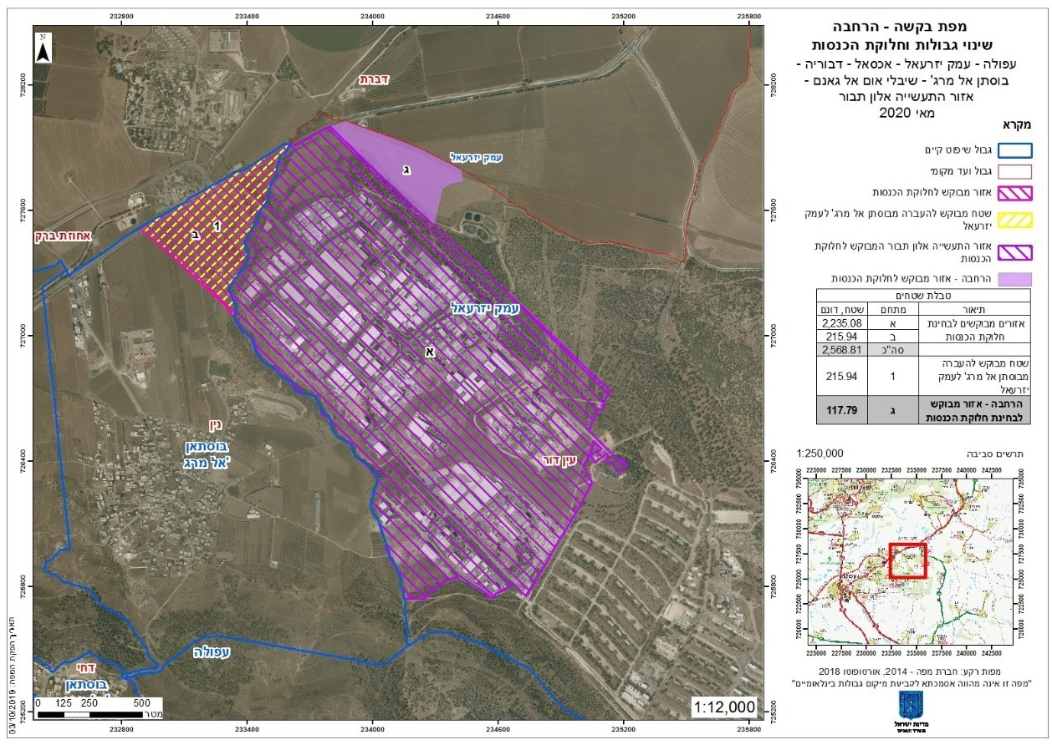
המקור: אתר משרד הפנים, מערכת "הדר".

בנייר ההסכמות הסכימו הצדדים לצרף את המועצה האזורית בוסתאן אל-מרג' לחלוקת ההכנסות מאזור התעשייה אלון תבור. נקבע כי המועצה האזורית בוסתאן אל-מרג' תקבל 17% מההכנסות של אזור התעשייה, המועצה האזורית עמק יזרעאל תקבל 38% ועיריית עפולה 45%. עוד הוסכם כי לגבי ההרחבה העתידית של אזור התעשייה, באמצעות השטח שיועבר מהמועצה האזורית בוסתאן אל-מרג', יחולקו ההכנסות בין השותפות ביחס הפוך ליחס החל באזור התעשייה הקיים: המועצה האזורית בוסתאן אל-מרג' תקבל 83% מהכנסות השטח המורחב, המועצה האזורית עמק יזרעאל 9.2% ועיריית עפולה 7.8%.

במאי 2021 הגישה הוועדה הגיאוגרפית למנכ"ל משרד הפנים דוח מסכם. הדוח כלל המלצות בשני הנושאים שנכללו במנדט הוועדה: (א) חלוקת הכנסות בין הרשויות - המועצה המקומית אכסאל, המועצה האזורית בוסתאן אל-מרג', המועצה המקומית דבוריה, המועצה האזורית עמק יזרעאל ועיריית עפולה; (ב) שינויי גבולות בין המועצות האזוריות בוסתאן אל-מרג' ועמק יזרעאל.

בדוח המסכם ציינה הוועדה כי בטרם השלימה את המלצותיה, היא בחנה במסגרת מנדט נוסף גם את סוגיית שינוי הגבולות בין המועצה האזורית עמק יזרעאל למועצה המקומית אכסאל (להלן - אכסאל), בנוגע לשטח שיועד להרחבת אזור התעשייה של אכסאל. ביוני 2019 המליצה הוועדה להעביר את השטח כולו לשיפוט אכסאל. בנובמבר אותה שנה נחתם הסכם בין הרשויות שלפיו יועבר השטח לאכסאל ללא חלוקת הכנסות, ובתמורה תוותר אכסאל על חלקה בהכנסות מאזור התעשייה אלון תבור. באוגוסט 2020 אימץ שר הפנים את המלצות הוועדה וקבע שאין מקום לחלוקת הכנסות מאלון תבור עם אכסאל, שכן בהתאם להסכמות ולהחלטת השר קיבלה אכסאל את חלקה בהכנסות המרחביות.

הוועדה ערכה תחשיב להכנסות מאזור התעשייה על בסיס שני משתנים: החיוב שנעשה בפועל ותוספת ההכנסה הצפויה ממימוש פוטנציאל נוסף באזור התעשייה הקיים וכן מהפוטנציאל הגלום בהרחבתו באמצעות העברת השטח המוסכם מהמועצה האזורית בוסתאן אל-מרג' למועצה האזורית עמק יזרעאל.

על פי התחשיב נמצא כי בשנת 2019 היה סך ההכנסות השנתיות מארנונה מאזור התעשייה כ-35 מיליון ש"ח. הוועדה המליצה כי מתוך סכום זה תקבל המועצה האזורית עמק יזרעאל באופן בלעדי 30 מיליון ש"ח מדי שנה בשנה, ואילו כל סכום נוסף מעבר לכך יחולק בין הרשויות כדלקמן: עיריית עפולה והמועצה האזורית עמק יזרעאל 30% כל אחת, המועצה האזורית בוסתאן אל-מרג' 20% והמועצות המקומיות דבוריה ושבלי אום אל-ג'נם 10% כל אחת.

הוועדה ערכה תחשיב נוסף לשנים 2028-2021 שלפיו תחזית ההכנסה לחלוקה מעבר ל-30 מיליון ש"ח תעמוד על 3 מיליון ש"ח בכל אחת מהשנים 2021 - 2022, על 4 מיליון ש"ח בכל אחת מהשנים 2023 - 2024, על 7 מיליון ש"ח בכל אחת מהשנים 2026 - 2025, על 8 מיליון ש"ח בשנת 2027 ועל
9 מיליון ש"ח בשנת 2028.

הגשת עתירה לבג"ץ

כעבור כשנה וחצי ממועד הגשת המלצות הוועדה הגיאוגרפית, ממאי 2021, שבמהלכן לא החליט השר בעניין חלוקת ההכנסות מאזור התעשייה אלון תבור, הגישה המועצה האזורית בוסתאן
אל-מרג' בנובמבר 2022 עתירה לבית המשפט העליון בשבתו כבית משפט גבוה לצדק. בעתירה ביקשה המועצה להורות לשר הפנים להשתמש בסמכותו ולאמץ את המלצות הוועדה הגיאוגרפית האמורה בהתאם לדוח המסכם ממאי 2021.

בתגובה המקדמית של משרד הפנים לעתירה צוין כי בראשית שנת 2022 התקיים דיון פנימי בנושא חלוקת ההכנסות שבו נדרשו גורמי המקצוע במשרד הפנים לבחון מספר סוגיות בטרם קבלת החלטה סופית. בהמשך, במסגרת ההליך המשפטי, ביקש משרד הפנים במספר הזדמנויות להגיש הודעות עדכון לגבי ההתפתחויות בנושא. בדצמבר 2023 התקיים דיון בעתירה, ובמהלכו הוסכם שמנכ"ל משרד הפנים יקיים פגישה עם ראש המועצה האזורית בוסתאן אל-מרג'.

בחודש מאי 2024 קיים מנכ"ל משרד הפנים פגישה עם ראש המועצה האזורית בוסתאן אל-מרג' ונציגיה. בפגישה נדונה, בין היתר, סוגיית חלוקת ההכנסות מאזור התעשייה אלון תבור. ביוני 2024 קיים מנכ"ל משרד הפנים פגישה עם ראש המועצה האזורית עמק יזרעאל ונציגיה שבה נדונו נושאים שונים, ובהם חלוקת הכנסות מאזור התעשייה אלון תבור. בעקבות פגישות אלה, ולאחר ישיבות עבודה שקיים מנכ"ל משרד הפנים עם גורמי המקצוע במשרדו במהלך חודש יולי 2024, בחודש ספטמבר 2024 הנחה המנכ"ל לקדם מקבץ החלטות בנוגע לשינוי גבולות ולחלוקת הכנסות במרחב עמק יזרעאל.

בפברואר 2025 החליט שר הפנים על שינוי גבולות תחום השיפוט של המועצה האזורית בוסתאן אל-מרג' והמועצה האזורית עמק יזרעאל באמצעות העברת שטח של כ-216 דונם מבוסתאן
אל-מרג' לעמק יזרעאל, בהתאם להסכמות בין הצדדים. עוד קבע השר את אופן חלוקת ההכנסות מאזור התעשייה אלון תבור. בעקבות החלטה זו נמחקה העתירה.

ברוח המלצת הוועדה, החליט השר להותיר בידי המועצה האזורית עמק יזרעאל את כלל ההכנסות מארנונה מאזור התעשייה עד לסכום של 30 מיליון ש"ח בשנה. נוסף על כך הוא קבע שחלוקת ההכנסות תתבצע מהסכומים שייגבו, בניכוי הוצאות שהוצאו בגין מתן שירותים מוניציפליים באזור חלוקת ההכנסות, לרבות הוצאות גבייה וטיפול שוטף, וזאת עד לשיעור של 10% מהכנסות הארנונה מאזור התעשייה, שיישארו בידי מועצה אזורית עמק יזרעאל לצורך המשך אספקת השירותים המוניציפליים באזור ברמה גבוהה ובלי לפגוע בהכנסותיה. קביעה זו לא נכללה בהמלצות הוועדה ובדוח המסכם שלה.

בשונה מהמלצות הוועדה קבע השר שחלוקת ההכנסות מעבר ל-30 מיליון ש"ח ועד 35 מיליון ש"ח בשנה תיעשה אך ורק בין המועצה האזורית עמק יזרעאל, המועצה האזורית בוסתאן אל-מרג' ועיריית עפולה, לפי החלוקה הזו: 38%, 17% ו-45%, בהתאמה. כל סכום מעבר ל-35 מיליון ש"ח יחולק בין חמש הרשויות המקומיות: המועצה האזורית עמק יזרעאל (30%), המועצה האזורית בוסתאן אל-מרג' (20%), עיריית עפולה (30%), המועצה המקומית דבוריה (10%) והמועצה המקומית שיבלי אום אל-ג'נם (10%).

לגבי השטח המועבר מהמועצה האזורית בוסתאן אל-מרג' למועצה האזורית עמק יזרעאל, כ-216 דונם, נקבע שחלוקת ההכנסות תהיה: 9.2% למועצה אזורית עמק יזרעאל, 83% למועצה אזורית בוסתאן אל-מרג' ו-7.8% לעיריית עפולה.

נמצא כי המועצה האזורית בוסתאן אל-מרג' פעלה כבר משנת 2006 לקדם את נושא חלוקת ההכנסות מאזור התעשייה אלון תבור על ידי ניהול שיחות בינה ובין הרשויות השותפות באזור התעשייה - המועצה האזורית עמק יזרעאל ועיריית עפולה, ועל ידי הגשת בקשות לחלוקת הכנסות למשרד הפנים בשנים 2014 ו-2017, לרבות הגשת עתירה לבג"ץ בשנת 2022. עוד נמצא כי החלטת משרד הפנים לתת למועצה אזורית בוסתאן אל-מרג' חלק בהכנסות מאזור התעשייה אלון תבור ניתנה בפברואר 2025 מבלי שפורסמה ברשומות.

משרד מבקר המדינה מעיר למשרד הפנים על התמשכות ההליך של חלוקת ההכנסות, שחלקו השני נמשך יותר מעשור: משנת 2014, המועד בו הוגשה הבקשה השנייה, ועד מועד קבלת ההחלטה בו בשנת 2025. לדעת משרד מבקר המדינה, היה מקום לבחון את העניין בפרק זמן סביר, דבר שהיה מביא לחיסכון בעלויות ובמשאבים שהושקעו בהגשת בקשות חוזרות ובעתירה לבג"ץ. גם בהתחשב במורכבות הנושא ובמכלול השיקולים שיש לשקול טרם קבלת החלטה, היה מקום לסיים את ההליך בתוך פרק זמן קצר יותר.

בתשובת בוסתאן אל-מרג' צוין כי "חרף קיומם של החלטת שר ופסק הדין בעתירה הקודמת, המציאות בשטח נותרה ללא שינוי. פניותיה החוזרות ונשנות של המועצה לקבל את הכספים המגיעים לה נתקלו בחומה בצורה של בירוקרטיה: נטען כי עדיין לא נחתם הצו הפורמלי לפרסום ברשומות וכי אין 'שר מכהן' שיחתום עליו. זאת בשעה שהמועצה קורסת תחת נטל גירעוני, לאחר שהסתמכה על הכספים בתקציב 2025 שאושר על ידי משרד הפנים עצמו".

עוד צוין בתשובת בוסתאן אל-מרג' כי בעקבות התמשכות ההליך של החתימה על צו החלוקה
ואי-פרסומו ברשומות, נאלצה המועצה לעתור שוב לבג"ץ בפברואר 2026 כדי לאכוף את החלטת השר בעניין חלוקת ההכנסות מאזור התעשייה אלון תבור. במועד תשובת בוסתאן אל-מרג' טרם הוכרע בעתירת המועצה.

בתשובת המועצה האזורית עמק יזרעאל למשרד מבקר המדינה מפברואר 2026 צוין כי החלטת השר טרם פורסמה ברשומות, ולכן על פי חוות הדעת של היועץ המשפטי של המועצה, היא אינה יכולה לבצע את חלוקת ההכנסות באופן שהוחלט עליו בהחלטת השר.

משרד מבקר המדינה מעיר למשרד הפנים על השיהוי המתמשך בפרסום החלטת השר ברשומות החל מפברואר 2025, המועד שבו התקבלה החלטת השר. לדעת משרד מבקר המדינה, על משרד הפנים לפעול ללא דיחוי נוסף לפרסום ההחלטה ברשומות כדי שיהיה ניתן לבצע את חלוקת ההכנסות בהתאם לה.

כפר כנא

המועצה המקומית כפר כנא שוכנת בגליל התחתון, בגוש היישובים סובב נצרת, והיא גובלת ביישובים נוף הגליל, משהד, טורעאן ובמועצה האזורית הגליל התחתון. ממזרחה מצוי שטח חסר מעמד מוניציפאלי - אזור כפר כנא - הגובל ברשויות המקומיות האלה: המועצה המקומית טורעאן, המועצה המקומית כפר כנא, המועצה האזורית הגליל התחתון ועיריית נוף הגליל. באוקטובר 2025 מנתה אוכלוסיית כפר כנא כ-24,950 תושבים, שטח השיפוט של המועצה
כ-10,056 דונם, והיא מדורג באשכול חברתי-כלכלי 3.

בקשות המועצה לחלוקת הכנסות מאזור התעשייה ציפורית

בשנת 1992 הוקם אזור התעשייה ציפורית על קרקעות שסופחו באותה עת לעיריית נצרת עילית. אזור התעשייה ממוקם כ-7 ק"מ מצפון לעיר, ללא רצף טריטוריאלי עימה, והוא גובל במועצה המקומית משהד, במועצה האזורית עמק יזרעאל ובמועצה האזורית אל-בטוף. שטחו הנוכחי של אזור התעשייה משתרע על פני כ-1,600 דונם, ועם השלמת התוכניות להרחבתו יהיה שטחו כ-3,560 דונם. באזור התעשייה יש מפעלי תעשייה כבדה, פארק לתעשיות היי-טק ומפעלים עם פוטנציאל תיירותי, וכן שטחים ירוקים ומבנים ציבוריים. פארק התעשייה ציפורית מנוהל על ידי מינהלת שהוקמה לצורך כך.

מפה 3: מפת מיקום אזור התעשייה ציפורית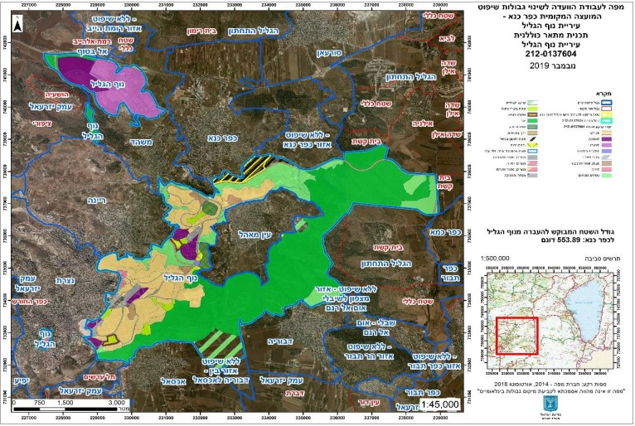
אזור תעשייה ציפורית
המקור: אתר משרד הפנים, מערכת "הדר".

אזור התעשייה נכלל בתוכנית המתאר המחוזית של מחוז צפון (תמ"מ 9/2) בתור אזור תעשייה מרחבי. בתוכנית סומנו, ברצף עם אזור התעשייה ציפורית, שני אזורי תעשייה בתחומי היישובים משהד וכפר כנא. בכפר כנא פותח חלקית אזור התעשייה, ובמשהד טרם החל פיתוח אזור התעשייה, אף על פי שהתוכנית החלה עליו אושרה סופית.

- ביולי 2017 הגישה המועצה המקומית כפר כנא יחד עם רשויות מקומיות נוספות למשרד הפנים בקשה לחלוקת הכנסות מאזור התעשייה ציפורית הנמצא בתחום שיפוטה של עיריית נוף הגליל.

- בשנת 2020 שבה המועצה המקומית כפר כנא והגישה בקשה נוספת לחלוקת הכנסות מאזור התעשייה ציפורית. גם בקשה זו, בדומה לקודמתה, לא זכתה לקבל מנדט המסמיך את הוועדה הגיאוגרפית לדון בה.

יצוין כי עמדת עיריית נוף הגליל לגבי שינויי גבולות ולגבי חלוקת הכנסות מאזור התעשייה ציפורית עם רשויות שכנות היא עמדה שלילית, כפי שבאה לידי ביטוי בדוח שהגישה בפברואר 2023 לוועדה הגיאוגרפית שכותרתו "דוח חברתי כלכלי - נוף הגליל".

בדוח האמור ציינה העירייה שהיא מתמודדת עם מספר בקשות לשינויי גבולות ו/או לחלוקת הכנסות, וכי בעקבות צמיחה חסרת תקדים של העיר וגידול במספר יחידות הדיור המתוכננות והנמצאות בהקמה בתחומה, היא "אינה יכולה להרשות לעצמה לוותר על מקורות הכנסה קיימים ועתידיים בכלל, ובמיוחד לא במסגרת שינוי שטחי שיפוט ו/או חלוקת הכנסות כלשהן".

במהלך הביקורת ניהלו המועצה המקומית כפר כנא ועיריית נוף הגליל משא ומתן בנוגע לבקשות שהגישה המועצה המקומית כפר כנא לחלוקת הכנסות. עיקר ההסכמות שהתגבשו בין הצדדים היו הסכמת המועצה המקומית כפר כנא למשוך את הבקשות לחלוקת הכנסות, בתמורה לכך שעיריית נוף הגליל תסיר את התנגדותה לבקשה אחרת שהגישה המועצה המקומית כפר כנא במרץ 2014 לשינוי גבולות בינה ובין עיריית נוף הגליל, כפי שיפורט להלן.

נמצא ששתי הבקשות שהגישה המועצה המקומית כפר כנא ב-2017 וב-2020 בנוגע לחלוקת הכנסות מאזור התעשייה ציפורית לא זכו לקבל מנדט במשרד הפנים, ולפיכך לא הוצא כתב מינוי המסמיך את הוועדה הגיאוגרפית לבחון אותן. למשרד מבקר המדינה לא הומצא תיעוד או נימוקים להחלטה שלא לקדם את הבקשות.

משרד מבקר המדינה ממליץ למשרד הפנים לבחון פעם נוספת את הבקשות של המועצה המקומית כפר כנא כחלק ממכלול הבקשות שהוגשו לו על ידי הרשויות המקומיות הגובלות.

בקשה לשינוי גבולות

במרץ 2014 הגישה המועצה המקומית כפר כנא בקשה לשינוי גבולות בינה ובין עיריית נוף הגליל. בבקשה זו ביקשה המועצה גם להעביר לתחום שיפוטה שטח חסר מעמד מוניציפאלי. מנכ"ל משרד הפנים הסמיך את הוועדה הגיאוגרפית לדון רק בחלק מהשטחים שנכללו בבקשת המועצה, וזאת בכפוף לכתב המינוי שפורסם בפברואר 2018. השטחים שנקבע כי הם מצויים בסמכות הוועדה לדון בהם הם בהיקף של כ-554 דונם, והם מתייחסים לחלק מהבקשה בעניין העברת השטחים מתחום שיפוטה של העיר נוף הגליל לתחום השיפוט של המועצה המקומית כפר כנא. נוסף על כך הוענק לוועדה מנדט לבחינת השיוך המוניציפאלי של שטח חסר מעמד הגובל ביישוב כפר כנא ממזרח.

מפה 4: מפת בקשה לשינוי גבולות שיפוט - כפר כנא ונוף הגליל
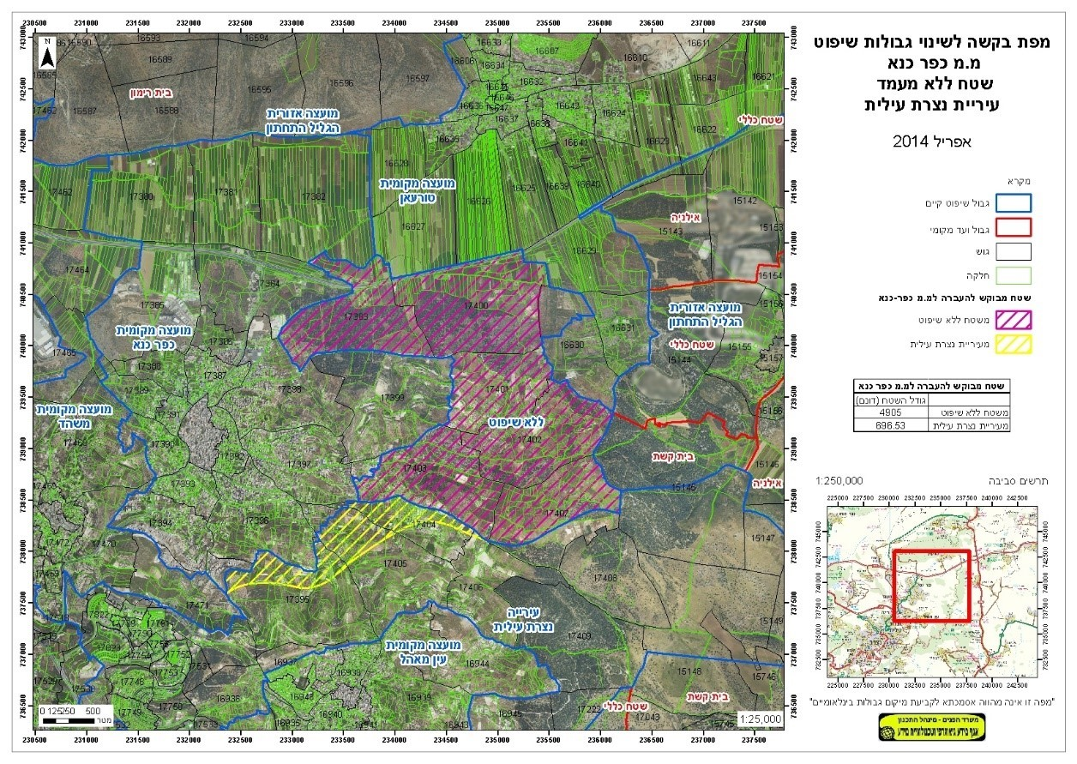
המקור: אתר משרד הפנים, מערכת "הדר".

המועצה המקומית כפר כנא פירטה בבקשתה את נימוקיה להעברת השטח המבוקש מעיריית נוף הגליל לתחום שיפוטה: רוב השטחים המבוקשים הם בבעלות פרטית של תושבי כפר כנא; מקצת השטחים דרושים לפיתוח מגורים ומבני ציבור עבור תושבי כפר כנא; נדרש להשלים מערך דרכים המשרת את כפר כנא; בעלי הקרקעות הפרטיים, תושבי כפר כנא, מבקשים לצרף את השטחים האלה ליישוב מגוריהם לצורך פיתוחם, בהלימה לתוכנית האב של היישוב.

עיריית נוף הגליל התנגדה להעברה המבוקשת, ועמדתה הובאה בפני הוועדה הגיאוגרפית.

הוועדה הגיאוגרפית השלימה את הבדיקה, ובדוח המסכם, בנובמבר 2019, היא הגישה את המלצותיה למנכ"ל משרד הפנים. הוועדה המליצה להעביר כ-366 דונם מעיריית נוף הגליל למועצה המקומית כפר כנא מתוך שטח המנדט, בקובעה שהשטח מתאים לצורכי הפיתוח של כפר כנא בשל היותו המשך לרצף של שטחים מתוכננים. עוד המליצה הוועדה שיתרת השטח, כ-188 דונם, תיוותר בתחום שיפוטה של עיריית נוף הגליל ותשמש חיץ ירוק בין הרשויות, כפי שביקשה העירייה.

הבדיקה העלתה שממועד הגשת הדוח המסכם של הוועדה בנובמבר 2019 ועד למועד סיום הביקורת בנובמבר 2025, חלפו קרוב לשש שנים בלי שנתקבלה החלטה בבקשת המועצה המקומית כפר כנא לשינוי הגבולות בינה לבין נוף הגליל.

למרות שמשרד הפנים החליט למנות ועדה גיאוגרפית לבחינת שינוי הגבולות בין המועצה המקומית כפר כנא לעיריית נוף הגליל, שהגישה את המלצותיה כבר בנובמבר 2019, המשרד לא טיפל בבקשה בפרק זמן סביר באמצעות יישום ההמלצות או דחייתן בסמוך למועד הגשתן.

נוכח פרק הזמן הממושך שעבר מאז סיום עבודת הוועדה - כשש שנים, על משרד הפנים לקבל בהקדם החלטה בנושא.
עוד העלתה הבדיקה שקיימת חפיפה תכנונית בשטח שהומלץ להעברה (כ-366 דונם), כך שהוא נכלל בשתי תוכניות מתאר כוללניות ומאושרות, הן של נוף הגליל הן של כפר כנא. בשתי התוכניות השטח מוגדר כשטח לתכנון עתידי ומימושו מחייב הכנת תוכנית מפורטת. בהקשר זה יצוין שהמועצה המקומית כפר כנא מקדמת, באמצעות מינהל התכנון, תוכנית להקמת שכונת מגורים - כ-1,700 יחידות דיור על שטח של כ-600 דונם, וחלק מהשכונה המתוכננת נמצא בשטח שהומלץ להעברה ומצוי כיום בתחום שיפוטה של עיריית נוף הגליל.

מאחר שהתוכנית חלה בעת ובעונה אחת על שטחים שבתחום שיפוטן של שתי רשויות מקומיות, המועצה המקומית כפר כנא ועיריית נוף הגליל, ובשל התנגדות נוף הגליל להעביר את השטח האמור למועצה מקומית כפר כנא, נדרש, על פי חוק התכנון והבנייה, שגוף ממשלתי יחתום על התוכנית בתור יזם כדי לקדמה ולהביאה לדיון בוועדה המחוזית. בספטמבר 2025 פנה מהנדס המועצה המקומית כפר כנא למנהל מחוז צפון במשרד הבינוי והשיכון בבקשה שמשרד הבינוי והשיכון יחתום על התוכנית כיזם.

במהלך שנת 2025 התקיימו דיונים בין נציגי המועצה המקומית כפר כנא לנציגי עיריית נוף הגליל, במטרה ליישב את המחלוקות בנושא שינוי הגבולות וחלוקת ההכנסות. בספטמבר 2025 הכינה המועצה המקומית כפר כנא טיוטת הסכם.

מטיוטת ההסכם עולה שעיריית נוף הגליל מסכימה, לכאורה, להעביר את השטח שהומלץ להעברה מתחום השיפוט שלה לתחום השיפוט של המועצה מקומית כפר כנא, וכי היא לא מתנגדת לקידום התוכנית במתחם 8 שיזמה המועצה בשיתוף עם מינהל התכנון. בתמורה חזרה בה המועצה המקומית כפר כנא מבקשתה לחלוקת הכנסות מאזור התעשייה ציפורית, והיא ביקשה להותיר את המצב הקיים על כנו. עד למועד סיום הביקורת בנובמבר 2025 טיוטת ההסכם טרם הועברה לעיריית נוף הגליל.

נמצא כי היעדר החלטה של משרד הפנים בעניין שינוי הגבולות הביא את המועצה המקומית כפר כנא לוותר על בקשתה לחלוקת הכנסות מאזור התעשייה ציפורית, בתקווה לקידום החלטה חיובית בנושא שינוי הגבולות מול עיריית נוף הגליל.

על משרד הפנים לדון בבקשות ולהכריע בהן בפרקי זמן סבירים כנדרש לפי כללי מינהל תקין. היעדר הכרעה וסחבת בקבלת החלטות גורמים לאובדן הכנסות לרשויות המקומיות ולפעולה שלא בהתאם לכללי מינהל תקין. נוסף על כך עליו להפיק לקחים ממקרה זה וממקרים אחרים שעלו בדוח ולקבוע לוחות זמנים ריאליים ומוגדרים מראש, בהתאם לשלבי הטיפול בבקשות לחלוקת הכנסות ולשינויי גבולות, כדי להבטיח מענה הולם לרשויות המעורבות.

עיריית נצרת

נצרת היא העיר הערבית הגדולה בישראל, ומתגוררים בה, נכון לאוקטובר 2025, כ-78,400 תושבים. תחום שיפוטה משתרע על כ-14,140 דונם. מעמדה כעירייה ניתן לה עוד בתקופת השלטון הבריטי. נצרת היא היישוב המרכזי והגדול בגוש יישובי נצרת, המהווה רצף התיישבות בין הכבישים 75 ו-77, וכולל את היישובים הערביים נצרת, יפיע, ריינה, כפר כנא, משהד, עילוט, עין מאהל ואכסאל ואת היישובים היהודיים מגדל העמק ונוף הגליל.

עם הקמת המדינה מוקמו בנצרת משרדי מחוז של משרדי הממשלה, אולם עם פיתוחה של עיריית נוף הגליל הועתקו מרבית משרדי הממשלה לקריית הממשלה הנמצאת בתחום שיפוטה של עיריית נוף הגליל.

בקשה לשינוי גבולות וחלוקת הכנסות

בדצמבר 2016 הגישה עיריית נצרת בקשה למשרד הפנים להעביר את מתחם שפרינצק מתחום השיפוט של עיריית נוף הגליל לתחום שיפוטה של עיריית נצרת. מתחם שפרינצק, המשתרע על שטח של כ-154 דונם, הוא "מובלעת" בתחום השיפוט של עיריית נוף הגליל התחוּם בשטחים של העיר נצרת. כיום יש במתחם שפרינצק בית מלון "גני נצרת" (אינו פעיל), וקיימת עבורו תוכנית מתאר מפורטת מאושרת (להלן - מתחם מספר 1). נוסף על כך, במתחם יש בסיס צבאי, בעבר בסיס פיקוד צפון, וכיום בסיס של פיקוד העורף (להלן - מתחם מספר 2). במפה 5 שלהלן תשריט המתחם.

מפה 5: מפת בקשה לשינוי גבולות ולחלוקת הכנסות - נצרת ונוף הגליל
המקור: אתר משרד הפנים, מערכת "הדר".

בבקשתה ציינה עיריית נצרת שצריך להעביר את תא השטח הזה לתחום שיפוטה, נוכח פוטנציאל הפיתוח שלו לבנייה למגורים ולשימושים נוספים שלהם נדרשת העיר. עוד ציינה כי מקומו הטבעי של המתחם הוא בתחום שיפוטה וכי בפועל היא זו המספקת לו את כלל השירותים המוניציפאליים: פינוי אשפה, תאורת רחובות, ניקיון, טיפול במטרדים ובמפגעים בכבישים ועוד.

הרקע להגשת הבקשה

עד לשנת 1976 היה המתחם חסר מעמד מוניציפאלי. באותה שנה הועבר המתחם, עם מסדרון מקשר, לתחום השיפוט של עיריית נוף הגליל. במרוצת השנים הגישה עיריית נצרת מספר בקשות לשינוי גבולות הנוגעות למתחם זה. בהתאם לכך מינה משרד הפנים ועדות חקירה לבחינת שינוי גבולות בין העיריות נצרת, נוף הגליל ויישובי הסביבה בשנים 1982, 1992 ו-2004.

בשנת 1982 מינה שר הפנים ועדת חקירה לבחינת שינוי גבולות העיריות נצרת, נוף הגליל ויישובי הסביבה. הוועדה קבעה כי אין להעביר את מתחם שפרינצק לתחום השיפוט של עיריית נצרת, אך המליצה לבטל את המסדרון המוביל למתחם ולהעבירו לתחום שיפוטה של נצרת. שר הפנים קיבל את המלצות הועדה, והמסדרון הועבר לנצרת.

בשנת 1992 מונתה ועדת חקירה נוספת, והיא קבעה שכל עוד מתחם שפרינצק מצוי בשימוש צה"ל או מערכת הביטחון, אין לשנות את שיוכו המוניציפאלי. בהתאם לכך נותר מעמד המתחם בעינו.

בשנת 1997 פנתה עיריית נצרת לשר הפנים בבקשה נוספת להעביר את המתחם לתחום שיפוטה, אך שר הפנים דחה את הבקשה. בשנת 2001 עתרה עיריית נצרת לבג"ץ בבקשה לחייב את שר הפנים למנות ועדת חקירה לשינוי גבולות. עיריית נוף הגליל הגישה לבג"ץ עתירה נגדית, ובית המשפט הורה על איחוד הדיון בעתירות. במהלך ניהול ההליכים תחילה סירב שר הפנים למנות ועדה לבחינת שינוי הגבולות במתחם שפרינצק, אך לבסוף, בטרם ניתנה הכרעה בעתירות, הודיע במאי 2003 על החלטתו להקים ועדת חקירה. בינואר 2004 מונתה ועדת חקירה נוספת.

המלצות הוועדה הוגשו לשר הפנים בשנת 2005. הומלץ להשאיר את שטח מחנה פיקוד העורף בתחום השיפוט של עיריית נוף הגליל, ואילו את יתרת שטח המנדט - מתחם מספר 1 - להעביר לתחום שיפוטה של עיריית נצרת. המלצה זו לא יושמה.

מינוי הוועדה הנוכחית: ביוני 2017 מינה מנכ"ל משרד הפנים ועדת חקירה קבועה לבחינת מספר נושאים באזור הגליל העליון והעמקים. בכתב המינוי הוטל על הוועדה לבחון, בין היתר, את שינוי הגבולות בין עיריית נצרת לעיריית נוף הגליל באזור מתחם שפרינצק (למעט הבסיס הצבאי) וכן את חלוקת ההכנסות משטח זה.

בפברואר 2018 פורסמה הרחבה לכתב המינוי של הוועדה, והמנכ"ל הסמיך את הוועדה לבחון גם את שינוי הגבולות באזור מתחם שפרינצק (כולל הבסיס הצבאי) וכן את חלוקת ההכנסות משטח זה.

בנובמבר 2019 הגישה הוועדה למנכ"ל משרד הפנים את הדוח המסכם. הדוח כלל את המלצותיה בנוגע לשינוי גבולות ולחלוקת הכנסות בין עיריית נצרת ועיריית נוף הגליל באזור מתחם שפרינצק. ההמלצות התייחסו לשני חלקי המתחם (מספר 1 ומספר 2).

הוועדה המליצה להעביר את מתחם מספר 1, ששטחו כ-113 דונם, מתחום שיפוטה של עיריית נוף הגליל לתחום שיפוטה של עיריית נצרת, ללא חלוקת הכנסות, כך שכל ההכנסות שמקורן במתחם מספר 1 יהיו של עיריית נצרת. הוועדה נימקה זאת בכך שמתחם מספר 1 נשען על תשתיות ועל שירותים המסופקים בפועל על ידי עיריית נצרת, ובהם כבישים, חשמל, מדרכות וניקיון. עוד צוין כי הפיתוח העתידי של המתחם, לפי התוכנית המפורטת החלה באזור "מתחם גני נצרת", מיועד להקמה של שכונת מגורים, אזור תעסוקה ומסחר ומתחם תיירות.

בנוגע למתחם מספר 2 המליצה הוועדה להותירו בתחום שיפוטה של עיריית נוף הגליל, מאחר שבשטח זה מצוי בסיס צבאי שמועד פינויו אינו ידוע, ולפיכך אין הוא יכול לשמש את עיריית נצרת בעת הזו. הוועדה ציינה שלאחר פינוי הבסיס תוכל עיריית נצרת להגיש בקשה חדשה לשינוי גבולות. עוד המליצה הוועדה שההכנסות שמקורן במתחם זה יישארו בידי עיריית נוף הגליל.

נמצא שעד למועד סיום הביקורת בנובמבר 2025 לא קיבל משרד הפנים החלטה בעניין המלצות הוועדה שהוגשו למנכ"ל המשרד כבר בנובמבר 2019.

מן המתואר עולה שעיריית נצרת פועלת כבר יותר מ-40 שנה להעביר לתחום שיפוטה את מתחם שפרינצק, אף על פי שאין למתחם זיקה או רצף טריטוריאלי עם תחום השיפוט של עיריית נוף הגליל. לשם כך היא הגישה למשרד הפנים בקשות לשינוי גבולות עם נוף הגליל ובהתאם להן מונו ועדות חקירה בשנים 1982, 1992, 2004 וב-2018, אך פעולותיה לא נשאו פרי. עוד נמצא כי אף ששתיים מוועדות החקירה שמונו במהלך השנים האמורות המליצו על העברת חלק מהמתחם לעיריית נצרת, המלצות אלה לא אומצו, לרבות ההליך האחרון, שבגינו מונתה הוועדה בשנת 2018 ושהגישה את המלצותיה בנובמבר 2019, ההליך לא קודם מאז, ומשרד הפנים לא נימק את החלטתו.

בתשובת עיריית נצרת למשרד מבקר המדינה מאפריל 2026 (להלן - תשובת נצרת) צוין כי סוגיית מתחם שפרינצק היא בבחינת מצב חריג, חסר היגיון מהבחינה המרחבית והניהולית, שאינו מתיישב עם עקרונות של רציפות תכנונית מאחר שהמתחם הוא "מובלעת" בתוך העיר נצרת. עד היום לא התקדמה בפועל תוכנית הפיתוח המאושרת של המתחם, מצב היוצר עיכוב מתמשך למימוש עתודות מגורים חיוניות לעיר. הדבר חמור במיוחד נוכח המחסור הניכר בהיצע מגורים בעיר, מחסור הגורם לנדידת אוכלוסייה והגירה שלילית מנצרת ליישובים סמוכים ובעיקר לנוף הגליל. עוד צוין כי לא בכדי רוב הוועדות שדנו בסוגיה זו במשך השנים המליצו על העברת שטחים אלה, מתוך הכרה בכך שהמצב הקיים אינו משקף הגיון תכנוני, מוניציפלי וכלכלי ראוי.

על משרד הפנים להכריע בסוגיה ולקבל בהקדם החלטה בעניין שינוי הגבולות וחלוקת ההכנסות בין עיריית נצרת לעיריית נוף הגליל ולנמק את החלטתו.

בקשת נוף הגליל לשינוי גבולות בבית הפרקליט וברצועת התיירות ובקשת נצרת לשינוי גבולות ולחלוקת הכנסות בקריית הממשלה

ביולי 2018 הגישה עיריית נוף הגליל למשרד הפנים בקשה לשינוי גבולות, בין היתר מול עיריית נצרת, במספר מתחמים, ובהם בית הפרקליט, רצועת התיירות והמרכז המסחרי "ביג פאשן", כפי שיובהר להלן.

בית הפרקליט

שטח המתחם שביקשה עיריית נוף הגליל להעביר לתחום שיפוטה משתרע על כ-5 דונם (מסומן 8ה' במפה 7). במתחם זה שוכנת לשכת עורכי הדין של מחוז הצפון. נימוקי העירייה להגשת הבקשה היו, בין היתר, שהמתחם הוא חלק בלתי נפרד מקריית הממשלה המצויה בנוף הגליל, ולפיכך ראוי שבית הפרקליט ישתלב במקבץ מוסדות השלטון שבאזור.

רצועת התיירות

במתחם זה, ששטחו כ-12 דונם, מצוי בית מלון (מסומן ג'5 במפה 7), וכן שטחים בייעוד למגורים, למשרדים ולמסחר. המתחם נמצא בתחום השיפוט של עיריית נצרת. נימוקי עיריית נוף הגליל לבקשה להעביר את השטח מתחום שיפוטה של העיר נצרת היו, בין היתר, כי מדובר בשטח תוואי התיירות שלאורך כביש 75, וכי המתחם צמוד למתחם מע"צ הנמצא בתחום השיפוט של עיריית נוף הגליל, והמיועד בתוכנית המתאר הכוללנית של נוף הגליל לשמש כמתחם תיירות. עוד ציינה העירייה כי המתחם מצוי מול בית העירייה ו"מהווה נקודת ציון במעלה הכביש, ויש ממנו תצפיות נוף מצוינות לכל עבר".

מרכז מסחרי "ביג פאשן"

מתחם "ביג פאשן", ששטחו כ-40 דונם, נמצא בתחום השיפוט של עיריית נצרת. המתחם ממוקם סמוך לכיכר הכניסה הראשית לעיר ממזרח, בצמידות לתחנה היחידה המתוכננת של הרכבת הקלה חיפה-נצרת. מתחם "ביג פאשן" נמנה עם מספר מצומצם של מרכזי מסחר הפועלים בעיר ונחשב לאחד מעשרת הקניונים הפתוחים המצליחים בישראל.

במסגרת הבקשות שהגישה עיריית נוף הגליל למשרד הפנים לשינוי גבולות ולחלוקת הכנסות, ביקשה העירייה להעביר לתחום שיפוטה את מתחם "ביג פאשן". יצוין שבקשה זו טרם נכללה בכתב המינוי מטעם משרד הפנים.

מפה 6: מפת חלוקת הכנסות ושינוי גבולות - נוף הגליל ונצרת - ביג פאשן

המקור: אתר משרד הפנים, מערכת "הדר", בקשה לשינוי שטח שיפוט עיריית נוף הגליל, יולי 2018.

קריית הממשלה

בד בבד לבקשה של עיריית נוף הגליל, באוקטובר 2018 הגישה עיריית נצרת למשרד הפנים בקשה לשינוי גבולות ולחלוקת הכנסות במתחם קריית הממשלה, המשתרע על שטח של כ-53 דונם (מסומן ו' במפה 7) ונמצא בתחום השיפוט של עיריית נוף הגליל. נימוקי עיריית נצרת לבקשה היו, בין היתר, שאף על פי שקריית הממשלה ממוקמת על קו הגבול בין שתי הערים, היא חלק בלתי נפרד מהרצף העירוני של העיר נצרת. עוד ציינה העירייה כי כל השטחים שעליהם נבנתה הקריה, וכן השטחים שיועדו להרחבתה, בעבר היו בתחום השיפוט של העיר נצרת והופקעו ממנה לטובת העיר נוף הגליל. עיריית נצרת ציינה בבקשתה כי ככל שלא תתקבל הבקשה להשבת מלוא שטחי קריית הממשלה לתחום שיפוטה, היא מבקשת לקבוע מפתח לחלוקת ההכנסות מן המתחם והעברת החלק הרלוונטי לטובתה. עוד ציינה עיריית נצרת שבעבר היו משרדי הממשלה בתחומה, וכי העברתם לנוף הגליל פגעה באופן מתמשך וחמור במעמדה של נצרת כבירת מחוז הצפון, ואף הדבר פגע בהכנסות העצמיות של העיר.

עיריית נצרת ציינה בבקשתה כי מן הראוי לתקן עיוות זה, שלדעתה תורם להעמקת הפערים בהיקף ההכנסות בין נצרת לנוף הגליל, וכן הוא מנציח פערים בהיקף השירותים וטיבם, כפי שהם ניתנים לתושבי נוף הגליל ולתושבי נצרת. לדידה, השבת שטח המתחם לתחום השיפוט של עיריית נצרת עשויה לסייע לצמצום הפערים האלה.

מפה 7: מפת חלוקת הכנסות ושינוי גבולות - נוף הגליל ונצרת
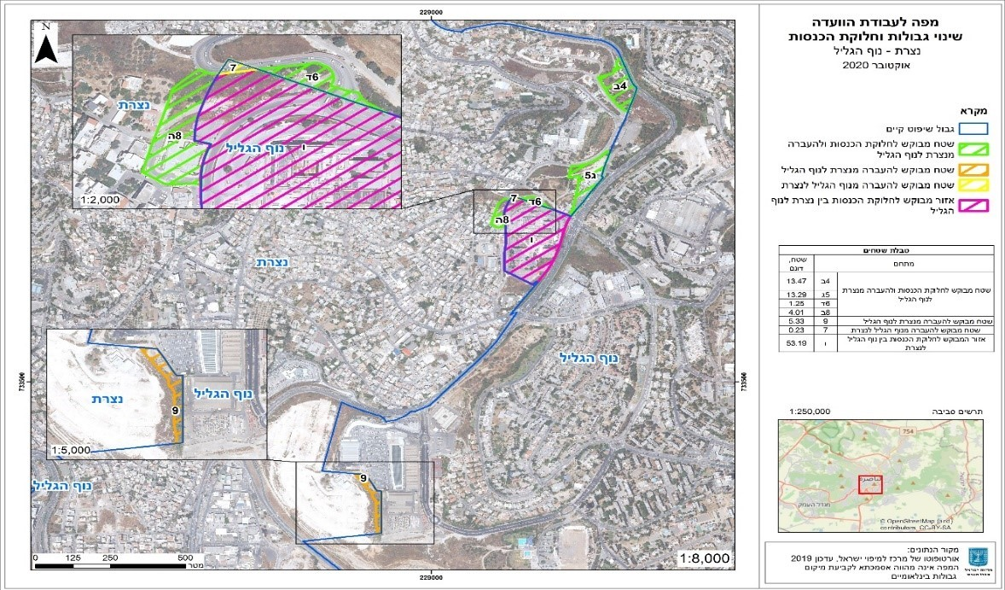

המקור: אתר משרד הפנים, מערכת "הדר", בקשה לשינוי שטח שיפוט עיריית נוף הגליל, יולי 2018.

במפה 7 מוצגים השטחים המיועדים לשינוי גבולות וחלוקת ההכנסות בין הערים נצרת ונוף הגליל. המפה כוללת את הבקשות להעברת שטחים ולשיתוף הכנסות, תוך התייחסות למצב הקיים ולבקשות שהעלו שתי העיריות במסגרת עבודת הוועדה.

באוגוסט 2020 הורחב מנדט הוועדה שנקבע ביוני 2017, והיא הוסמכה לדון בחלוקת ההכנסות ממתחם קריית הממשלה בין שתי הרשויות המקומיות: נצרת ונוף הגליל, בשינוי גבולות במתחם בית הפרקליט ובאזור רצועת התיירות ובשינוי גבולות נוספים בין שתי הרשויות.

עתירה לבג"ץ: בינואר 2021 הגישה עיריית נצרת עתירה לבג"ץ. בעתירתה ביקשה העירייה להרחיב את כתב המינוי של הוועדה הגיאוגרפית בנושא קריית הממשלה, כך שיכלול גם דיון בשינוי גבולות. באוקטובר 2021 ניתן פסק דין שבו נקבע כי עיריית נצרת תוכל לפנות לוועדה הגיאוגרפית ולהציג בפניה את טענותיה. עוד נקבע כי הוועדה תבחן את הפנייה במהירות הראויה, תוך מתן קדימות, ותמסור את המלצתה למנכ"ל משרד הפנים בשאלה אם יש מקום להרחיב את מנדט הוועדה כך שיכלול גם את נושא שינוי הגבולות.

באוקטובר 2021 הגישה עיריית נצרת למשרד הפנים בקשה להרחבת המנדט, בהתאם להנחיית בג"ץ. בנובמבר 2021 הונחתה הוועדה לקיים דיון פומבי בשאלת שינוי הגבולות בין שתי הרשויות, בעניין קריית הממשלה, ולהציג את המלצותיה למנכ"ל משרד הפנים.

הוועדה זימנה את הצדדים לדיון פומבי שנועד להתקיים בינואר 2022 ושנועד לדון בכלל הבקשות הפתוחות בין עיריית נצרת לעיריית נוף הגליל. נמצא כי עיריית נצרת הודיעה לוועדה בנובמבר 2021 ובדצמבר 2021 על התנגדותה לקיום דיון כלשהו בנושא שינוי גבולות בין שתי הערים, כל עוד לא תתקבל החלטה סופית בעניין הדיון בשאלת שינוי הגבולות בקריית הממשלה.

הוועדה ניסתה לתאם דיון משותף עם שתי הרשויות מספר פעמים, אולם הדיונים נדחו. רק במרץ 2022 התקיים דיון פומבי שאליו זומנו נציגים משתי העיריות, בפועל השתתפו בדיון רק נציגים מעיריית נצרת, ואילו נציגי עיריית נוף הגליל נעדרו. בדיון זה טענו נציגי עיריית נצרת שיש לאפשר לוועדה לבחון את שינוי הגבולות בין עיריית נוף הגליל לעיריית נצרת במתחם קריית הממשלה. הוועדה בחנה את בקשת עיריית נצרת להרחבת המנדט והגישה את המלצותיה באפריל 2022 בתוך הדוח המסכם שכתבה במרץ 2022.
הוועדה הגיאוגרפית הגליל העליון והעמקים המליצה במרץ 2022 פה אחד שלא לשנות את המנדט הקיים ולא להעניק לה סמכות לבחינת שינוי גבולות קריית הממשלה. לדעת הוועדה, סוגיה זו כרוכה בשינוי מדיניות ממשלתית הנוגעת למעמד עיר מחוז ולסממני שלטון, והיא מצויה בסמכותה הבלעדית של ממשלת ישראל. לפיכך, לשיטתה, דיון עקרוני מסוג זה צריך להתקיים, אם בכלל, סביב שולחן הממשלה. נוסף על כך, הוועדה לא מצאה לנכון להמליץ על שינוי נוסח המנדט הקיים בנוגע לחלוקת ההכנסות ממתחם קריית הממשלה בין עיריית נוף הגליל לעיריית נצרת.

במאי 2022 אימץ מנכ"ל משרד הפנים את המלצות הוועדה ודחה את הרחבת המנדט בשאלת שינוי הגבולות בין עיריית נצרת לעיריית נוף הגליל בנוגע למתחם קריית הממשלה.

עולה אפוא כי הרחבת כתב המינוי של הוועדה לבחינת הבקשות לחלוקת הכנסות בין עיריית נצרת לעיריית נוף הגליל ארך כשנתיים. עוד נמצא כי בחלוף יותר מחמש שנים, מאוגוסט 2020 ועד למועד סיום הביקורת בנובמבר 2025, לא השלימה הוועדה את מלאכתה וטרם הגישה את המלצותיה. בכך חלפו יותר משבע שנים מאז הגשת בקשותיהן של עיריות נוף הגליל ונצרת לשינויי גבולות ולחלוקת הכנסות, ועדיין לא הסתיים ההליך.

בתשובת נצרת צוין כי הגבול הטבעי בין נצרת לנוף הגליל הוא כביש 75, המשמש בפועל כביש מפריד בין שתי הרשויות, וכי בתכנון המרחבי מקובל לראות בכביש אזורי בסיס טבעי להפרדה בין מרחבים עירוניים, ולכן כל מה שנמצא בצד של נצרת היה אמור להיכלל בתחום שיפוטה, בכלל זה השטחים של קריית הממשלה ורצועת התיירות, תוך קביעת מנגנון מוסכם של חלוקת הכנסות. כמו כן, החלוקה הקיימת אינה משקפת בהכרח היגיון מרחבי, אורבני וכלכלי סביר, אלא נשענת על תחומי שיפוט שנקבעו באופן שאינו תואם את המציאות הגיאוגרפית והתפקודית בשטח. תחום השיפוט הקיים מעיד על חלוקה לא מאוזנת של נכסים מניבים והכנסות מארנונה עסקית בין שתי הערים. לדעת עיריית נצרת לא ייתכן שבתחום השיפוט לא יובא בחשבון הגבול הפיזי והתפקודי הברור בשטח דווקא במקומות שבהם מצויים נכסים מניבים, ובכך תונצח החלוקה הבלתי שוויונית בין הרשויות.

משרד מבקר המדינה ממליץ למשרד הפנים להשלים את ההליך ולהכריע בבקשות לחלוקת הכנסות בין עיריית נוף הגליל ועיריית נצרת, לנוכח השיהוי המתמשך בטיפול בבקשות.

✰

מהמתואר לעיל עולה כי בפועל, בהקשר של בקשות לשינוי גבולות ולחלוקת הכנסות, האפשרות להגשת בקשות נגדיות מאפשרת לרשויות מרקע חברתי כלכלי גבוה לעכב את ההליך, לפגוע ברשויות מרקע חברתי כלכלי נמוך ולמנוע מהן את האפשרות להגדיל את הכנסותיהן. תוצאה זו גורמת לאי ניצול יעיל של משאבים ציבוריים, בין היתר באמצעות הקמה של ועדות נוספות במקום הכרעה עניינית בבקשות בסמוך למועד הגשתן או למועד שבו הוגשו המלצות הוועדות בעניינן.

חלוקת ההכנסות היא כלי חשוב המצוי בסמכות משרד הפנים ועליו להשתמש בו בתבונה, באופן הוגן ושוויוני, באופן שיטיב עם כלל התושבים ויבטיח שוויון הזדמנויות בין הרשויות המקומיות. עקרון הצדק החלוקתי מחייב לראות בהכנסות הציבוריות משאב משותף, וחלוקתו צריכה להיעשות מתוך ראייה מערכתית של צורכי הרשויות השונות.

לעיתים העצמתה של רשות אחת באמצעות הגדלת הכנסותיה נעשית על חשבון רשות או רשויות שכנות, והיא עלולה להביא להחלשתן הכלכלית והחברתית. כשרשות מרקע חברתי כלכלי נמוך מאבדת נכסים מניבים או נותרת עם מיעוט הכנסות עצמיות, נפגעת יכולתה לספק שירותים בסיסיים לתושביה, לפתח תשתיות ולשמור על יציבותה הכלכלית. בכך נגרמת פגיעה ישירה באיכות החיים של התושבים.

על משרד הפנים לבחון בכובד ראש ובראייה רחבה וכוללת את סוגיית חלוקת ההכנסות בין עיריית נוף הגליל ועיריית נצרת. עליו להביא בחשבון את מצבה הכספי המדרדר של עיריית נצרת, את שחיקת הכנסותיה העצמיות ואת ההשלכות החברתיות והכלכליות של ריקון נכסיה המניבים. חלוקה צודקת, שקופה ומאוזנת של ההכנסות עשויה לחזק את הרשויות מרקע חברתי כלכלי נמוך, לצמצם פערים אזוריים ולהבטיח שכלל התושבים - בנוף הגליל ובנצרת - ייהנו מן המשאבים הציבוריים באופן שוויוני והוגן. על המשרד לפעול ביתר שאת לייעל את הליך הטיפול בבקשות המוגשות לו ולקבלת החלטות מנומקות בפרק זמן סביר.

נוף הגליל

תהליכי הקמתה של העיר החלו אחרי הקמת המדינה. בתחילה הוקם היישוב כשכונה של נצרת, תוך הכרזה פומבית ששכונה תוקם סביב משרדי הממשלה שיקומו במקום. תהליך העברת היישוב היהודי מנצרת לנצרת עילית החל בשנת 1951. בשנת 1953 הכין ראש הממשלה ושר הביטחון דאז, דוד בן-גוריון, תוכנית ביטחונית, שאחד ממרכיביה החשובים היה "ייהוד הגליל ונצרת". הקמת העיר, על פי חזונו של בן-גוריון, החלה בסוף שנת 1956 כעיר מחוז שנקראה בתחילה קריית נצרת. בשנת 1963 הוקמה המועצה המקומית נצרת עילית, והיא כללה גם שכונות יהודיות שהוקמו בתחום נצרת. היישוב, שבתחילה נקרא "קריית נצרת" ולאחר מכן "נצרת עילית", נבנה כעיירת פיתוח, ויושבו בו עולים מארצות שונות. היישוב המשיך והתפתח לאורך גלי העלייה לישראל. בשנת 1974 שונה מעמדה של הרשות ממועצה מקומית לעירייה, ובסמוך לכך החל תהליך הקמת קריית הממשלה במיקומה הנוכחי. בשנים האחרונות הושלמה העברת כלל משרדי הממשלה לקריית הממשלה, לאחר השלמת הבנייה החדשה במקום. בשנות ה-70 החלה הגירה של תושבים ערבים לעיר, וכיום שיעורם כ-30% מאוכלוסייתה. בתחילת שנות ה-90 הביא גל העלייה מברית המועצות להכפלת מספר תושבי העיר. לאחר מכן נמשך גידול אוכלוסייה רציף עד שנת 2000, אז חלה האטה בקצב הגידול. התאוששות וחידוש מגמת הגידול חלו משנת 2015. בשנת 2019 שונה שמה של נצרת עילית לנוף הגליל.

תחום השיפוט של העיר משתרע על כ-32,880 דונם, ומספר התושבים, נכון לאוקטובר 2025,
כ-47,600. כאמור, שיעור התושבים הערבים מסך האוכלוסייה הוא כ-30%.

בקשה לשינוי גבולות וחלוקת הכנסות

בחודש יולי 2018 הגישה עיריית נוף הגליל למשרד הפנים בקשה לשינוי גבולות ולחלוקת הכנסות עם מספר רשויות מקומיות הגובלות עימה, ובהן המועצה המקומית ריינה. עיקר הבקשה התמקד בהעברת שטחים מתחום שיפוטן של הרשויות הגובלות בתחום שיפוטה של נוף הגליל.

במסגרת זו ביקשה עיריית נוף הגליל להעביר לתחום שיפוטה כ-312 דונם מתחום השיפוט של המועצה המקומית ריינה. הבקשה נומקה בכך ששטחים אלה מהווים את מתחם שערי העיר, חלקם גובלים בשכונת הר יונה, ובאחד המתחמים נסללה דרך גישה מרכזית לשכונת הר יונה.

באוגוסט 2020 מינה מנכ"ל משרד הפנים ועדה לבחינת הבקשה ולהמלצה בעניינה. כתב המינוי לא כלל את כל השטחים שצוינו בבקשת עיריית נוף הגליל. לגבי החלק בבקשה הנוגע למועצה המקומית ריינה, הוסמכה הוועדה לבחון שינוי גבולות בשני תאי שטח ששטחם הכולל הוא כ-312 דונם, וכן לבחון חלוקת הכנסות מתא שטח הכלול בשטח זה ששטחו כ-118 דונם.

יובהר שהבקשה של עיריית נוף הגליל בנוגע להעברת כ-312 דונם משטח המועצה המקומית ריינה מתייחסת לשני מתחמים, כפי שהוגדרו בבקשה: שטח אחד כ-191 דונם (להלן - מתחם מספר 2), ולגבי חלק ממנו - כ-118 דונם (להלן - מתחם א') - ביקשה עיריית נוף הגליל לחלוק הכנסות עם ריינה; שטח אחר כ-121 דונם (להלן - מתחם מספר 3).

מפה 8: מפת בקשה לשינוי גבולות ולחלוקת הכנסות - נוף הגליל וריינה
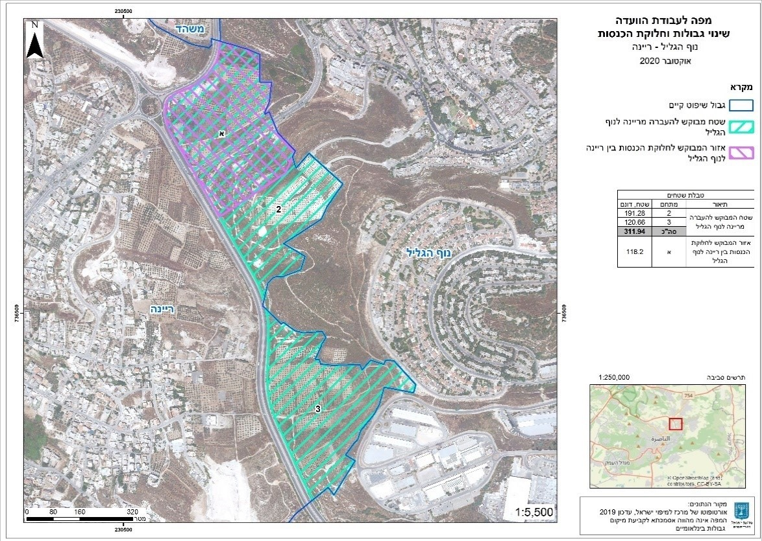

המקור: אתר משרד הפנים, מערכת "הדר".

במועד סיום הביקורת, בנובמבר 2025, מתקיימות עבודות להקמת נתיב הרכבת הקלה "נופית" - קו חיפה-נצרת להלן - תוואי הרכבת הקלה נופית. תוואי הרכבת הקלה עובר בתא שטח שביקשה עיריית נוף הגליל להעביר לתחום שיפוטה, ותחנת ריינה מתוכננת להיבנות בתחומו. על פי התוכניות, סביב התחנה עתידים לקום שטחי תעסוקה, מסחר וחניון, והם צפויים להניב הכנסות בעתיד. מתחם מספר 3 ששטחו 121 דונם הנמצא בתחום שיפוט המועצה המקומית ריינה וגובל בתחום שיפוט עיריית נוף הגליל, נבחן אך ורק לשינוי גבולות. תוואי הרכבת הקלה נופית עובר גם במתחם זה. תא השטח האמור מיועד לשימוש חקלאי פתוח, ואין בו פוטנציאל לפיתוח שטחי תעסוקה ומסחר.

בחודש מאי 2024 הגישה הוועדה הגיאוגרפית למנכ"ל משרד הפנים את המלצותיה במסגרת דוח מסכם שכתבה. להלן יוצגו עמדות המועצה המקומית ריינה ועיריית נוף הגליל בעניין הבקשה שתוארה לעיל.

תמצית עמדות הצדדים

המועצה המקומית ריינה: המועצה המקומית ריינה מתנגדת בתוקף לבקשת עיריית נוף הגליל ורואה בפנייה זו ניסיון לגזל קרקעות הפוגע ביחסי השכנות, האמון והשותפות בין שתי הרשויות. לטענת המועצה, השטחים, מושא הבקשה, חיוניים להתפתחותה ומהווים מנוף כלכלי חשוב מאוד עבורה. עוד ציינה המועצה כי היא דוגלת בפיתוח כלכלי אזורי, ואף פועלת לקידומו, ומזמינה את עיריית נוף הגליל להצטרף למאמץ אזורי משותף, זאת חלף חתירה להתרחבות טריטוריאלית על חשבון רשויות שכנות, ובכללן הרשויות הערביות.

עיריית נוף הגליל: למרות פניות חוזרות ונשנות, במהלך עבודת הוועדה נמנעה עיריית נוף הגליל מלהעביר התייחסות כתובה ומפורטת למנדט נשוא הבקשה. הן בדיון הפומבי והן בסיור שקיימה הוועדה, ציינו נציגי העירייה כי יש לבחון את מצבה של הרשות כמקשה אחת בנוגע לכלל המנדטים המצויים על שולחן הוועדה ולהתחשב במצבה הכלכלי של העיר בהקשר של התוכניות המוצעות. במהלך הסיור ציין ממלא מקום ראש עיריית נוף הגליל ויושב הראש של הוועדה המקומית לתכנון ולבנייה כי ייתכן שתאי השטח הכלולים במנדט צריכים להיוותר בתחום שיפוטה של המועצה המקומית ריינה, וכי הבקשה לשינוי גבולות ולחלוקת הכנסות נבעה משיקולים שונים, עקב ריבוי הבקשות שהוגשו מצד הרשויות הסובבות את נוף הגליל.

במאי 2024 המליצה הוועדה הגיאוגרפית לדחות את בקשת עיריית נוף הגליל, הן לשינוי גבולות עם מועצה מקומית ריינה הן לחלוקת הכנסות עימה, ולקבוע כי המצב הקיים יישמר. נמצא כי עד למועד סיום הביקורת טרם התקבלה החלטת שר הפנים בעניין, אף על פי שהמלצות הוועדה הוגשו כשנה וחצי קודם לכן.

מן המקובץ עולה כי קיימות בקשות רבות לשינויי גבולות ולחלוקת הכנסות בין עיריית נוף הגליל ובין עיריית נצרת, המועצה המקומית כפר כנא והמועצה המקומית ריינה, לרבות בקשות חוזרות, שמקצתן נוגעות לבקשות היסטוריות מלפני עשרות שנים.

על משרד הפנים להכריע בבקשות אלה בהקדם האפשרי ולנמק את החלטותיו, נוכח השיהוי המתמשך בחלקן, כדי לקדם צדק חלוקתי בין הרשויות ולפעול לטובת כלל תושבי האזור.

דאליית אל-כרמל, מגידו ועספייא

בסקירת המסמכים שנמצאו במערכת "הדר" של משרד הפנים, בנוגע לרשויות שנבדקו, אותרו בקשות לחלוקת הכנסות שבהן היו מעורבות גם הרשויות המקומיות דאליית אל-כרמל, מגידו ועספייא, במסגרת עבודתה של ועדת חיפה במהלך עשר השנים האחרונות.

מהמידע שהתקבל ממשרד הפנים ומהמועצות המקומיות דאליית אל-כרמל ועספייא עולה כי בעשור האחרון היו שתי מועצות אלה מעורבות במספר בקשות לחלוקת הכנסות (ראו לעיל לוח 7).

להלן סקירה של פעילות הוועדות שדנו בבקשות לחלוקת הכנסות והשלכות המלצותיהן על המועצות המקומיות דאליית אל-כרמל ועספייא.

לוח 8: ועדות חקירה לחלוקת הכנסות שבהן מעורבות המועצות המקומיות דאליית אל-כרמל ועספייא
הנושא | הרשויות המעורבות והאזור הגיאוגרפי | השנה | הערות
שיוך שטח ללא שיפוט (נמל מפרץ חיפה) וחלוקת הכנסות מהנמל ועורף הנמל | עיריית חיפה ורשויות סמוכות | 2020 | הדיון עסק בשיוך שטח הנמל והעורף שלו ובחלוקת ההכנסות הנובעות ממנו בין הרשויות באזור, ובתוכן דאליית אל-כרמל ועספייא
חלוקת הכנסות ממתחם בז"ן וקרקעות הצפון | עיריית חיפה ורשויות סמוכות | 2016 | נבחנה חלוקת הכנסות ממפעלי בז"ן בין הרשויות באזור ובתוכן דאליית אל-כרמל ועספייא
חלוקת הכנסות (מבוא כרמל) | מגידו, יוקנעם עילית, דאליית אל-כרמל, עספייא | 2018 | הוועדה דנה בחלוקת הכנסות מאזור מבוא כרמל בין הרשויות המעורבות
חלוקת הכנסות (פארק הקישון, מתחם 777) | זבולון, נשר, חיפה, רכסים, דאליית אל-כרמל, עספייא | 2016 (טרם הסתיים) | הדיון בוועדה טרם הסתיים ועוסק בין היתר בחלוקת הכנסות מאזור פארק הקישון ומתחם 777
על פי נתוני משרד הפנים, מערכת "הדר", בעיבוד משרד מבקר המדינה.

בספטמבר 2016 מונתה ועדת חקירה על ידי מנכ"לית משרד הפנים דאז לבחינת חלוקת ההכנסות מבתי הזיקוק לנפט (להלן - בז"ן) המשויכים מוניציפלית לעיריית חיפה. כתב המינוי של הוועדה הורחב מספר פעמים. בדצמבר 2018 תוקן כתב המינוי, והוועדה הוסמכה לבחון גם את חלוקת ההכנסות משטחים נוספים בהיקף של כ-39,500 דונם, ובכללם שטחי נמל המפרץ ושטחים נוספים, בין מספר רשויות מקומיות, ובהן המועצה המקומית עספייא. ביוני 2020 עודכן כתב המינוי פעם נוספת, כך שהוועדה נדרשה לבחון גם את חלוקת ההכנסות משטחים נוספים בהיקף של 1,855 דונם ולצרף רשויות מקומיות נוספות, ובתוכן המועצה המקומית דאליית אל-כרמל.

בנובמבר 2020 הגישה הוועדה למנכ"ל משרד הפנים את המלצותיה בנושא חלוקת ההכנסות מארנונה ממתחם בז"ן. במרץ 2022 הוגשו המלצות נוספות, והן התמקדו בשיוך המוניציפלי ובחלוקת ההכנסות מאזור נמל מפרץ חיפה.

הוועדה המליצה לעדכן את חלוקת ההכנסות מארנונה ממתחם בז"ן ומקרקעות הצפון. לפי המלצתה, תבוצע הפחתה בשיעור כולל של 14.2% בקרב ארבע הרשויות הגובלות במתחם: חיפה, נשר, קריית אתא וזבולון, המסתכמת בכ-13.3 מיליון ש"ח, בהנחה שסך ההכנסות לחלוקה יהיה כ-94 מיליון ש"ח (לפי התחזית לשנת 2021). עיריית חיפה תקבל 37.7% מסך ההכנסות, שהם
כ-35.4 מיליון ש"ח. בכך יצומצם שיעור הכנסותיה מ־45% בכ־7.3% בהשוואה לחלוקה שהייתה נהוגה עד כה, והפחתת ההכנסות בגין עדכון המודל תעמוד על כ-6.8 מיליון ש"ח.

בדוח שהכינה הוועדה צוין כי ראוי לציין כי לעיריית חיפה תפקיד מרכזי בניהול מתחם בז"ן שכן מרבית קווי ההולכה ותשתיות הדלק המשמשים את בז"ן משתרעים על פני העיר כולה. מצב זה לעתים משתקף בעלויות שיקום, תיקון ושיפוץ מערך הצנרת. כמו כן, עיריית חיפה מבצעת את סקרי המבנים ואחראית על גביית התקבולים ממתחם בז"ן. על כן, עיריית חיפה תגבה שיעור של 2% מסך ההכנסות ממתחם בז"ן עבור הפעולות השוטפות המבוצעות על ידה במתחם בז"ן לרבות גביית התקבולים השוטפים. הוועדה המליצה עוד כי עיריית נשר תספוג הפחתה של כ-2.9 מיליון ש"ח ותהיה זכאית ל-11.9% מההכנסות, לעומת 15% קודם לכן. המועצה האזורית זבולון ועיריית קריית אתא יספגו הפחתה מתונה יותר, נוכח תלותן במענקי איזון וחוסנן הכלכלי הנמוך.

עיריית חיפה הייתה צפויה לשאת בהפחתה הגדולה ביותר מבין הרשויות המקומיות הנהנות מהכנסות ממתחם בז"ן, הן בשל שיעור ההכנסות הגבוה שלו הייתה זכאית עד כה, הן בשל היותה רשות שאינה מקבלת מענקי איזון, הן לנוכח הפערים הכלכליים בינה ובין הרשויות הסמוכות למתחם הנשענות על מענקי איזון.

המועצות המקומיות דאליית אל-כרמל ועספייא היו אמורות להצטרף למעגל הרשויות הנהנות מהכנסות מתחם בז"ן ולהיות זכאיות ל-2% ול-1.8%, בהתאמה, מסך ההכנסות. בהקשר זה ציינה הוועדה כי תמשיך לבחון הקצאת הכנסות נוספות ממתחמים מניבים שבהם כלולות שתי המועצות, עד לגיבוש מענה הולם לצורכיהן. המועצה המקומית רכסים תהיה זכאית ל-5.1% מסך הכנסות בז"ן, שיעור הכנסות גבוה יותר מבין הרשויות החדשות, בשל היעדר הזדמנויות כלכליות וחוסן כלכלי נמוך לצד מגמות של גידול באוכלוסייה והתפתחויות תכנוניות.

בעניין הארנונה של עורף הנמל המליצה הוועדה להשאיר בידי עיריית חיפה את ההכנסות עד לסכום של 20 מיליון ש"ח. הכנסות גדולות יותר מסכום זה יחולקו בהתאם למודל החלוקה, כך שהשיעור המשוקלל של עיריית חיפה יהיה 46% מתוך פוטנציאל ההכנסות הכולל של כ-200 מיליון ש"ח במימוש מלא.

המודל המוצע לחלוקת ההכנסות ממתחם בז"ן וממתחם קרקעות הצפון נועד ליצור איזון בין רשויות מרקע חברתי כלכלי גבוה לרשויות מרקע חברתי כלכלי נמוך באזור, והוא התבסס על עקרונות של צדק חלוקתי, תוך הפחתת שיעורי ההקצאה לרשויות הגובלות במתחם והוספת רשויות מרקע חברתי כלכלי נמוך למעגל הנהנות. המודל התחשב במדדים כלכליים, ברמת התלות במענקי איזון, פערים חברתיים-כלכליים ובהזדמנויות תכנוניות. חלוקת ההכנסות לרשויות המצטרפות נקבעה על בסיס ארבעה מדדים: מספר התושבים, תמהיל הארנונה, המדד החברתי-כלכלי ומענה ייחודי לרשות המקומית רכסים בשל צמיחה דמוגרפית חריגה. בדרך זו הייתה אמורה להישמר יציבותן של הרשויות הגובלות במתחם בז"ן לצד מתן מענה לצורכי הרשויות מרקע חברתי כלכלי נמוך. בלוח 9 שלהלן מוצג המודל המומלץ לחלוקת הכנסות המתבסס על המלצות הוועדה והמשקלל את המדדים שפורטו לעיל.

לוח 9: שיעור החלוקה וסכום החלוקה, על פי המלצות הוועדה (במיליוני ש"ח)
שם הרשות המקומית | הסכום לחלוקה (במיליון ש"ח) | שיעור החלוקה (%)
חיפה | 35.4 | 37.7
קריית אתא | 21.5 | 22.8
זבולון | 12.5 | 13.4
נשר | 11.2 | 11.9
רכסים | 4.8 | 5.1
דאליית אל-כרמל | 1.9 | 2
כעביה-טבאש-חג'אג'רה | 1.8 | 2
בסמת טבעון | 1.8 | 1.9
עספייא | 1.7 | 1.8
שפרעם | 1.2 | 1.3
קריית טבעון | 0.1 | 0.1
סך הכול | 93.9 | 100
על פי נתוני משרד הפנים, המלצת מנכ"ל המשרד לשר הפנים בנושא הוועדה הגיאוגרפית חיפה בעניין חלוקת הכנסות ממתחם בז"ן, בעיבוד משרד מבקר המדינה.

נוסף על כך נקבע שהמועצות המקומיות בסמת טבעון וכעביה-טבאש-חג'אג'רה יהיו זכאיות להכנסות בשיעור של 1.9% ו־2%, בהתאמה, חרף ריחוקן הגיאוגרפי, וזאת מאחר שלא אותרו עבורן מתחמים מניבי הכנסות חלופיים. עיריית שפרעם תהיה זכאית ל-1.3% מההכנסות, נוכח מגבלות בפיתוח מקורות הכנסה עצמיים והאפשרות לחלוקת הכנסות ממחצבת חנתון. קריית טבעון תהיה זכאית ל- 0.1% מההכנסות, וזאת עד לפינוי חוות המכלים באלרואי והעתקתה למתחם קרקעות הצפון.

לסיכום, לדעת הוועדה, אימוץ המודל והמלצות הביניים היו עשויים לספק מענה הולם לצורכי הרשויות המקומיות, תוך שמירה על איזון בין המשך תפקודן התקין של הרשויות הנשענות כיום על הכנסות מתחם בז"ן ובין הצורך בסיוע משלים לרשויות המצטרפות לחלוקה העתידית של ההכנסות.

בדוח הוועדה הובאה גם עמדת מיעוט שלפיה הקמת נמל נוסף במפרץ חיפה, לצד תכנון שטחי מסחר ותעסוקה בעורפו, מזמנת הזדמנות עבור יישובים קיימים בסביבתו להישען על משאב לאומי חדש ומניב. לשיטת עמדת המיעוט, מהלך זה עשוי לקדם את עקרונות הצדק החלוקתי, לחזק את יציבותם הכלכלית של היישובים ולהבטיח לתושביהם איכות חיים ראויה, תוך צמצום פערים בין רשויות מרקע חברתי כלכלי גבוה לרשויות מרקע חברתי כלכלי נמוך. חלוקת הכנסות במקרה זה, נוכח היותו של הנמל מתקן לאומי ובשל פוטנציאל ההכנסות המשמעותי הגלום בו ובשטחים המתוכננים בעורפו, נתפסת כהזדמנות יוצאת דופן למימוש עקרונות אלו.

עמדת המיעוט המליצה להותיר בידי עיריית חיפה 20% מהכנסות הארנונה שאינה למגורים מהמתחמים המיועדים לחלוקה ולחלק את יתר ההכנסות בין הרשויות המקומיות, על פי מודל החלוקה שאימצה הוועדה. לפי עמדתה, חלוקה זו לא תפגע במעמדה של חיפה כעיר מטרופולין וכרשות מקומית חזקה ומרכזית.
נמצא כי רק במרץ 2025, בחלוף יותר מארבע שנים ממועד הגשת המלצות הוועדה, המליץ מנכ"ל משרד הפנים לשר הפנים שלא לקבל את המלצות הוועדה בדוחות החקירה בנושא חלוקת ההכנסות בנמל המפרץ וממתחם בז"ן כפי שהוגשו. המנכ"ל המליץ לפעול למתן כתב מינוי לוועדה הגיאוגרפית חיפה לצורך בחינה עדכנית של חלוקת ההכנסות במרחב מפרץ חיפה, וזאת, בין היתר, מהטעם ששני הדוחות עוסקים באותו מרחב ובסוגיית חלוקת ההכנסות, ולדעתו נדרשת ראייה מרחבית ומערכתית כוללת, המביאה בחשבון את מכלול השיקולים ומובילה להמלצה מאוזנת אחת המבוססת על נתונים עדכניים ועל צורכי המרחב בעתיד.

עוד קבע המנכ"ל כי אין מקום לקבל את ההמלצות בעניין חלוקת ההכנסות בשל קשיים מהותיים ביישומן, הנובעים, בין היתר, מחלוף הזמן מאז הגשת הדוח בעניין מתחם בז"ן ומהשינויים שחלו בנסיבות ובנתונים שעליהם התבססו ההמלצות, שפגעו ברלוונטיות התבחינים וביכולת ליישם את ההמלצות בראייה מרחבית עדכנית. זאת ועוד, בעניין נמל המפרץ, קיים חוסר ודאות גדול לגבי הפיתוח של מתחם "עורף הנמל", עיכובים בתחזיות המימוש של בנייתו ואף ספק לגבי הריאליות שלהן, לצד שינויים תכנוניים ותוכניות חדשות הצפויות להוסיף יותר מ-100,000 יחידות דיור במרחב.

נמצא כי באותו החודש קיבל שר הפנים את המלצת מנכ"ל משרדו שלא לאשר את המלצות הוועדה.

עוד נמצא כי באפריל 2025 מינה שר הפנים ועדת חקירה חדשה לבחינת ההכנסות בשנים
2025 - 2026 ממתחמי בז"ן, נמל חיפה, עורף הנמל ובסיס הפולוניום, בין עיריית חיפה ובין כמה רשויות מקומיות הסמוכות לה, ובהן המועצה המקומית עספייא. המועצה המקומית דאליית
אל-כרמל לא נכללה בחלוקת ההכנסות בוועדה הנוכחית. הוועדה טרם סיימה את עבודתה.

בתשובת עיריית חיפה למשרד מבקר המדינה ממרץ 2026 ציינה העירייה כי יש לה תפקיד מרכזי בניהול מתחם בז"ן, שכן מרבית קווי ההולכה ותשתיות הדלק המשמשים את בז"ן משתרעים על פני העיר כולה. לעיתים מצב זה משתקף בעלויות שיקום, תיקון ושיפוץ של מערך הצנרת. כמו כן, עיריית חיפה מבצעת את סקרי המבנים ואחראית לגביית התקבולים ממתחם בז"ן. על כן, עיריית חיפה תגבה שיעור של 2% מסך ההכנסות ממתחם בז"ן עבור הפעולות השוטפות שהיא מבצעת במתחם, לרבות גביית התקבולים השוטפים.

בתשובת המועצה המקומית רכסים למשרד מבקר המדינה מפברואר 2026 היא ציינה כי רכסים משלשת את היקף אוכלוסייתה על פי הסכם גג שחתמה עם ממשלת ישראל, וכי היא אינה מקבלת את המשאבים הדרושים כדי לאפשר אספקת שירותים בסיסים לתושביה, וכבר היום המועצה נתונה במשבר ומתקשה לעמוד במחויבויותיה. עוד ציינה המועצה כי תהליך חלוקת ההכנסות ממתחם בז"ן נמשך קרוב לעשור, ולדעתה יש לסיים לאלתר את עבודת הוועדה כדי שיהיה ניתן לקבל החלטה בעניין חלוקת ההכנסות ולהוציא את ההחלטה לפועל.

בתשובת המועצה המקומית קריית טבעון למשרד מבקר המדינה מפברואר 2026 (להלן - תשובת קריית טבעון), צוין כי הכנסותיה העצמיות של קריית טבעון מתבססות כמעט לחלוטין על מגורים, ובתור שכזו היא מצויה בנחיתות מבנית מובנית, וכי הצעת חלוקת הכנסות מזערית שאינה משנה את מבנה ההכנסות אינה משמשת מענה מערכתי אלא פתרון סמלי בלבד. עוד ציינה המועצה כי הליך בחינת חלוקת ההכנסות במרחב מפרץ חיפה מתנהל זה שנים ארוכות ללא הכרעה סופית וללא יישום בפועל, ולדעתה עצם ההתמשכות פוגעת בה.

יוצא אפוא כי משרד הפנים השתהה בהשלמת ההליך וההכרעה בבקשות הנוגעות לרשויות אלה. יצוין כי הדוח הראשון הוגש כבר בשנת 2020, הדוח השני הוגש בשנת 2022, ורק במרץ 2025 התקבלה החלטת השר. חרף הזמן הרב שחלף והעבודה המקצועית שהושקעה בשתי ועדות, הוחלט שלא לאמץ את המלצותיהן ולהקים ועדה נוספת. התנהלות זו יוצרת סחבת מיותרת, פוגעת כלכלית ברשויות מרקע חברתי כלכלי נמוך ואינה עולה בקנה אחד עם כללי מינהל תקין.

בתשובת משרד הפנים למשרד מבקר המדינה מאפריל 2026 (להלן - תשובת משרד הפנים) צוין כי המשרד פועל בהתאם לחוזר מנכ"ל 2/2020, המשמש נוהל בנוגע לאופן בחינת הבקשות לחלוקת הכנסות. לוחות הזמנים לטיפול מושפעים מהמורכבות והשונות של הבקשות, לרבות היקפי השטחים, היקף הרשויות המקומיות ומכלול הגורמים השונים והמאפיינים המעורבים וכן היקף הדיונים, שאינם תלויים בגורמי המקצוע, ולכן יש קושי לקבוע כלל אחיד ומחייב בעניין זה.

משרד מבקר המדינה ממליץ למשרד הפנים לקבוע אמות מידה, ובכללם לוחות זמנים מחייבים, לניהול הליכי חלוקת הכנסות בין רשויות מקומיות, החל ממועד הגשת הבקשה ועד למתן החלטת השר. קביעת מסגרת זמנים סדורה תסייע במניעת סחבת והימשכות ההליכים המציבות את הרשויות המקומיות לאורך זמן במצב של חוסר ודאות תכנונית וכלכלית, פוגעות ביכולת הפיתוח של היישובים וברמת השירותים לתושבים.

חלוקת הכנסות מאזור תעסוקה משותף הקישון

חלוקת ההכנסות מפארק תעסוקה הקישון (להלן - פארק הקישון או הפארק) מתייחסת להסדר שבו מספר רשויות מקומיות מתחלקות בהכנסות מארנונה וממיסים הנובעים משטחי התעשייה והעסקים בפארק הקישון הממוקם באזור מפרץ חיפה. מטרת ההסדר ליצור איזון כלכלי בין הרשויות, כך שגם רשויות שאינן מחזיקות בשטח הפארק בפועל, אך מושפעות מהפעילות הכלכלית המתבצעת בו, ייהנו מהכנסותיו.

בספטמבר 2016 הסמיך מנכ"ל משרד הפנים את הוועדה הגיאוגרפית חיפה לבחון את חלוקת ההכנסות מאזור התעסוקה המשותף "פארק הקישון" המצוי בתחום התוכניות מכ/777 וחפ/זב/238, בין הרשויות נשר, חיפה, זבולון, קריית טבעון, דאליית אל-כרמל, עספייא, רכסים וקיבוץ יגור. על פי התוכניות, עיריות חיפה ונשר והמועצה האזורית זבולון מבקשות לפתח במשותף פארק תעסוקה ומסחר מדרום לאזור התעסוקה הקיים, שבין שדרות ההסתדרות וכביש 75, על פי מתווה תמ"מ 6. הפארק המתוכנן עתיד להשתרע על שטח של כ-710 דונם, והוא מצוי בשלב של תוכנית מפורטת. התוכנית כוללת שינוי ייעוד של שטחים שהוגדרו בתמ"מ 6 ברמה המתארית כפארק מטרופוליטני קישון לשטחי פארק וגן ציבורי, שטחי ספורט ונופש ושטחי תעסוקה ומסחר, למעט השטחים שלאורך רצועת נחל הקישון ודרך הגישה למט"ש. אזור התעסוקה המתוכנן כולל כ-420,746 מ"ר לתעסוקה וכ-132,588 מ"ר למסחר. להלן מפה הממחישה את שטח הפארק המוצע ואת הרשויות המקומיות שאליהן נוגעת הבקשה לחלוקת ההכנסות.

מפה 9: בקשה לחלוקת הכנסות מפארק הקישון
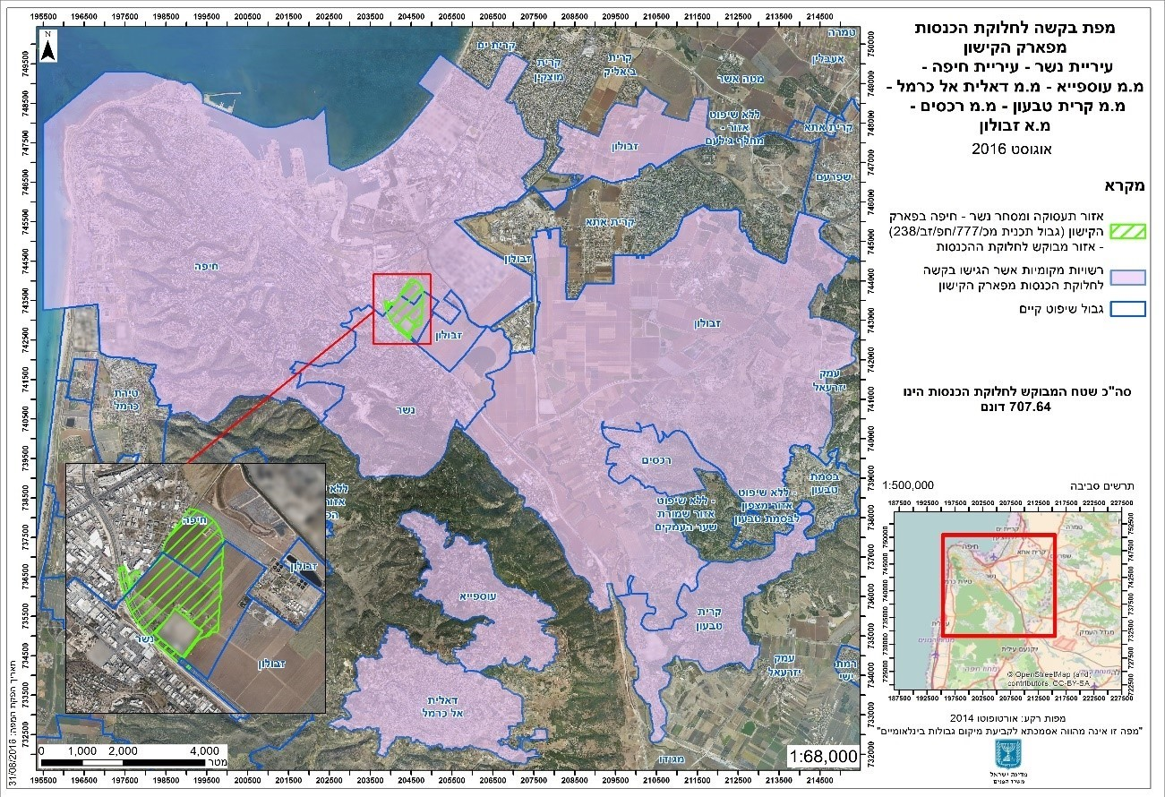
המקור: אתר משרד הפנים, מערכת "הדר".
במפה מוצגות הרשויות המקומיות שביקשו להיכלל בהסדר חלוקת ההכנסות: עיריית נשר, עיריית חיפה, המועצה המקומית עספייא, המועצה המקומית דאליית אל-כרמל, המועצה המקומית קריית טבעון והמועצה המקומית רכסים. השטח המסומן בירוק הוא מתחם פארק הקישון, והשטח הסגול מציין את גבולות השיפוט של הרשויות המעורבות.

נמצא כי מאז ספטמבר 2016 עת הסמיך מנכ"ל משרד הפנים את הוועדה הגיאוגרפית חיפה לבחון את חלוקת ההכנסות מאזור התעסוקה המשותף פארק הקישון ועד למועד סיום הביקורת, קידום הפארק טרם בוצע, והוועדה הגיאוגרפית טרם סיימה את עבודתה.

בתשובת משרד הפנים צוין כי העיכוב בהמלצות הוועדה הגיאוגרפית נגרם מכך שקידום הקמת הפארק טרם בוצע. לנוכח זאת, ומשום שקיימות שאלות שונות בנוגע למועד הקמתו, לצפי ההכנסות בעקבות כך ועוד - הדבר משפיע גם על האפשרות לגבש המלצות בנושא חלוקת ההכנסות על בסיס מסד הנתונים המיטבי ומידע מספק.

בתשובת קריית טבעון צוין כי בשבע השנים האחרונות לא הושלם בפועל שום תהליך חלוקת הכנסות משמעותי, וכי היעדר הכרעה אינו מצב ניטרלי, הוא משמר את הפערים הקיימים ואף מעמיק אותם. המועצה הוסיפה כי לדעתה צריך לקיים בחינה מחודשת, מאוזנת ושקופה, שתבטיח חלוקה הוגנת ומשמעותית של ההכנסות ותאפשר לקריית טבעון לחזק את עצמאותה הכלכלית.

משרד מבקר המדינה ממליץ למשרד הפנים להנחות את הוועדה הגיאוגרפית חיפה להשלים את עבודתה בנושא חלוקת ההכנסות מאזור התעסוקה המשותף "פארק הקישון" בהקדם האפשרי.

חלוקת הכנסות מפארק התעשייה מבוא כרמל

חלוקת הכנסות בין המועצה האזורית מגידו, המועצה המקומית דאליית אל-כרמל, המועצה המקומית עספייא ועיריית יוקנעם עילית

פארק התעשייה מבוא כרמל (להלן - פארק התעשייה מבוא כרמל או פארק מבוא כרמל) ממוקם בקצהו הצפוני של כביש 6, בתחום השיפוט של המועצה האזורית מגידו, ומשתרע על פני 1,126 דונם. שטח הפארק נחלק לשניים; החלק הראשון (שלב א') בשטח של 546 דונם מאוכלס ומניב הכנסות מארנונה, והחלק השני (שלב ב'), בשטח של 580 דונם, נמצא בשלבי תכנון. הקמת הפארק נעשתה במסגרת שיתוף פעולה בין עיריית יוקנעם עילית, המועצה האזורית מגידו והמועצות המקומיות דאליית אל-כרמל ועספייא. שיתוף פעולה זה עוגן בהסכם באפריל 2004 שבו הוחלט על הקמת הפארק. לאזור קיימת תוכנית מפורטת (תוכנית ג/8415) שאושרה בינואר 2003, והיא מקנה זכויות בנייה בהיקף של כ-370,000 מ"ר. עיקר השטח מיועד לשימושי תעשייה ולמלאכה, וחלק קטן יותר למסחר ולשירותים.

מאחר שפארק מבוא כרמל מצוי בתחום שיפוטה של המועצה האזורית מגידו, נמצא כי היא זו שמבצעת את גביית הארנונה, על פי צו הארנונה שלה, וכי תקבולי הארנונה, בניכוי עמלות הגבייה, מועברים לרשויות המקומיות השותפות בפארק. להלן תמונה של הפארק.

תמונה 1: פארק תעשייה מבוא כרמל
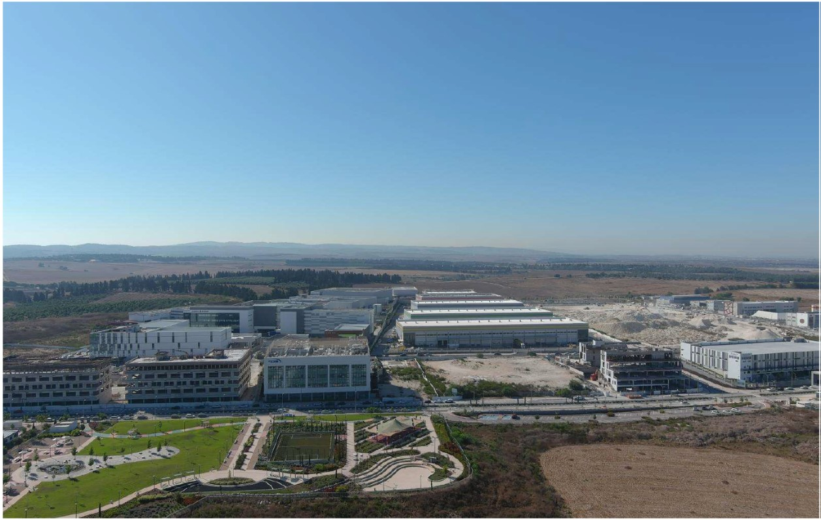
המקור: מנהלת פארק התעשייה מבוא כרמל.

מפה 10: מיקום פארק התעשייה מבוא כרמל
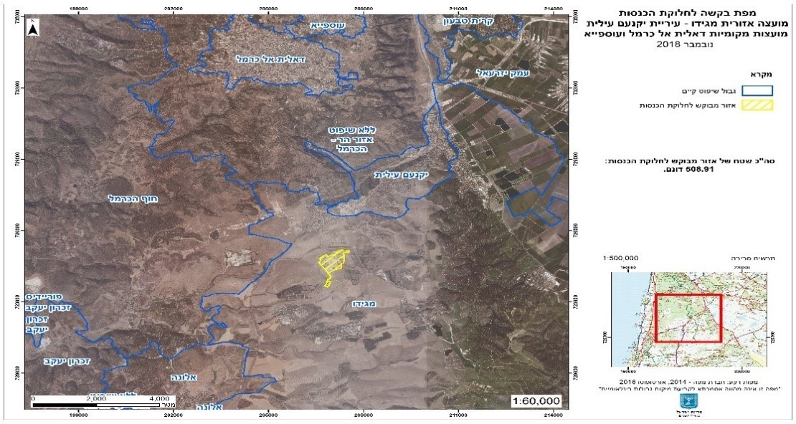
המקור: אתר משרד הפנים, מערכת "הדר".

בחודש ינואר 2011 נחתם בין הרשויות השותפות מסמך הסכמות המסדיר את חלוקת הכנסות הארנונה ביניהן. בהתאם להסכם נקבע שההכנסות יחולקו לפי שיעור ההחזקה של כל רשות בפארק התעשייה: המועצה האזורית מגידו - 35%, עיריית יוקנעם עילית - 35%, המועצה המקומית דאליית אל-כרמל - 15% והמועצה המקומית עספייא - 15%.

בחודש דצמבר 2018 הנחה מנכ"ל משרד הפנים דאז את הוועדה הגיאוגרפית חיפה לבחון מחדש את מנגנון חלוקת ההכנסות בין הרשויות השותפות. עד למועד זה בוצעה חלוקת ההכנסות בפועל בהתאם להסכם משנת 2011, ללא צו חלוקת הכנסות מטעם שר הפנים ושיעורים שנקבעו בו.

בספטמבר 2021 הגישה הוועדה את המלצותיה למנכ"ל משרד הפנים. בין היתר המליצה הוועדה להגדיל ב-5% את חלקן של כל אחת מהמועצות המקומיות דאליית אל-כרמל ועספייא מהכנסות הארנונה הנגבות בפארק ולעדכן את שיעורי החלוקה כדלקמן: מועצה אזורית מגידו 30%, עיריית יוקנעם עילית 30%, מועצה מקומית דאליית אל-כרמל 20% ומועצה מקומית עספייא 20%. הוועדה נימקה את המלצתה בצורך לחזק את שתי המועצות המקומיות נוכח מצבן הכלכלי. בפברואר 2022 קיבלה שרת הפנים דאז את המלצות הוועדה במלואן. אולם צו חלוקת ההכנסות בין המועצה האזורית מגידו, עיריית יוקנעם עילית והמועצות המקומיות דאליית אל-כרמל ועספייא פורסם רק במאי 2024.

פוטנציאל ההכנסות מארנונה - פארק התעשייה מבוא כרמל: על פי נתוני מינהלת הפארק, ממרץ 2025 עולה כי 25 מגרשים מתוך 47 מאוכלסים, ובהם 37 עסקים פעילים. נוסף על כך, 17 מגרשים נמצאים בשלבי בנייה. כאמור מתוכננת הרחבה של הפארק בשטח נוסף של כ-580 דונם.

צו הארנונה של המועצה האזורית מגידו מגדיר אזור מיוחד לנכסים השוכנים בתחום פארק התעשייה. להלן חישוב פוטנציאל ההכנסה מארנונה בפארק, לפי שלושה תרחישי מימוש: 100%, 70% ו-50%.

לוח 10: פוטנציאל ההכנסות מארנונה - פארק התעשייה מבוא כרמל
שטח המגרשים (בדונם) | זכויות הבנייה מעל הקרקע (במ"ר) | תעריף הארנונה (בש"ח/למ"ר/לשנה) | ההכנסה הפוטנציאלית 100% מימוש (במיליוני ש"ח) | ההכנסה הפוטנציאלית 70% מימוש (במיליוני ש"ח) | ההכנסה הפוטנציאלית 50% מימוש (במיליוני ש"ח)
362.2 | 369,055 | 82 - 115 | 32.2 | 22.5 | 16.1
המקור: משרד הפנים - המינהל לשלטון מקומי, הוועדה הגיאוגרפית חיפה, בחינת חלוקת הכנסות בין המועצה האזורית מגידו, המועצה המקומית דאליית אל-כרמל, המועצה המקומית עספייא ועיריית יוקנעם עילית; דוח מסכם מבוא כרמל (2021).

מלוח 10 עולה שפוטנציאל ההכנסה השנתית מארנונה באזור התעשייה מבוא כרמל עשוי להגיע לכ-32.2 מיליון ש"ח, בתרחיש של מימוש מלא של זכויות הבנייה. מדובר בשטח מגרשים כולל של 362.2 דונם, עם זכויות בנייה בהיקף של כ-369,055 מ"ר מעל הקרקע. תעריפי הארנונה נעים בטווח של 82 - 115 ש"ח למ"ר לשנה, בהתאם לייעוד השימוש בפועל. בתרחישים של מימוש חלקי של זכויות הבנייה, פוטנציאל ההכנסה פוחת: במימוש של 70% מהזכויות נאמדת ההכנסה השנתית בכ-22.5 מיליון ש"ח, ובמימוש של 50% מהזכויות בכ-16.1 מיליון ש"ח.

המחלוקת בין הרשויות המקומיות על חלוקת ההכנסות בפארק

בין ארבע הרשויות המקומיות השותפות בפארק קיימות מחלוקות בנוגע להיבטים שונים, ובהם סוגיות של התחשבנות כספית ודרכי ניהול פארק התעשייה. בדוח ביקורת זה נבחנה באופן ממוקד סוגיית חלוקת ההכנסות מארנונה בלבד. נושאים אחרים הקשורים לניהול הפארק אינם נכללים בתחום הביקורת הנוכחית.

להלן לוח 11 שבו מסוכמים נתוני הגבייה לשנים 2022 - 2024 ומפורטים בו סכומי החיוב השוטף, הגבייה בפועל, ושיעור הגבייה.

לוח 11: סיכום החיוב השוטף והגבייה מפארק מבוא הכרמל, 2022 - 2024 (בש"ח)
השנה | החיוב השוטף | גבייה מהשוטף | שיעור הגבייה מהשוטף
2022 | 7,041,234 | 5,391,897 | 77%
2023 | 11,810,580 | 8,726,326 | 74%
2024 | 14,737,046 | 10,757,192 | 73%
המקור: המועצה האזורית מגידו, מחלקת הגבייה.

מלוח 11 עולה כי בשנים 2022 - 2024 ניכרת מגמת גידול עקבית בסכומי החיוב השוטף, שעלו
מכ-7 מיליון ש"ח בשנת 2022 לכ-14.7 מיליון ש"ח בשנת 2024. באותן שנים חלה ירידה בשיעורי הגבייה מ-77% בשנת 2022 ל-73% בשנת 2024.

בתשובת המועצה האזורית מגידו למשרד מבקר המדינה ממרץ 2026 (להלן - תשובת מגידו) צוין בנוגע לגבייה בשנת 2024 כי בשנה זו היה מחסור ניכר בכוח אדם, בשל אירועי שבעה באוקטובר. עקב כך עובדים רבים לא הגיעו לעבודה, והמועצה התמקדה במתן מענה לחירום.

בדצמבר 2022 החליט דירקטוריון פארק התעשייה לקיים בדיקה חיצונית מקיפה, שמטרתה לבחון את ניהול כספי הפארק ולהמליץ על מדיניות כספית בנוגע לכספים הקיימים ולכספים הצפויים להתקבל במהלך שנת 2024. צוין כי מטרת הבדיקה היא להבטיח ניהול תקין, יעיל ושקוף של משאבי הפארק, בהתאם להנחיות ולהתנהלות הכספית הנדרשת. לשם כך מונתה חברה חיצונית המתמחה בניהול כספי ומתן שירותים פיננסיים (להלן - הבודק החיצוני). לאחר הבדיקה שערך הבודק החיצוני, הוא הגיש דוח בנושא בפברואר 2023.

מהדוח שהכין הבודק החיצוני עולה, בין היתר, שחברי הדירקטוריון מביעים מצוקה מתמשכת נוכח הקושי לקבל מידע מלא ושוטף מהמועצה האזורית מגידו על ניהול הכספים, על הריביות ועל הקרנות. בקשות חוזרות לקבלת מידע זה מופיעות בפרוטוקולים של ישיבות הדירקטוריון לאורך שנת 2022. נוסף על כך, נמצא חוסר במידע בדבר הכנסות צפויות מארנונה לשנים הקרובות, מידע הנדרש לצורך קבלת החלטות מושכלות על ידי הדירקטוריון.

באפריל 2023 התקיימה פגישה במחוז צפון של משרד הפנים בנושא המחלוקות הנוגעות להתנהלות הכספית של פארק התעשייה ובנוגע להסכמות בין הרשויות השותפות בפארק. במהלך הדיון העלו הרשויות המקומיות השותפות בפארק טענות בדבר אופן הניהול הכספי על ידי המועצה האזורית מגידו והקושי בקבלת נתונים מדויקים בנוגע להכנסות, ובעיקר היעדר דיווח מסודר מצידה. המשתתפים ביקשו להעביר את ניהול הכספים למינהלת הפארק ולרכז דרכה את כלל ההכנסות. עוד צוין כי הדירקטוריון שכר יועץ חיצוני, אימץ את המלצותיו, וכי נמצאו חילוקי דעות בין הגורמים השונים לגבי נתונים כספיים וסכומים שונים. נוסף על כך, הועלתה בקשה למינוי רואה חשבון חיצוני, לצורך ביצוע בדיקה מקיפה והבטחת שקיפות מלאה, תוך ניסיון לגבש הסכמות בין כל הרשויות השותפות.

במהלך הפגישה דחו נציגי המועצה האזורית מגידו את הטענות שהועלו נגד המועצה, וטענו שהן אינן מבוססות על תשתית עובדתית. לדבריהם, כלל התקציבים המיועדים לפיתוח הפארק מנוהלים בהתאם להוראות הדין ומופקדים בפיקדון ייעודי שבאחריות המועצה. עוד צוין שהמועצה מודעת לצורך בשיפור זמני התגובה שלה והתחייבה לפעול לצמצום הפערים. נציגיה טענו כי הדוח שהפיק הבודק החיצוני לוקה בחסר ואינו משקף את עמדת המועצה.

בסיום הפגישה הוחלט על מינוי רואה חשבון חיצוני מטעם משרד הפנים לצורך ביצוע בדיקה מקיפה של ההתנהלות הכספית בעבר. הממונה על מחוז הצפון מינתה רואה חשבון חיצוני, והוא הכין דוח על ההתנהלות הכספית בפארק מבוא כרמל.

בדוח שהכין רואה החשבון החיצוני באוקטובר 2023 צוין, בין היתר כי שיעור הגבייה המצטבר של פארק התעשייה מבוא כרמל בשנים 2018 - 2023 הוא 74% בלבד. ממצא זה מעיד, לפי עורך הדוח, על ליקויים מהותיים במערכת הגבייה שמפעילה המועצה האזורית מגידו בפארק.

עוד צוין בדוח, כי בדוח הכספי של המועצה האזורית מגידו לשנת 2021 שיעור הגבייה מארנונה שאינה למגורים היה 57% בלבד. נוסף על כך, במסמכים שנבדקו עלה כי המועצה לא גבתה אגרות שילוט, אגרות חנייה או קנסות, כנהוג בפארקי תעשייה מסוג זה. לפי הדוח, היעדר גבייה זו גורם לאובדן משאבים שיכלו לשמש מקור חשוב לכיסוי הוצאות החברה המנהלת. עוד צוין כי בפרוטוקולים של הנהלת החברה המנהלת את הפארק עולה צורך ברור בהסדרה כוללת של ההתנהלות הכספית, לרבות שיטות העבודה, ניהול התקציב וזרימת ההכנסות וההוצאות.

עורך הדוח המליץ כי לנוכח הסתירות הרבות בדוחות המועצה, חוסר היעילות בגבייה והמחלוקות המתמשכות בין המועצה האזורית מגידו לשותפותיה בפארק, יש להפריד את מערכת הגבייה ולהעבירה לניהול ולתפעול של החברה המנהלת את הפארק, לרבות ביצוע מדידות, מעקב שוטף אחר אכלוס הנכסים והתאמה מדויקת בין החיובים למצב בפועל בשטח.

עוד המליץ עורך הדוח כי כספי הגבייה יחולקו בין השותפים בהתאם להחלטות ועדת הכספים של החברה המנהלת.

נמצא כי אף על פי שהמועצה האזורית מגידו לא הביעה התנגדות לקיום הליך הבדיקה, היא דחתה את מסקנות הדוח שהגיש רואה החשבון שמינתה הממונה על המחוז, לרבות ההמלצות הכלולות בו, והעלתה טענות שונות בנוגע להיקף הבדיקה ולתוכנה. לטענת המועצה, בדוח יש כשלים מהותיים, ולדעתה לא נבחן מנגנון הניהול, דבר שלדבריה חסר מאוד. עוד ציינה המועצה כי שנת 2021 הייתה שנת קורונה, וכי בחישוב שיעורי הגבייה לא נוטרלו ההנחות שניתנו באותה שנה, דבר שגרם לטענתה לעיוות הנתונים. נוסף על כך נטען כי העררים וסכומיהם לא נבדקו ולא נכללו בדוח, אף על פי שלדברי המועצה יש להם השפעה מהותית על הנתונים. עם זאת, המועצה הביעה נכונות לקביעת מנגנון שיחזק את אמון הציבור ויגביר את השקיפות.

בפגישה שהתקיימה בינואר 2024 בין הרשויות השותפות בפארק לממונה על מחוז הצפון נידונה המחלוקת בדבר ההתנהלות הכספית בפארק, כפי שעלתה בדוח שהכין רואה החשבון החיצוני מאוקטובר 2023. במסגרת הדיונים סוכם, בין היתר, שהמועצה האזורית מגידו תמשיך לגבות את כספי הארנונה, אך תעביר מדי חודש בחודשו דוח מסודר ומידי על מצב הגבייה. הדוח יכלול נתונים על סכומים שנגבו, יתרות לתשלום ופעולות גבייה שבוצעו, לרבות עררים. עד ליום ה-5 בכל חודש יועברו הכספים שנגבו בחודש הקודם. נוסף על כך, יש להעביר דוח מתוך מערכות הגבייה, לצד דוח מעובד שתפיק גזברית המועצה האזורית מגידו.

במאי 2024 התקיימה במחוז הצפון פגישה נוספת בנושא המחלוקת סביב ההתנהלות הכספית בפארק. בהתייחס לעניין הארנונה, סוכם בפגישה כי יש להעביר את הכספים הנגבים מהפארק לחשבון בנק ייעודי.

במאי 2024 פורסם ברשומות צו המועצות המקומיות (חלוקת הכנסות בין המועצה האזורית מגידו לבין עיריית יוקנעם עילית והמועצות המקומיות דאליית אל-כרמל ועספייא), התשפ"ד-2024. לפי הצו נקבע שעודפי ההכנסות יחולקו בין הרשויות המקומיות כדלקמן: מגידו - 30%, יוקנעם עילית - 30%, דאליית אל-כרמל - 20% ועספייא - 20%. עוד נקבע כי חלוקת עודפי ההכנסות תתבצע לאחר ניכוי 1.5% מהכנסות הארנונה, המשמשים עמלת גבייה למועצה האזורית מגידו - הגורם הגובה. יצוין כי עד לפרסום הצו בוצעה חלוקת ההכנסות בפועל בהתאם להסכם בין הרשויות המקומיות, ללא צו רשמי של שר הפנים, ובשיעורים האלה: מגידו - 35%, יוקנעם עילית - 35%, דאליית אל-כרמל - 15% ועספייא - 15%. עוד נקבע בצו כי גזבר המועצה האזורית מגידו יכין דוח רבעוני בעניין ההכנסות, וכי העודפים יועברו לרשויות השותפות בתוך 30 יום מתום כל רבעון. לרשויות תינתן אפשרות לבקש מידע נוסף בתוך 21 יום, והמועצה האזורית מגידו תספקו בפרק זמן זהה. עיכוב בהעברת העודפים יחויב בריבית פיגורים, לפי חוק פסיקת ריבית והצמדה.

בתשובת עיריית יוקנעם עילית למשרד מבקר המדינה ממרץ 2026 צוין כי בישיבת הגישור שהתקיימה אצל הממונה על המחוז ניתנה הנחיה ברורה ליישוב המחלוקות בין הצדדים וקביעת מנגנוני העברת הכספים, אך הנחיה זו לא יושמה בפועל עד למועד קבלתה של תשובת העירייה. עוד ציינה העירייה כי ההסכמות והמלצות הגישור נותרו "על הנייר" בלבד, והדבר מקשה עליה לנהל באופן תקין את תחזית ההכנסות שלה מהפארק ויוצר חוסר ודאות וחוסר ידיעה לגבי החלק היחסי שלה בהכנסות מהפארק.

בתשובת מגידו צוין כי הממונה על המחוז ביקשה לפתוח חשבון בנק ואכן נפתח חשבון, אך לטענתה לא היה סיכום לעניין סוגי הכספים שיש להפקיד בחשבון.

על ארבע הרשויות השותפות עיריית יוקנעם עילית, המועצות המקומיות דאליית אל-כרמל ועספייא והמועצה האזורית מגידו להגביר את שיתוף הפעולה ואת האמון ביניהן ולגבש מנגנון מוסכם לניהול יעיל לחלוקת ההכנסות לטובת כלל תושבי הרשויות.

השגות ועררים על חיובי הארנונה בפארק התעשייה מבוא כרמל: לחייבים בתשלום ארנונה עומדת הזכות להשיג על חשבון הארנונה שנשלח אליהם. הדין המסדיר את נושא ההשגה והערר על קביעת ארנונה כללית הוא חוק הרשויות המקומיות (ערר על קביעת ארנונה כללית), התשל"ו-1976 (להלן - חוק הערר). בחוק נקבע כי מי שחויב בארנונה רשאי להשיג עליה לפני מנהל הארנונה בתוך 90 ימים מיום קבלת השומה. על מנהל הארנונה להשיב על ההשגה בתוך 60 יום מיום קבלתה, וּועדת הערר רשאית להאריך מועד זה ב-30 ימים נוספים. אם מנהל הארנונה לא השיב במועד, תיחשב ההשגה כאילו התקבלה, ומי שרואה עצמו נפגע מתשובת מנהל הארנונה, רשאי להגיש ערר לוועדת הערר בתוך 30 ימים מיום מסירת התשובה. על החלטת ועדת הערר רשאים, הן העורר והן מנהל הארנונה, לערער לפני בית המשפט לעניינים מינהליים. במועצה האזורית מגידו מונתה גזברית המועצה לשמש מנהלת הארנונה בהתאם לחוק הערר.

השגה על חיוב בארנונה ניתן להגיש מן הטעמים האלה: (א) מיקום הנכס - הנכס אינו נמצא באזור שנקבע בהודעת התשלום; (ב) סוג הנכס - אינו תואם את האמור בהודעת התשלום; (ג) גודל הנכס - שטח הנכס בפועל אינו תואם את השטח המחויב; (ד) סיווג הנכס - השימוש שנעשה בנכס בפועל אינו תואם את השימוש המחויב; (ה) זהות המחזיק בנכס - מי שחויב בתשלום אינו המחזיק בנכס; (ו) אם מדובר בנכס מסוג עסק המוחזק על ידי חברה פרטית - מי שחויב בתשלום אינו בעל השליטה בחברה או שהחוב נפרע בידי החברה.

במהלך הביקורת עלה כי במחלקת הגבייה של המועצה האזורית מגידו לא קיים מידע מרוכז, שלם ומעודכן בדבר ההשגות שהוגשו ומועדי קבלתן. המחלקה אינה מנהלת מעקב סדור ויעיל אחר ההשגות והעררים שהוגשו בגין חיובי הארנונה בפארק, ולפיכך לא ניתן לקבל תמונת מצב מלאה לגבי ההשגות והעררים ומשמעותם הכספית.

לדוגמה, במהלך הביקורת לא נמצאו בידי המועצה נתונים מרוכזים או טבלת מעקב מסודרת המתעדת את ההשגות ואת העררים שהוגשו על ידי העסקים הפועלים בפארק ואת שלבי הטיפול בהם (סטטוס). לבקשת משרד מבקר המדינה הכינה המועצה רשימה מרוכזת של העסקים ושל מצב הטיפול בהשגות שהוגשו על ידם. מרשימה זו עולה ש-18 עסקים הגישו השגות על שומת הארנונה. עילות ההשגה העיקריות היו שינוי סיווג (10 מקרים) ונכס ריק או ברמת מעטפת
(6 מקרים), ובשני מקרים לא היה ברור מה סטטוס הטיפול בהם.

עוד נמצא כי 6 עררים הוגשו למועצה לפני יותר משנה, נתון המצביע על בעיה מתמשכת בטיפול בהשגות ובעררים.

יתרה מזו, נמצא שוועדת הערר לענייני חיובי ארנונה במועצה האזורית מגידו לא התכנסה לדון בעררים שהוגשו החל מינואר 2023 ועד לנובמבר 2025, תקופה חריגה באורכה.

המועצה האזורית מגידו מסרה לצוות הביקורת כי העיכוב נבע מכך שבאותה תקופה לא היה קוורום חוקי לוועדת ערר, דבר שמנע את כינוסה, את קיום הדיונים בעררים ואת הטיפול בהם.

יצוין כי במהלך הביקורת מסרו נציגי המועצה האזורית מגידו לצוות הביקורת כי הפערים בגבייה נובעים, בין היתר, מהתרחבות הפעילות בפארק ומהגידול בהיקפי הבנייה בו שהביאו לגידול במספר הנכסים החייבים בארנונה. עם זאת, המועצה ציינה כי חלק מהעסקים החדשים הגישו השגות ועררים על חיובי הארנונה, דבר הגורם לעיכובים בגבייה ולצבירת יתרות חוב.

בתשובת המועצה האזורית מגידו צוין כי החל מינואר 2026, ועדת הערר מתכנסת באופן שוטף ואף בתדירות גבוהה יחסית, זאת לאחר מינוי יושב ראש וחבר חדשים לוועדה. עוד צוין כי חלק מהעררים כבר נידונו נכון למועד תגובת המועצה, וחלקם קבועים למועד קרוב, בחצי השנה הקרובה.
משרד מבקר המדינה מעיר למועצה האזורית מגידו כי אי כינוס ועדת הערר מנע קבלת הכרעות בעררים על חיובי הארנונה, וכתוצאה מכך ייתכן שנגרעו מהמועצה ומן הרשויות השותפות לה בפארק הכנסות אילו הייתה הוועדה דנה בעררים ודוחה אותם. מדובר בליקוי תפקודי מהותי שיש לו השפעות תקציביות ישירות על הכנסות המועצה ושותפותיה.

משעדכנה המועצה האזורית מגידו את הרכב ועדת הערר, עליה לפעול בדחיפות לכינוס הוועדה, לצורך דיון בהשגות ובעררים שהוגשו והסדרת הטיפול בהם, כדי להבטיח גבייה של מלוא הכספים המגיעים לה בין היתר מהעסקים בפארק התעשייה.

אלעד

הכנסות עיריית מהסכמי חלוקת הכנסות

עיריית אלעד ממוקמת במרכז הארץ ומדורגת באשכול פריפריאליות 7, לפי נתוני הלשכה המרכזית לסטטיסטיקה. במדד החברתי-כלכלי היא מדורגת במקום ה-19 מתוך 255 רשויות מקומיות מאוכלסות. מבחינת רמת הפיתוח הכלכלי העיר אלעד מסווגת כרשות "בהמראה", סיווג המשקף מגמת צמיחה ופיתוח מואץ.

להלן לוח 12 שבו פירוט של הסכמי חלוקת ההכנסות הקיימים בין עיריית אלעד לרשויות מקומיות שותפות.

לוח 12: פירוט הסכמי חלוקת ההכנסות הקיימים בין עיריית אלעד לרשויות מקומיות שותפות
הרשות השותפה | סוג ההכנסות | סוג אזור החלוקה | תחילת ההסכם | שיעור החלוקה | ההכנסה השנתית  (במיליוני ש"ח)
דרום השרון | חלוקת ההכנסות מהמחצבה | אזור התעשייה | 27.3.17 | 50% | כ-4
חבל מודיעין | חלוקת ההכנסות | בסיס נחשונים | 1.1.22 | 55% | כ-3
על פי נתוני עיריית אלעד (18.8.25), בעיבוד משרד מבקר המדינה.

חלוקת הכנסות בין אלעד לדרום השרון

בספטמבר 2014 מינה מנכ"ל משרד הפנים ועדת חקירה לגבולות ולחלוקת הכנסות בין עיריית אלעד למועצה האזורית דרום השרון. השטח המיועד לחלוקת הכנסות נקרא "הנסון" והוא נמצא בתחום השיפוט של מועצה אזורית דרום השרון ומסומן בצבע צהוב במפה להלן. בצמוד לשטח האמור בגבול הצפוני קיים אזור התעשייה "חצב" שגם הוא בתחום שיפוט המועצה.

מפה 11: בקשה לחלוקת הכנסות - עיריית אלעד
המקור: אתר משרד הפנים, מערכת "הדר".

לאחר שהוועדה בחנה את ההסכם ממרץ 2017, שלפיו הרשויות הגיעו להסכמה בדבר חלוקת הכנסות שעוגנה בהסכם (ראו הטבלה לעיל) בין הצדדים - ואת העיקרון המנחה הקבוע בו של חלוקת הכנסות שווה בשווה, הגיעה להסכמה שיש לאמץ את החלופה המתחשבת בהסכם שעוגן בין הצדדים בשינויים מסוימים. לכן הוועדה המליצה, כי חלוקת ההכנסות תיעשה בחלקים שווים (50% - 50%) ללא כל התניה של סכומי מינימום. המלצה זו נועדה להבטיח מנגנון חלוקה שוויוני, יציב וברור שאינו תלוי בשינויים בהכנסות השנתיות, גם אם יש בדבר סטייה מההסדר שנקבע בהסכם המקורי. בכל הנוגע לפיתוח אזור התעשייה העתידי, הוועדה המליצה לקבל את שיעורי החלוקה המוצעים בהסכם - 60% לעירייה ו-40% למועצה האזורית, וגם מהם להפחית את ההוצאות השוטפות.

חלוקת הכנסות בין אלעד לחבל מודיעין

בחודש יוני 2020 מינה מנכ"ל משרד הפנים את הוועדה הגיאוגרפית מרכז לבחינה של חלוקת הכנסות מבסיס נחשונים בין המועצה האזורית חבל מודיעין לעיריית אלעד. הבסיס מצוי בתחום השיפוט של המועצה האזורית חבל מודיעין. הוועדה הציעה להקצות חלק מההכנסות לעיריית אלעד בלבד, בשל קרבתה לבסיס (מרחק של כ-2 ק"מ) ובשל היותה הרשות המקומית החלשה ביותר במרחב. יתר הרשויות באזור, ובהן המועצה האזורית דרום השרון, ועיריית ראש העין, מרוחקות מן הבסיס ומסווגות כרשויות יציבות או איתנות מבחינה כלכלית.

השטח שממנו מבוקשת חלוקת ההכנסות משתרע על כ-2,300 דונם. בשטח זה ממוקם בסיס נחשונים. רוב השטח מצוי בתחום השיפוט של מועצה אזורית חבל מודיעין, וחלק קטן ממנו בתחום שטח חסר מעמד מוניציפלי. להלן מפה 12 המתארת את אזור חלוקת ההכנסות.

מפה 12: בקשה לחלוקת הכנסות מאזור בסיס נחשונים - חבל מודיעין ואלעד
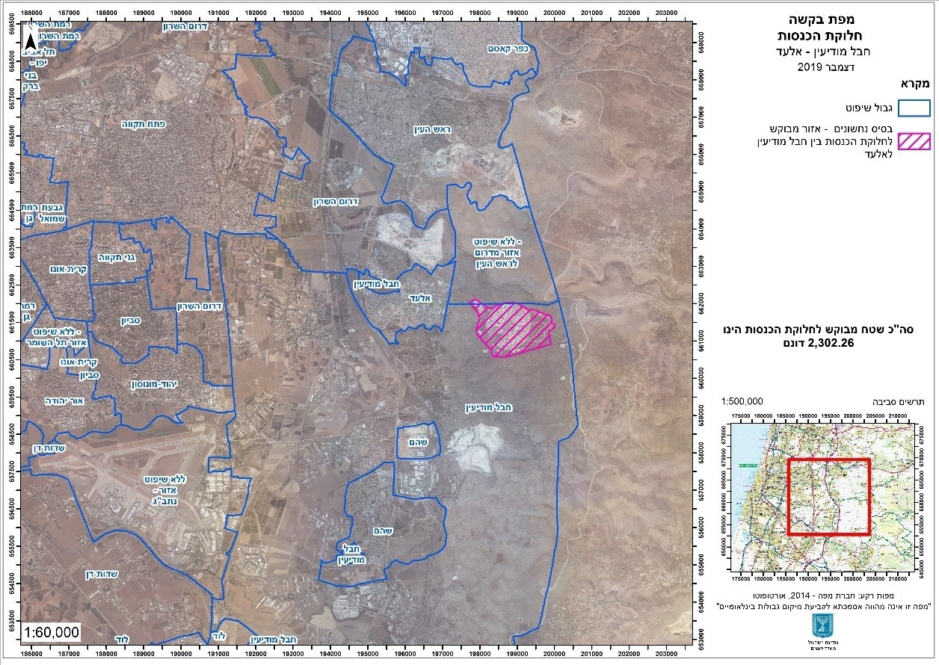
המקור: אתר משרד הפנים, מערכת "הדר".

בחודש יוני 2021 נחתם בין עיריית אלעד למועצה האזורית חבל מודיעין הסכם לחלוקת הכנסות. ההסכם כולל מספר סעיפים, ורק הסעיף הראשון נוגע במישרין לכתב המנדט לחלוקת הכנסות מבסיס נחשונים. הוועדה הגיאוגרפית לא הוסמכה לדון ביתר הסעיפים בהיעדר כתב מינוי מתאים, סעיפים אלה הם חלק בלתי נפרד מן ההסכם וממסכת ההבנות שבין הצדדים.

ההסכם שנחתם עם עיריית אלעד אושר במליאת מועצת חבל מודיעין באוקטובר 2021. לפי ההסכם נקבעה חלוקת הכנסות מארנונה בבסיס נחשונים בחלקים שווים (50% לכל צד), לאחר ניכוי תקורה בשיעור של 7% לטובת המועצה האזורית חבל מודיעין, הרשות המוניציפלית שבתחומה מצוי השטח. עוד נקבע בהסכם שיוקם אזור תעשייה חדש בסמוך למחלף גבעת כ"ח, בשטח מוניציפלי ובמרחב התכנון של חבל מודיעין, וכי ההכנסות וההוצאות ממנו יחולקו בין עיריית אלעד לחבל מודיעין ביחס של 60% ו-40%, בהתאמה, באמצעות מינהלת משותפת שתוקם לצורך ניהולו. זאת ועוד, הוסכם שהמועצה האזורית חבל מודיעין תעביר לעיריית אלעד שטח של כ-302 דונם לצורך הקמת בית עלמין בסמוך ליער ויקטוריה. עיריית אלעד התחייבה שלא לפנות למועצה האזורית חבל מודיעין במשך עשר שנים, עד לשנת 2032, בנוגע לדרישות נוספות לחלוקת הכנסות או שינוי גבולות, והפרת התחייבות זו תביא לביטול ההסכם ולדרישת השבת כספים מצד המועצה האזורית.

בשים לב להסכם שנחתם בין הצדדים, במרץ 2022 החליטה הוועדה ברוב קולות חבריה להמליץ לשרת הפנים על חלוקת ההכנסות מארנונה מבסיס נחשונים ביחס של 55% לעיריית אלעד ו-45% למועצה האזורית חבל מודיעין, וזאת לאחר ניכוי של 7% מההכנסות לטובת המועצה האזורית חבל מודיעין, לצורך מימון שירותי הניהול השנתיים. לדעת הוועדה, המלצה זו משקפת איזון בין ההסכמות שהיו בין הרשויות ובין עקרונות המנדט שניתן לה.
על פי הדוחות הכספיים לשנת 2024, עיריית אלעד מוגדרת כרשות המקבלת הכנסות משטחים משותפים, בהתאם לצווים של חלוקת הכנסות אזוריות. בשנת הדוח התקבלו הכנסות בסך של 7,986 אלפי ש"ח, לעומת 6,654 אלפי ש"ח בשנת 2023 ו-8,361 אלפי ש"ח בשנת 2022. הכנסות אלה נרשמו בדוחות הכספיים בתור תקבולים בלתי רגילים.

בעיר אלעד כ-5% בלבד משטחי החיוב בארנונה מסווגים כמשרדים, כשירותים וכמסחר, ואילו היתר מסווגים כמגורים.

בדוח המסכם בנושא בקשת חלוקת הכנסות מבסיס נחשונים (מרץ 2022) צוין, בין היתר, שעיריית אלעד צפויה להתרחב ולהתפתח במידה רבה בעשור הקרוב. הגידול הבולט ביותר צפוי בשטחי השימושים לעסקים, עלייה של כ-495%, לעומת גידול של כ-24% בלבד במספר יחידות הדיור. עוד צוין כי נכון לשנת 2022 רמת השירותים שמספקת עיריית אלעד נמוכה בכ-51% מהרף החציוני של העיריות ושל המועצות המקומיות היציבות. עם זאת, בשנת 2031 צפויה העירייה להגדיל את רמת ההוצאה לתושב בכ-22% בהשוואה לרמת ההוצאה הנוכחית.

נוסף על כך לעיריית אלעד הסכמים נוספים לחלוקת הכנסות עתידיות. בלוח 13 שלהלן מפורטים ההסכמים העתידיים לחלוקת הכנסות (בתכנון או במשא ומתן).

לוח 13: פירוט הסכמים לחלוקת הכנסות עתידיות בין עיריית אלעד לרשויות מקומיות שותפות
הרשות השותפה | התחום הגיאוגרפי | שלב ההתקדמות | השיעור המוצע | ההערכה הכספית | סוג ההכנסה
דרום השרון | משולש התעסוקה | בפיתוח | 60% - עיריית אלעד לעומת 40% דרום השרון | אין | ארנונה לשימושים אחרים
דרום השרון | אזור התעשייה חצב | בפיתוח | 50% עיריית אלעד, ו-50% דרום השרון. | אין | ארנונה לשימושים אחרים
אין | התעשייה האווירית | בוועדה לחלוקת הכנסות | לא ידוע | אין | ארנונה לשימושים אחרים
על פי נתוני עיריית אלעד (18.8.25), בעיבוד משרד מבקר המדינה.

מהסקירה לעיל עולה שעיריית אלעד נמצאת בתהליך מרחיק לכת של הגדלת הכנסותיה העצמיות, נוכח הגידול המתמשך באוכלוסייתה. לעיריית אלעד שיעור נמוך של הכנסות עצמיות, ובכלל זה שיעור נמוך של הכנסות מארנונה שאינה למגורים. לפיכך העירייה אינה יכולה לבדה לכסות את כל הוצאותיה. ההסכמים לחלוקת הכנסות מאזורי תעשייה המצויים בהקמה עם המועצה האזורית דרום השרון, בצירוף בקשתה לחלוקת הכנסות מהתעשייה האווירית, צפויים לשפר את מצבה הכלכלי של העירייה, להגדיל את הכנסותיה העתידיות ולהבטיח מקורות הכנסה משמעותיים ויציבים לטווח הארוך. מהלכים אלה עשויים לבסס את מצבה הכלכלי של העירייה ואת יכולתה לספק שירותים איכותיים לתושביה.

נמצא כי במסגרת ההסכמים לחלוקת הכנסות מאזורי התעשייה המצויים בהקמה עם המועצה האזורית דרום השרון, לא נערכו אומדנים לפוטנציאל ההכנסות המבוססים על זכויות הבנייה המתוכננות.

ראוי היה כי משרד הפנים, עיריית אלעד והמועצה האזורית דרום השרון ישלבו אומדנים כספיים המבוססים על הנתונים התכנוניים האפשריים להיקף הבנייה באזורי התעשייה שבגינם נבחנת חלוקת הכנסות, תוך הצגת החלופות הכספיות השונות כמצע לדיון. היעדר אומדנים ראשוניים אלו מקשה על בחינת כדאיות ההסכמים, על הערכת פוטנציאל ההכנסות העתידי ועל קבלת החלטות מושכלות בנוגע לחלוקה הראויה בין הרשויות. כמו כן, מצב זה עלול ליצור פערים בין ההכנסות בפועל לבין אלו שנלקחו בחשבון בעת ניסוח ההסכמים.

משרד מבקר המדינה מציין לחיוב כי ההסכמים לחלוקת הכנסות שנעשו על ידי עיריית אלעד, בסיוע משרד הפנים, ושיתופי הפעולה עם הרשויות המקומיות הסמוכות, עשויים לשמש מנוף חשוב לחיזוק איתנותה הכלכלית של העיר. זאת ועוד, מהלכים אלה עשויים לתרום לצמצום פערים תקציביים, לקידום פיתוח העיר ולטיוב רמת השירותים הניתנים לתושבים.

בתשובת עיריית אלעד צוין כי העירייה פעלה ופועלת באופן עקבי להגדלת פוטנציאל ההכנסות העצמיות, ובכלל זה ייזום של הסכמי חלוקת הכנסות ושיתופי פעולה עם רשויות שכנות, בסיוע משרד הפנים, וקידום ואישור של תוכנית להרחבת העיר הכוללת ייעוד שטחים לאזורי מסחר, משרדים ותעסוקה. לדעת העירייה בטווח הארוך, עם הפעלת אזור זה, מבנה ההכנסות עשוי להשתפר באופן ניכר.
✰

הוועדות הגיאוגרפיות לחלוקת הכנסות בין הרשויות המקומיות הן כלי מרכזי וחשוב לצמצום פערים בין רשויות מרקע חברתי כלכלי גבוה לרשויות מרקע חברתי כלכלי נמוך, והן גורם בעל השפעה ישירה על איכות חייהם של התושבים. הפערים בין הרשויות המקומיות תורמים להנצחת אי-השוויון בחברה בישראל, כפי שהציג מנכ"ל משרד הפנים בעת הקמת הוועדות הגיאוגרפיות, באומרו כי "אם נולדת ברשות חזקה המשמעות הפשוטה היא שגם אם באת ממשפחה מוחלשת, בסופו של דבר המערכת המוניציפלית מפצה על זה: כי בתי הספר יהיו יותר איכותיים, כי לרשות המקומית יש משאבים להשקיע שם, הסביבה שאתה גדל בה, הפארק, הספרייה, החוגים, עולם שלם עוטף אותך. השלטון המקומי, הרשות המקומית, יש להם תפקיד במוביליות בישראל".

גם פסיקתו של בית המשפט העליון בכל הקשור לעקרונות הצדק החלוקתי כיוונה לאופן חלוקת משאבי הקרקע ותמורותיהם הכלכליות, והם עומדים בעינם גם ביחס לתועלות הכלכליות, הצפויות מהקרקע. חלוקה מושכלת והוגנת של משאבים אלה עולה בקנה אחד עם קביעת בית המשפט העליון שלפיה "קיים אינטרס ציבורי רב משקל בכך שמשאבים מסוג זה יחולקו על ידי המדינה או על ידי הרשויות הפועלות מטעמה באופן צודק, הוגן וסביר".

בתשובת משרד הפנים צוין כי ההחלטות בעניין חלוקת הכנסות מתקבלות בהתאם למדיניות שרי הפנים, בהתאם לתכליות ההסדרים בדבר שינוי גבולות וחלוקת הכנסות ובהתאם לכללי המשפט המינהלי. למותר לציין כי ההחלטות מתקבלות לאחר השלמת והבאת המלצת גורמי המקצוע, על ידי שרים שונים לאורך השנים, ולכל אחד מהם עשויות להיות מדיניות ותפיסה משלו בעניינן של הסוגיות שמובאות לפניו.

משרד מבקר המדינה ממליץ למשרד הפנים לאמץ מדיניות סדורה וברורה שתבטיח מתן משקל ראוי לעקרונות הצדק החלוקתי בכל החלטה הנוגעת לשינוי גבולות מוניציפליים ולחלוקת הכנסות בין רשויות מקומיות.

פעולות הרשויות המקומיות ומשרד הפנים להגדלת ההכנסות העצמיות

פעולות הרשויות המקומיות להגדלת הכנסותיהן מארנונה למגורים באמצעות שיפור הגבייה וביצוע סקרי נכסים

אחד המקורות העיקריים למימון תקציב הרשות המקומית, לביצוע מטלותיה ולמימוש סמכויותיה הוא ההכנסות העצמיות. הכנסות אלה מבוססות בעיקר על תקבולי מס הארנונה שהרשות המקומית מטילה על המחזיקים בנכסים שבתחומה, לפי ייעוד הנכסים, שטחם ומיקומם. בפקודת העיריות [נוסח חדש] (להלן - פקודת העיריות) נקבעו סמכויותיה של העירייה להטיל ארנונה, אגרות, היטלים ותשלומי חובה נוספים, וכן לחוקק חוקי עזר לצורך גבייתם. עם חקיקת חוק הסדרים במשק המדינה (תיקוני חקיקה להשגת יעדי התקציב), התשנ"ג-1992 (להלן - חוק ההסדרים), נעשה חוק זה למקור הסמכות להטלת ארנונה.

לפי חוק ההסדרים ולפי תקנות הסדרים במשק המדינה (ארנונה כללית ברשויות המקומיות), התשס"ז-2007 (להלן - תקנות הארנונה), שהותקנו מכוחו, בכל שנת כספים נדרשת הרשות המקומית להטיל ארנונה כללית על הנכסים שבתחומה שאינם אדמת בניין. חובת תשלום הארנונה מוטלת על המחזיק בנכס. עוד נקבע כי הארנונה תוטל באמצעות צווי ארנונה. מדי שנה בשנה המועצה הנבחרת של הרשות המקומית יכולה לעדכן את הצווים, והאחריות להפקת שומות הארנונה וגבייתן מוטלת על הרשות המקומית.

סקר נכסים

לפי חוק ההסדרים סעיף 8(א): "מועצה תטיל בכל שנת כספים ארנונה כללית, על הנכסים שבתחומה שאינם אדמת בניין; הארנונה תחושב לפי יחידת שטח בהתאם לסוג הנכס, לשימושו ולמיקומו, ותשולם בידי המחזיק בנכס".

בתקנה 3(א) לתקנות הארנונה, אשר הותקנה מכוח החוק, מוגדרת יחידת השטח הבסיסית לחיוב בארנונה. לשון התקנה: "חישוב שטחו של נכס לצורך הטלת ארנונה כללית יהיה במטרים רבועים; הארנונה הכללית אשר תוטל על נכס תהיה בסכום המתקבל ממכפלת מספר המטרים הרבועים של הנכס בסכום הארנונה למטר רבוע".

לצורך יישום תקנה 3(א) לתקנות הארנונה פרסם משרד הפנים הנחיות שעוגנו בחוזר מנכ"ל 2/2008. בהנחיות משרד הפנים נקבע שביצוע סקר נכסים הוא תנאי לקבלת חלק מהמענק המותנה במסגרת מענק האיזון וכן תנאי לאישור תוכנית הבראה, אם לא בוצע סקר נכסים בארבע השנים שקדמו להגשת התוכנית. בהתאם לכך, רשות מקומית שלא ביצעה סקר נכסים במהלך חמש השנים האחרונות נדרשת להתחיל בהליך זה ולפרסם מכרז לביצועו.

חוזר המנכ"ל 2/2008 אינו מחייב את הרשויות המקומיות בעריכת סקר נכסים, אלא הוא מתנה את קבלת מענק האיזון ואישור תכניות הבראה בעריכת סקר נכסים מדי חמש שנים. ביצוע סקר נכסים לקביעת הארנונה בתחום הרשות המקומית הוא אמצעי יעיל להתאים בין מספר הנכסים ושטחם והשימוש הנעשה בהם בפועל ובין רישומי מערך הארנונה של הרשות וחשוב לעדכן אותו מדי תקופה.

על משרד הפנים לשקול קביעת אמות מידה ברורות ומחייבות בחוזר מנכ"ל לביצוע סקרי נכסים, לרבות תדירות ביצועם, לאור חשיבותו במימוש עקרונות השוויון והצדק המיסויי וחיזוק עצמאותה הכלכלית של הרשות המקומית באמצעות הגדלת הכנסותיה העצמיות.

להלן ממצאי הביקורת ברשויות המקומיות שנבדקו בנוגע לביצוע סקרי נכסים לצורך הגדלת ההכנסות העצמיות.

עיריית אלעד

עיריית אלעד ביצעה סקר נכסים מקיף שהחל בשנת 2017 ונמשך גם בשנת 2018. הסקר הזה כלל את כל הנכסים החייבים בארנונה. בעקבות הסקר חלה עלייה חדה בהכנסות העירייה מארנונה, ובפועל הסתכם הגידול ב-8,697,546 ש"ח. נכון לשנת 2025 העירייה מתכננת לבצע סקר נכסים נוסף, ולהערכתה, צפוי גידול נוסף של כ-4 מיליון ש"ח בהכנסות מארנונה בעקבות סקר זה.

בשנת 2022 ערך מבקר הפנים של עיריית אלעד ביקורת בנושא. ממצאי הביקורת הצביעו על כך שסקר הנכסים הקודם שהחלה העירייה בביצועו בשנת 2017, תשע שנים אחרי הסקר שנעשה בשנת 2008, וזאת בניגוד להנחיות משרד הפנים המחייבות ביצוע סקר נכסים אחת לחמש שנים לפחות. עוד עלה כי הסקר שהחל בשנת 2017 נמשך יותר מחמש שנים, בניגוד להנחיות. עקב כך טרם החלה העירייה בתהליכי היערכות לביצוע סקר נכסים נוסף, אף על פי שחלפו מספר שנים מאז תחילת הסקר הקודם.

המועצה האזורית בוסתאן אל-מרג'

סקר הנכסים האחרון במועצה האזורית בוסתאן אל-מרג' בוצע בשנים 2020 - 2021 על ידי חברת מדידות חיצונית. בשנת 2020 בוצעו צילומי אוויר, ובשנת 2021 הוטמעו ממצאי הסקר במערכות המועצה. בשנים 2021 - 2023 טיפלה המועצה בהשגות שהגישו תושבים, ובסוף שנת 2023 הושלמה הטמעת התיקונים האחרונים שנדרשו בעקבות ההשגות.

על פי נתוני המועצה, בעקבות סקר הנכסים הורחבו שטחי החיוב בארנונה למגורים בהיקף של כ-58,600 מ"ר, והחיוב הראשוני בהכנסות מארנונה גדל בסך של כ-3.04 מיליון ש"ח. נוסף על כך נרשמה הרחבה של כ-35,600 מ"ר בארנונה שאינה למגורים, והיא הובילה לגידול ראשוני בסך של כ-354,600 ש"ח. עיקר הגידול בשטחי החיוב שאינם למגורים נבעה מחיוב רפתות וקרקע תפוסה.

המועצה המקומית כפר כנא

סקר הנכסים האחרון שביצעה המועצה המקומית כפר כנא היה בשנת 2018 ונמשך עד שנת 2020. הסקר בוצע על ידי חברה חיצונית ובפיקוח מחלקת הגבייה של המועצה. ממצאי הסקר הוטמעו במערכות המועצה לאחר השלמת הליכי ההשגות שהגישו מקצת התושבים.

על פי נתוני המועצה, בעקבות הסקר הורחבו שטחי החיוב בארנונה למגורים בהיקף של כ-451,000 מ"ר, והחיוב הראשוני בהכנסות מארנונה גדל בסך של כ-24.66 מיליון ש"ח. נוסף על כך נרשמה הרחבה של כ-116,000 מ"ר בארנונה שאינה למגורים, והיא הובילה לגידול ראשוני בסך של כ-8.04 מיליון ש"ח.

עיריית נוף הגליל

עיריית נוף הגליל החלה בביצוע סקר נכסים חדש בשנת 2024. הסקר מבוצע על ידי חברה חיצונית, בהתאם להנחיות מחלקת הגבייה בעירייה, בדגש על אזורים שנקבעו מראש. הסקר נמשך גם בשנת 2025.

על פי נתוני העירייה, המדידות שבוצעו בשנת 2024 הובילו לגידול בהכנסות העירייה בסך של כ-930,000 ש"ח מארנונה למגורים וכ-1.149 מיליון ש"ח בארנונה שאינה למגורים. בשנת 2025, כתוצאה מהמשך ביצוע הסקר, נוספו לעירייה הכנסות בהיקף של כ-640,000 ש"ח מארנונה למגורים וכ-1.280 מיליון ש"ח מארנונה שאינה למגורים.

בתשובת עיריית נוף הגליל למשרד מבקר המדינה ממרץ 2026 צוין כי העירייה פרסמה בפברואר 2026 מכרז פומבי לשם ביצוע סקר נכסים בתחום שיפוטה של העיר.

המועצה המקומית דאליית אל-כרמל

המועצה המקומית דאליית אל-כרמל ביצעה סקר נכסים אחרון בשנת 2018, וממצאיו הוטמעו בשנת 2019. בעקבות הסקר הורחבו שטחי החיוב בארנונה בהיקף של כ-380,000 מ"ר, וההכנסות מארנונה גדלו בסך של כ-13 מיליון ש"ח. באוקטובר 2021 פרסמה המועצה מכרז לביצוע סקר נכסים נוסף, אולם המכרז נדחה מספר פעמים ולא יצא אל הפועל. בשנת 2025 נבחר זוכה לביצוע הסקר, ובמועד הביקורת החלה החברה הזוכה בביצועו. לפי הערכת המועצה, הסקר צפוי להגדיל את שטחי החיוב בכ-100,000 מ"ר ולהניב תוספת של כ-3 מיליון ש"ח בהכנסות מארנונה.

המועצה האזורית מגידו

המועצה האזורית מגידו מבצעת סקר נכסים מתגלגל, ובו היא מבצעת מדידות בשלושה יישובים מדי שנה מתוך 13 היישובים שבמועצה, כך שבממוצע לוקח לה בין ארבע לחמש שנים לערוך סקר מקיף לכל יישוביה.

נמצא כי סקר הנכסים האחרון הוחל בעריכתו בתחילת שנת 2025 והוא מתייחס לקיבוץ מגידו, וממצאיו הוטמעו במאי 2025. בעקבות הסקר הורחבו שטחי החיוב בארנונה בכ-61,297 מ"ר, והחיוב הראשוני בהכנסות מארנונה גדל בסך של כ-67,500 ש"ח. המשך הסקר נערך במושב עין העמק. המועצה סיימה לערוך בו מדידות ונכון למועד סיום הביקורת טרם הוטמעה תוצאת המדידה.

המועצה המקומית עספייא

המועצה המקומית עספייא ביצעה סקר נכסים בשנים 2016 - 2017, וממצאיו הוטמעו בשנת 2018. בעקבות הסקר הורחבו שטחי החיוב בארנונה בהיקף של כ-139,876 מ"ר, והחיוב הראשוני בהכנסות מארנונה גדל בסך של כ-4.75 מיליון ש"ח. לפי דיווח המועצה, בכוונתה לבצע סקר נכסים נוסף לקראת סוף שנת 2025. להערכתה, הסקר צפוי להגדיל את חיובי הארנונה ולהניב תוספת הכנסות של 3 מיליון ש"ח לפחות.

נמצא כי ארבע מתוך שבע הרשויות המקומיות שנבדקו (אלעד, בוסתאן אל-מרג', כפר כנא ועספייא) לא ביצעו סקר נכסים קרוב לחמש שנים. יצוין כי סקרי הנכסים האחרונים שנערכו על ידי הרשויות שנבדקו הוטמעו: בעיריית אלעד בשנת 2018, במועצה האזורית בוסתאן אל-מרג' בשנת 2021, במועצה המקומית כפר כנא בשנת 2020, בעיריית נוף הגליל בשנת 2024, במועצה המקומית דאליית אל-כרמל בשנת 2019, במועצה האזורית מגידו בשנת 2025 ובמועצה המקומית עספייא בשנת 2018. בשנת 2025 נבחר זוכה בדאליית אל-כרמל לביצוע סקר חדש, ובמועד סיום הביקורת החלה החברה הזוכה בביצועו.

משרד מבקר המדינה רואה חשיבות רבה בביצוע סקר נכסים שנועד לשרת שתי תכליות עיקריות: האחת, הבטחת השוויון בנטל המס, כך שכל נישום יחויב בהתאם לשטח הנכס ולשימוש שנעשה בו בפועל, תוך מניעת הפליה בין תושבים ובעלי עסקים; האחרת, הגדלת ההכנסות העצמיות של הרשות, באמצעות איתור נכסים שלא דווחו או נכסים שחלו בהם שינויים שלא עודכנו, באופן המרחיב את בסיס המס ומקטין את התלות במקורות מימון ממשלתיים. ביצוע סקר נכסים בתדירות הנדרשת תורם לקביעת חיובי ארנונה מלאים ומעודכנים ולהקמת מאגר מידע אמין ועדכני. מאגר זה עשוי להוביל לגידול ניכר בהכנסות הרשות המקומית מארנונה.

בתשובת בוסתאן אל-מרג' צוין כי המועצה ביצעה לפני כארבע שנים סקר נכסים, וכי במועד מתן התשובה, בפברואר 2026, טרם הוטמעו במלואן ההמלצות המתבססות על ממצאיו זאת בגלל השגות רבות שהוגשו. עוד צוין כי בימים אלה הנהלת המועצה פועלת להשיג אישור תקציבי לביצוע סקר נכסים חדש.

בתשובת כפר כנא צוין כי "בהתקיים תקציב מתאים, המועצה תבצע סקר נכסים".

בתשובת עספייא צוין כי היא מקבלת את הערת הביקורת בעניין הצורך בעדכון סקר הנכסים, וכי היא גייסה בשנת 2026 תקציב ייעודי לנושא זה, והיא צפויה לממשו במשך השנה. המועצה הוסיפה כי כיום היא נמצאת בשלבי מכרז לביצוע סקר נכסים עדכני, כדי לייעל ולהגדיל את בסיס חיוב הנכסים בארנונה בתחום שיפוטה.

על הרשויות המקומיות: אלעד, בוסתאן אל-מרג', כפר כנא, נוף הגליל ועספייא לבצע סקר נכסים בתחומן מדי חמש שנים, בהתאם לחוזר מנכ"ל משרד הפנים 2/2008 לנוכח החשיבות שיש בעריכתו. כמו כן, על המועצה המקומית דאליית אל-כרמל להשלים את סקר הנכסים שהחלה בעריכתו ולהטמיע אותו במערכותיה.

חוקי עזר

חוקי העזר העירוניים הם כלי חשוב שבאמצעותו הרשויות המקומיות פועלות להסדרת תחומים שונים שבאחריותן. חוקי העזר מגוונים וכוללים, בין היתר, הסדרה של שירותים עירוניים, תשתיות, איכות הסביבה, חנייה, מודעות ושלטים, שמירה על הסדר הציבורי, ניקיון, תיעול ועוד. חוקי העזר הם חקיקת משנה של התחיקה הראשית ומאפשרים לרשות המקומית לקבוע חובות וזכויות לתושבים ולבעלי נכסים, לגבות תשלומי חובה, כגון אגרות והיטלים, ולממן את פעולותיה השוטפות. באמצעות חוקי העזר הרשות המקומית מממשת את סמכויותיה, מסדירה את דרכי הפעולה של מחלקותיה וקובעת את אופן מתן השירותים לתושבים. החוק אף מעניק לרשויות סמכות להטיל דרישות על בעלי נכסים, לדוגמה לבצע שיפוץ חזיתות או לתקן מפגעי בטיחות. משרד הפנים מדגיש כי חוקי העזר משקפים את המדיניות המקומית של הרשות ומאפשרים לה להגיב לצרכים משתנים וליצור מנגנוני אכיפה המותאמים למציאות העירונית.

משרד מבקר המדינה בחן את יישום חוקי העזר ברשויות המקומיות ואת השפעתם על מבנה ההכנסות במסגרת דוח ביקורת שפורסם בשנת 2022. מהבדיקה עלה כי חוקי העזר הם כלי מרכזי לניהול השירותים העירוניים והקהילתיים, להסדרת תחומי חיים שונים בתחומי הרשות וליצירת מקורות הכנסה משלימים לתקציב המקומי. עם זאת, נמצאו פערים בין הרשויות בהיקף גביית האגרות והקנסות, ברמת השקיפות כלפי הציבור וביכולת להבטיח כי ההכנסות משמשות בפועל לשיפור השירותים הניתנים לתושבים.

מלבד ההיבט הניהולי, לחוקי העזר תפקיד חשוב גם בהיבט התקציבי של הרשות המקומית. הם מאפשרים לרשות לגבות תשלומים עבור שירותים שהיא מספקת, כגון אגרות שילוט, היטלי תיעול, דמי חנייה, תשלומים עבור שמירה וניקיון. בכך הם תורמים להגדלת ההכנסות העצמיות של הרשות שאינן תלויות בהעברות ממשלתיות. הכנסות אלו מחזקות את עצמאותה הכלכלית של הרשות המקומית, מאפשרות לה ליזום פרויקטים, לשפר את השירותים לתושבים ולתכנן לטווח ארוך. ניהול אפקטיבי של חוקי העזר ואכיפתם עשוי לשמש מנוף לחיזוק האיתנות הפיננסית של הרשות המקומית ולהפחתת תלותה במקורות חיצוניים. להלן יוצגו נתוני ההכנסות מחוקי עזר ברשויות המקומיות שנבדקו.

עיריית אלעד

בלוח 14 שלהלן מובאת רשימה של חוקי עזר עירוניים המניבים הכנסות לעיריית אלעד. בלוח מפורטות מטרות החוקים, ההכנסות בפועל בשנים 2021 - 2024, מצב האכיפה והערות רלוונטיות.

לוח 14: הכנסות מחוקי עזר עירוניים עיקריים - עיריית אלעד, 2021 - 2024 (בש"ח)
חוק העזר | מטרת החוק | 2021 | 2022 | 2023 | 2024 | סך הכול
אגרת תעודות אישור | הנפקת אישורים רשמיים | 11,006 | 23,552 | 55,596 | 13,840 | 103,994
שמירת הסדר והניקיון | שמירה על הניקיון והסדר במרחב העירוני | 334,061 | 482,371 | 266,816 | 295,644 | 1,378,892
סלילת רחובות | מימון עבודות תשתית וסלילה | 1,099,611 | 2,722,189 | 3,759,879 | 3,470,843 | 11,052,522
שילוט | הסדרת שלטים והצבתם בעיר | 527,667 | 601,900 | 230,533 | 488,467 | 1,848,567
תיעול וניקוז | תחזוקת מערכות ניקוז עירוניות | 228,582 | 500,841 | 388,294 | 359,669 | 1,477,386
סך הכול |  | 2,200,927 | 4,330,853 | 4,701,118 | 4,628,463 | 15,861,361
המקור: עיריית אלעד.
* בשנים 2021 - 2024 העירייה גבתה עבור סלילת מדרכות כ-62,000 ש"ח.

מסקירת חוקי העזר העירוניים שהתקינה עיריית אלעד עולה שקיימים מספר תחומים מרכזיים המניבים לעירייה הכנסות בשנים האחרונות: אגרת תעודות אישור נועדה להסדיר הנפקת אישורים רשמיים, ובשנים 2021 - 2024 היא הניבה כ‑103,994 ש"ח; חוק עזר לשמירת הסדר והניקיון בעיר הניב הכנסות גדולות בהיקף של 1,378,892 ש"ח; חוק סלילת רחובות, המיועד למימון עבודות תשתית וסלילה, היה מקור ההכנסה הגדול ביותר והניב 11,052,522 ש"ח; חוק השילוט המסדיר את הצבת השלטים בעיר הניב 1,848,567 ש"ח; חוק התיעול והניקוז שמטרתו תחזוקת מערכות הניקוז העירוניות הניב 1,477,386 ש"ח.

נמצא כי עיריית אלעד אינה אוכפת את הוראות חוק עזר לאלעד (העמדת רכב וחנייתו), התשס"ח-2008, שמטרתו להסדיר את נושא החנייה במרחב הציבורי (להלן - חוק עזר לחנייה). כתוצאה מכך ההכנסות מאכיפת חוק זה בשנים הרלוונטיות הסתכמו בכ-39,250 ש"ח, סכום נמוך ביותר שאינו משקף את הפוטנציאל הכלכלי הגלום באכיפה סדורה של תחום זה, ואף אינו נותן מענה הולם לצורך בשמירה על הסדר הציבורי.

בתשובת עיריית אלעד צוין כי היא רואה חשיבות באכיפת חוקי העזר לשם שמירה על הסדר הציבורי ושיפור איכות החיים. עם זאת, "רמת המינוע הנמוכה בעיר משפיעה על היקף הפוטנציאל הכללי של אכיפת חוק העזר לחנייה".

על עיריית אלעד להפעיל באופן מוגבר את מנגנוני האכיפה העומדים לרשותה, להגביר את הפיקוח ולהבטיח יישום מלא של הוראות חוק עזר לחנייה. צעדים אלה עשויים לתרום לשיפור הסדר הציבורי, לצמצום מפגעים במרחב העירוני ולמיצוי טוב יותר של פוטנציאל ההכנסות העירוניות.

המועצה האזורית בוסתאן אל-מרג'

בלוח 15 שלהלן מובאת רשימה של חוקי עזר עירוניים המניבים הכנסות למועצה האזורית בוסתאן אל-מרג'. בלוח מפורטות מטרות החוקים וההכנסות בפועל בשנים 2021 - 2024.

לוח 15: הכנסות מחוקי עזר עירוניים עיקריים - מועצה אזורית בוסתאן אל-מרג', 2021 - 2024 (בש"ח)
חוק עזר | מטרת החוק | 2021 | 2022 | 2023 | 2024 | סך הכול
סלילת רחובות | מימון עבודות תשתית וסלילה | 363,000 | 558,000 | 253,000 | 522,000 | 1,696,000
תיעול וניקוז | מימון עבודות תשתית לתיעול וניקוז רחובות | 185,000 | 255,000 | 120,000 | 266,000 | 826,000
ביוב | מימון עבודות תשתית לביוב* | 992,000 | 316,000 | - | - | 1,308,000
סך הכול |  | 1,540,000** | 1,129,000*** | 373,000 | 788,000 | 3,830,000
המקור: המועצה האזורית בוסתאן אל-מאג'.
* המועצה הצטרפה לתאגיד מים וביוב "מיאהקום - תאגיד המים והביוב כפרי הגליל התחתון" בינואר 2022, ולכן נתוני ההכנסות הם רק לשנים 2021 - 2022.
** סך ההכנסות ללא ביוב בשנת 2021 הסתכמו בכ-548,000 ש"ח.
*** סך ההכנסות ללא ביוב בשנת 2022 הסתכמו בכ-813,000 ש"ח.

לפי לוח 15 סך ההכנסות של המועצה האזורית בוסתאן אל-מרג' מהפעלת חוקי העזר בשנים 2021 - 2024, ללא הכנסות מהיטל ביוב, הן כ-2.52 מיליון ש"ח (ממוצע של כ-630,500 ש"ח לשנה).

המועצה המקומית דאליית אל-כרמל

בלוח 16 שלהלן מובאת רשימה של חוקי עזר עירוניים המניבים הכנסות למועצה המקומית דאליית אל-כרמל. בלוח מפורטות מטרות החוקים וההכנסות בפועל בשנים 2021 - 2024.

לוח 16: הכנסות מחוקי עזר עירוניים עיקריים - מועצה מקומית דאליית אל-כרמל,
2021 - 2024 (בש"ח)
חוק עזר | מטרת החוק | 2021 | 2022 | 2023 | 2024 | סך הכול
אגרת שילוט | הסדרת שלטים והצבתם בעיר | 481,649 | 462,301 | 310,191 | 453,973 | 1,708,114
אגרת רישוי ותעודות | הנפקת אישורים רשמיים | 10,691 | 14,243 | 21,934 | 17,261 | 64,129
חנייה | הסדרת חניית כלי רכב והעמדתם | - | 100,000 | 25,000 | 23,500 | 148,500
סך הכול |  | 492,340 | 576,544 | 357,125 | 494,734 | 1,920,743
המקור: המועצה המקומית דאליית אל-כרמל.

נוסף על כך, למועצה המקומית דאליית אל-כרמל חוק עזר לחנייה שהחלה להפעילו החל משנת 2022, ובאופן מוגבר בשנת 2025 וצפוי להניב למועצה הכנסות בהיקף של כ-500,00 ש"ח בשנת 2026. מטרתו של חוק עזר זה היא להסדיר את החנייה בתחום השיפוט של המועצה, לרבות קביעת מגבלות, איסורים וכללים לגבי אופן החנייה, משכה ותנאיה, וכן גביית תשלומים נלווים בהתאם להוראותיו.

נמצא כי למועצה המקומית דאליית אל-כרמל חוקי עזר נוספים: סלילת רחובות, תיעול וניקוז, הראשון משנת 1954 אשר עודכן בשנת 2019, והשני משנת 2015. עוד נמצא כי המועצה אינה מפעילה את חוקי העזר האמורים וממילא אינה גובה בגינם.

על המועצה המקומית דאליית אל-כרמל להפעיל את חוק העזר לסלילה וחוק העזר לתיעול וניקוז ולגבות את הסכומים המגיעים לה. כמו כן עליה לפעול ביתר שאת ליישום מלא של חוק עזר לחנייה, להגביר את הפיקוח והאכיפה בתחום זה, כדי לשפר את הסדר הציבורי, לצמצם את המפגעים במרחב הציבורי ולמצות את פוטנציאל ההכנסות העירוניות.

המועצה המקומית כפר כנא

בלוח 17 שלהלן מובאת רשימה של חוקי עזר עירוניים המניבים הכנסות למועצה המקומית כפר כנא. בלוח מפורטות מטרות החוקים וההכנסות בפועל בשנים 2021 - 2024.

לוח 17: הכנסות מחוקי עזר עירוניים עיקריים - מועצה מקומית כפר כנא, 2021 - 2024 (בש"ח)
חוק עזר | מטרת החוק | 2021 | 2022 | 2023 | 2024 | סה"כ
סלילת רחובות | מימון עבודות תשתית וסלילה | 1,720,000 | 3,258,000 | 3,157,000 | 3,893,000 | 12,028,000
תיעול וניקוז | מימון עבודות תשתית לתיעול וניקוז רחובות | 1,073,000 | 412,000 | 441,000 | 585,000 | 2,511,000
מודעות ושלטים | הסדרת שלטים והצבתם ביישוב | 89,000 | 81,000 | 58,000 | 28,000 | 256,000
סך הכול |  | 2,882,000 | 3,751,000 | 3,656,000 | 4,506,000 | 14,795,000
המקור: המועצה המקומית כפר כנא.

לפי לוח 17 סך ההכנסות של המועצה המקומית כפר כנא מהפעלת חוקי העזר בשנים 2021 - 2024 הסתכם בכ-14.795 מיליון ש"ח (ממוצע של כ-3.7 מיליון ש"ח לשנה).

נמצא כי שיעורי הגבייה בכל אחת מהשנים 2021 - 2024 במסגרת חוקי העזר לסלילת רחובות ולתיעול היו 100%, ובחוק עזר לשילוט היו כ-61%, כ-52%, כ-37% וכ-21% בהתאמה.

בתשובת כפר כנא צוין כי שיעורי הגבייה של המועצה בשנים הרלוונטיות במסגרת חוקי העזר של סלילת רחובות ותיעול היו 100% בכל אחת מהשנים, וכי לגבי חוק עזר לשילוט שיעור הגבייה שלה היה חלקי. עוד ציינה המועצה כי היא פועלת להתקנת חוקי עזר חדשים ולעדכון חוקי עזר קיימים.

משרד מבקר המדינה ממליץ למועצה המקומית כפר כנא להגביר את הגבייה בכל הנוגע לחוק עזר לשילוט.

מלבד חוקי העזר העיקריים שצוינו לעיל, למועצה המקומית כפר כנא קיים חוק עזר לכפר כנא (העמדת רכב וחנייתו), התשע"א-2010.

נמצא שהמועצה אינה אוכפת את חוק העזר ואינה גובה דמי חנייה עבור העמדת רכבים בתחומה.

מומלץ למועצה המקומית כפר כנא להפעיל את חוק העזר לחנייה, הן לצורך הסדרת החנייה והסדר הציבורי שבתחומה והן לשם מיצוי פוטנציאל ההכנסות העצמיות העומד לרשותה.

המועצה האזורית מגידו

בלוח 18 שלהלן מובאת רשימה של חוקי עזר עירוניים המניבים הכנסות למועצה האזורית מגידו. בלוח מפורטות מטרות החוקים וההכנסות בפועל בשנים 2021 - 2024.

לוח 18: הכנסות מחוקי עזר עירוניים עיקריים - מועצה אזורית מגידו, 2021 - 2024 (בש"ח)
חוק העזר | מטרת חוק העזר | 2021 | 2022 | 2023 | 2024 | סך הכול
סלילת רחובות | פיתוח רחובות | 593,743 | 1,462,839 | 80,842 | 293,687 | 2,431,112
שטחים ציבוריים פתוחים | פיתוח שצ"פים | 3,714,731 | 1,106,403 | 188,381 | 816,243 | 5,825,757
חוקי עזר: חנייה ושמירת הסדר והניקיון | העמדת רכב וחנייתו, ושמירה על הסדר והניקיון | 0 | 26,175 | 20,267 | 6,333 | 52,776
מודעות ושלטים | שמירה על חזות היישובים והמועצה | לא הופעל | לא הופעל | לא הופעל | לא הופעל | 0
סך הכול |  | 4,308,474 | 2,595,417 | 289,491 | 1,116,263 | 8,309,645
המקור: המועצה האזורית מגידו.

מלוח 18 עולה כי סך ההכנסות של המועצה האזורית מגידו מהפעלת חוקי העזר בשנים 2021 - 2024 הסתכם בכ-8.3 מיליון ש"ח (ממוצע של כ-2 מיליון ש"ח לשנה).

נמצא כי המועצה האזורית מגידו אינה מפעילה את חוק העזר מודעות ושלטים, וממילא אינה גובה סכומים כלשהם בגינו.

בתשובת המועצה האזורית מגידו צוין כי היא פועלת בימים אלה לעדכון חוק העזר למודעות ושלטים.

על המועצה האזורית מגידו לעדכן את חוק העזר למודעות ושלטים ובד בבד לאכוף את חוק העזר הקיים, כדי להגדיל את הכנסותיה העצמיות. כמו כן על המועצה לפעול ביתר שאת לאכיפת חוקי עזר לחנייה ושמירת הסדר והניקיון.

בתשובת המועצה האזורית מגידו צוין כי היא הגבירה את האכיפה בתחום החנייה והאכיפה, המועצה פרסמה בשנת 2023 מכרז להפעלת מערך החנייה וגביית קנסות עירוניים, וכיום המערך מופעל על ידי החברה שזכתה במכרז שמאפשר להפעיל את המערך באופן ממוחשב, יעיל ומהיר. השינוי באכיפה היה בשנת 2025, ובמסגרתו גדלו שיעורי הגבייה במידה ניכרת.

עיריית נוף הגליל

בלוח 19 שלהלן מובאת רשימה של חוקי עזר עירוניים המניבים הכנסות לעיריית נוף הגליל. בלוח מפורטות מטרות החוקים וההכנסות בפועל בשנים 2021 - 2024.

לוח 19: הכנסות מחוקי עזר עירוניים עיקריים - עיריית נוף הגליל, 2021 - 2024 (בש"ח)
חוק עזר | מטרת החוק | 2021 | 2022 | 2023 | 2024 | סך הכול
סלילת רחובות | מימון עבודות תשתית וסלילה | 7,909,000 | 36,251,000 | 17,139,000 | 6,466,000 | 67,765,000
תיעול וניקוז | מימון עבודות תשתית לתיעול וניקוז רחובות | 895,000 | 3,957,000 | 3,077,000 | 3,276,000 | 11,205,000
חנייה | הסדרת חניית כלי רכב והעמדתם | 9,923,000 | 4,454,000 | 905,000 | 11,800,000 | 27,082,000
מודעות ושלטים | הסדרת שלטים והצבתם בעיר | 605,000 | 501,000 | 718,000 | 874,000 | 2,698,000
סך הכול |  | 19,332,000 | 45,163,000 | 21,839,000 | 22,416,000 | 108,750,000

מלוח 19 עולה כי סך ההכנסות של עיריית נוף הגליל מהפעלת חוקי העזר בשנים 2021 - 2024 הסתכם בכ-108.75 מיליון ש"ח (ממוצע של כ-27.188 מיליון ש"ח לשנה).

המועצה המקומית עספייא

בלוח 20 שלהלן מובאת רשימה של חוקי עזר עירוניים המניבים הכנסות למועצה המקומית עספייא. בלוח מפורטות מטרות החוקים, ההכנסות בפועל בשנים 2021 - 2024.

לוח 20: הכנסות מחוקי עזר עירוניים - מועצה מקומית עספייא, 2021 - 2024 (בש"ח)
חוק העזר | מטרת החוק | 2021 | 2022 | 2023 | 2024 | סך הכול
אגרת תעודת אישור | הנפקת אישורים רשמיים | 7,391 | 23,647 | 16,046 | 23,929 | 71,013
העמדת כלי רכב וחנייה | הסדרת חנייה במרחב הציבורי | 40,425 | 99,169 | 40,661 | 48,338 | 228,593
סלילת רחובות | מימון עבודות תשתית וסלילה | 149,300 | 185,672 | 228,416 | 61,936 | 625,324
שילוט | הסדרת שלטים והצבתם בעיר | - | 159,634 | 85,274 | 67,743 | 312,651
תיעול וניקוז | תחזוקת מערכות ניקוז עירוניות | - | - | - | - | -
סך הכול |  | 197,116 | 468,122 | 370,397 | 201,946 | 1,237,581
המקור: המועצה המקומית עספייא.

לפי לוח 20 היקף ההכנסות הנגבות בגין הפעלת חוקי העזר במועצה המקומית עספייא אינו משמעותי. מקור ההכנסה העיקרי הוא חוק העזר לסלילה, ואילו חוקים אחרים, כגון ניקוז וניקיון, לא הניבו הכנסות כלל. גם חוקי העזר לחנייה, לאגרות ולשילוט הניבו סכומים זעומים בלבד, וזאת למרות הפוטנציאל הכלכלי הגלום בהם שאפשר לממש באמצעות הגברת האכיפה והפיקוח.

נמצא כי על אף על פי שההכנסות המצטברות מכלל חוקי העזר בשנים 2021 - 2024 הסתכמו
בכ-1.24 מיליון ש"ח, מדובר בסכומים זניחים בהשוואה לתקציב המועצה הכולל, והם אינם מהווים מקור הכנסה בעל השפעה מהותית על פעילותה השוטפת. עוד נמצא כי המועצה אינה מפעילה את חוק העזר בגין תיעול וניקוז ולא היו לה הכנסות כלל ממנו.

בתשובת עספייא צוין כי המועצה מקבלת את הערת הביקורת בעניין הפעלת חוקי העזר, וכי היא ערה לצורך בהסדרת חוקי עזר מניבים נוספים. לשם כך, גויס תקציב ממשרד הפנים לצורך פרסום מכרז לליווי ולקידום של תיקוני חוקי עזר והתקנת חוקי עזר חדשים, לרבות הפעלה עתידית של חוק העזר לתיעול ולניקוז.

על המועצה המקומית עספייא להפעיל את חוק העזר לתיעול וניקוז. כמו כן, משרד מבקר המדינה ממליץ למועצה לפעול לחיזוק מנגנוני האכיפה, להגביר את הפיקוח וליישם באופן מלא את חוק העזר לחנייה, כדי לשפר את הסדר הציבורי, לצמצם את המפגעים במרחב הציבורי ולמצות את פוטנציאל ההכנסות העצמיות העומד לרשותה.

סיכום

הדוח עסק בפערים בהכנסות העצמיות בין רשויות מקומיות בישראל, תוך בחינה של מקורות ההכנסה העיקריים: ארנונה למגורים, ארנונה לעסקים והסדרי חלוקת הכנסות מאזורי תעשייה, שכן למבנה ההכנסות של הרשות המקומית השפעה ישירה על היקף השירותים הניתנים לתושבים ועל איכותם, על רמת הפיתוח העירוני ועל יכולתה של הרשות המקומית לצמצם פערים חברתיים-כלכליים. בעוד שהארנונה למגורים היא מקור הכנסה יציב, אך מוגבלת בשל שיעורי החיוב הנמוכים יחסית, ההכנסות מארנונה לעסקים ולתעשייה גבוהות במידה רבה ומאפשרות לרשויות להשקיע יותר בשירותים איכותיים ובפיתוח.

מהבדיקה עלה כי קיימים פערים גדולים בין רשויות הנהנות מהכנסות גבוהות מארנונה לעסקים ומאזורי תעשייה (עיריית נוף הגליל והמועצה האזורית מגידו) ובין רשויות הנשענות בעיקר על ארנונה למגורים (עיריית אלעד, המועצה האזורית בוסתאן אל-מרג' והמועצות המקומיות דאליית אל-כרמל, כפר כנא ועספייא). פערים אלה יוצרים אי-שוויון בולט בין רשויות מבוססות, המחזיקות שטחי מסחר ואזורי תעשייה נרחבים, ובין רשויות שמבנה הכנסותיהן העצמיות מוגבל להכנסות מארנונה למגורים. עוד נמצא כי מנגנוני חלוקת ההכנסות מאזורי מסחר ותעשייה, שנועדו לצמצם פערים אלו באמצעות הוועדות הגיאוגרפיות, מספקים מענה חלקי בלבד ואינם מביאים לאיזון מלא של אי-השוויון. לעיתים הם אף מעוררים מחלוקות בין רשויות מרקע חברתי כלכלי גבוה לרשויות מרקע חברתי כלכלי נמוך.

עוד נמצא שקיימים פערי זמן גדולים בין מועד פרסום המלצות הוועדות הגיאוגרפיות לקבלת החלטות על ידי מנכ"ל משרד הפנים ושר הפנים בנוגע לחלוקת ההכנסות. במקרים רבים הוגשו בקשות לחלוקת הכנסות אולם ההחלטות בעניינן התקבלו בחלוף שנים ארוכות, ולעיתים לא התקבלו כלל.

מצב זה יוצר אי-ודאות כלכלית עבור הרשויות המקומיות, מקשה על יכולתן לתכנן תקציב יציב לטווח ארוך ומעמיק את הפערים החברתיים-כלכליים בין רשויות מרקע חברתי כלכלי גבוה לרשויות מרקע חברתי כלכלי נמוך. בהיעדר הכרעות במועד סביר, רשויות מרקע חברתי כלכלי נמוך נותרות ללא מקורות הכנסה נוספים שהיו עשויים לשפר את מצבן הכלכלי, ואילו רשויות מרקע חברתי כלכלי גבוה ממשיכות ליהנות מהכנסות גבוהות. יתרה מזו, העיכוב בהחלטות פוגע באמון הרשויות במערכת הממשלתית ומחזק את תחושת חוסר הצדק בין הרשויות.

משרד מבקר המדינה ממליץ למשרד הפנים לבחון צעדים שיסייעו לפשט ולייעל את תהליך הטיפול בבקשות לחלוקת הכנסות, כדי לקצר את לוחות הזמנים ממועד מתן כתב המינוי ועד להכרעה בעניינן. כמו כן, יש לקבוע מנגנוני חלוקת הכנסות מאזורי תעשייה באופן שוויוני ושקוף, תוך מתן משקל מיוחד לרשויות מרקע חברתי כלכלי נמוך הזקוקות לתוספת הכנסה.

על הרשויות המקומיות: אלעד, בוסתאן אל-מרג', כפר כנא, נוף הגליל ועספייא לבצע סקר נכסים בתחומן מדי חמש שנים בהתאם לחוזר מנכ"ל משרד הפנים 2/2008, לאור החשיבות שיש בעריכתו. כמו כן, על המועצה המקומית דאליית אל-כרמל להשלים את סקר הנכסים שהחלה בעריכתו ולהטמיע אותו במערכותיה.

על עיריית אלעד להפעיל באופן מוגבר את מנגנוני האכיפה העומדים לרשותה, להגביר את הפיקוח ולהבטיח יישום מלא של הוראות חוק עזר לחנייה. מומלץ למועצה המקומית כפר כנא להפעיל את חוק העזר לחנייה, הן לצורך הסדרת החנייה והסדר הציבורי שבתחומה והן לשם מיצוי פוטנציאל ההכנסות העצמיות העומד לרשותה. כמו כן, על המועצה המקומית דאליית אל-כרמל והמועצה האזורית מגידו לפעול ביתר שאת לאכיפת חוקי העזר לחנייה, ולהגביר את הפיקוח והאכיפה בתחום זה, כדי לשפר את הסדר הציבורי, לצמצם את המפגעים במרחב הציבורי ולמצות את פוטנציאל ההכנסות העירוניות.

על המועצה המקומית דאליית אל-כרמל להפעיל את חוק העזר לסלילה וחוק העזר לתיעול וניקוז ולגבות את הסכומים המגיעים לה. על המועצה האזורית מגידו לאכוף את חוק העזר למודעות ושילוט, כדי להגדיל את הכנסותיה העצמיות. על המועצה המקומית עספייא להפעיל את חוק העזר לתיעול וניקוז ולגבות את הסכומים המגיעים לה.

מומלץ לכלל הרשויות המקומיות להשלים התקנת חוקי עזר בנושאים השונים ולפעול לאכיפתם ולגביית התקבולים מהציבור לשם שיפור איכות החיים והסביבה של תושבי הרשות והמרחב הציבורי שלה.

הארנונה נחלקת לשני סוגים: ארנונה למגורים וארנונה לשימושים אחרים. תעריפי הארנונה לשימושים אחרים הם גבוהים בהרבה מתעריפי הארנונה למגורים, ולכן רשויות שיש בהן אזורי תעשייה נהנות מהכנסות גבוהות מארנונה ביחס לרשויות אחרות.
מינהל פיתוח כלכלי אחראי לקידום מדיניות ולביצוע פעולות לחיזוק הרשויות המקומיות וגופי השלטון המקומי והאזורי בישראל, לשיפור עצמאותם ולהגדלת המשאבים העומדים לרשותם, באמצעות פיתוח כלכלי וקידום מנועי צמיחה, במטרה לאפשר לרשויות לספק לתושביהן שירות מיטבי ולשפר את איכות חייהם.
מערכת "הדר" מיועדת לשיתוף מידע הנוגע לעבודת הוועדות הגיאוגרפיות ולהנגשתו. במערכת מצויים מסמכים שונים, פרוטוקולים של ישיבות, מסמכים שהוצגו בדיוני הוועדות על ידי רשויות מקומיות, משרדי ממשלה וגופים נוספים, קובצי ממ"ג (GIS), דוחות הוועדות וצווים שפורסמו ברשומות לשינוי גבולות ולחלוקת הכנסות, בהתאם לנושאים הנידונים בוועדות.
על פי נתוני הדוחות הכספיים המבוקרים האחרונים לשנת 2023 שהיו זמינים נכון למועד סיום הביקורת.
על פי הנחיית משרד הפנים "הנחיות לרישום הכנסות משטחים משותפים", מאוקטובר 2022 נקבע כי הרשויות המחלקות המטילות את הארנונה בשטחים המשותפים, הן אלה האמונות על הגבייה והאכיפה של תשלומי המיסים העירוניים. משכך, הכנסות הארנונה משולמות לקופת הרשויות המחלקות, ולאחר מכן מחולקות לרשויות המקבלות על פי ההסכם ו/או הצו בעניינן. עוד נקבע בהנחיה כי הרשויות המחלקות מחויבות ברישום ברוטו של ההכנסות משטחים משותפים, וכנגדן ברישום החלוקה לרשויות המקבלות כהוצאה. עוד נקבע בהנחיה כי בחישוב פוטנציאל הגביה של רשויות מחלקות, יובא בחשבון סך החיוב המלא (100%) בגין שטחים משותפים, וכי בחישוב שיעור הגבייה של רשויות מחלקות, יש לכלול בסכום הגבייה את סך הגבייה המלא (100%) בגין שטחים משותפים.
ראו הערה 6 לעיל בנושא הנחיית משרד הפנים "הנחיות לרישום הכנסות משטחים משותפים" מאוקטובר 2022.
ערן רזין ואנה חזן, חלוקה מחדש של הארנונה: צדק חלוקתי או פגיעה בערכים של ביזור ודמוקרטיה (נייר עמדה מס' 1, במסגרת פרסומי ועידת השלטון המקומי ה-2 של בית הספר לממשל ומדיניות באוניברסיטת תל אביב 2006). נייר העמדה מבוסס על ערן רזין ואנה חזן, חלוקת העושר המוניציפלי בישראל, צמצום פערים בהכנסות הרשויות המקומיות (2006).
אתר משרד הפנים, ועדות גיאוגרפיות.
חוזר מ-3.2.20.
תחום השיפוט משתרע על כ-332,300 דונם.
תחזית ההכנסות אינה כוללת את ההכנסה הצפויה מהשטח המוצע להעברה מהמועצה האזורית בוסתאן אל-מרג' למועצה האזורית עמק יזרעאל בשל טווח המימוש הרחוק.
בג"ץ 7285/22 המועצה האזורית בוסתאן אל-מרג' נ' מדינת ישראל - משרד הפנים ואח' (פורסם במאגר ממוחשב, 27.12.23).
התגובה המקדמית הוגשה במרץ 2023.
שטח שאינו שייך לאף רשות מקומית.
העירייה שינתה את שם היישוב לנוף הגליל ביוני 2019.
בהיקף של כ-700 דונם. רוב השטחים הם בבעלות פרטית של תושבי כפר כנא.
בהיקף של כ-4,900 דונם. רוב השטחים הם בבעלות פרטית של תושבי כפר כנא.
כאמור שטח של כ-554 דונם.
מתחם 8.
שטח הבסיס הצבאי כ-41 דונם.
שטח המחבר בין המתחם לתחום השיפוט של עיריית נוף הגליל.
בג"ץ 1426/01 עיריית נצרת נ' שר הפנים (פורסם במאגר ממוחשב, 7.6.06).
בג"ץ 10832/02 עיריית נצרת עילית נ' שר הפנים (פורסם במאגר ממוחשב, 7.6.06).
ביוני 2006 בהסכמת הצדדים, החליט בית המשפט על מחיקת שתי העתירות.
דירוג 20 הקניונים הפתוחים הטובים בישראל בשנת 2025 (אוקטובר 2025).
בג"ץ 451/21 ‏עיריית נצרת נ' משרד הפנים (פורסם במאגר ממוחשב, 6.10.21).
כיום בחלק מתא שטח זה מצויים תחנת דלק, מסעדה ומבנים נוספים המניבים הכנסות.
שטחי בסיס חיל הים ושטחים ימיים.
שטחי עורף הנמל.
שטח הנמצא ממזרח למתחם בז"ן המשתרע על פני כ-600 דונם.
בשלבי הכנת תוכנית מפורטת שבמועד סיום הביקורת טרם הוגשה למוסדות התכנון.
למעט חריג הקובע כי אם תפחת ההכנסה השנתית ברוטו של המועצה האזורית דרום השרון מן השטח לחלוקת הכנסות (הנסון) ומאזור התעשייה (חצב) יחד מתחת לסך של 7.5 מיליון ש"ח - תעביר המועצה האזורית דרום השרון לעיריית אלעד באותה שנה רק שליש מן ההכנסה השנתית נטו.
בג"ץ 244/00 עמותת שיח חדש למען השיח הדמוקרטי נ' שר התשתיות הלאומיות פ"ד נ"ו(6), 65 - 66.
שם.
משה קריף, גבולות פנימיים: שינוי גבולות וחלוקת הכנסות בהתאם לערכי צדק חלוקתי, ועדות גיאוגרפיות במשרד הפנים, דוח סקירת פעולות משרד הפנים לקידום צדק חלוקתי, הוגש למנכ"ל משרד הפנים (2020), עמ' 56.
"אדמת בניין" כמשמעותה בסעיף 269 לפקודת העיריות: כל קרקע שבתחום העירייה שאינה בניין ולא אדמה חקלאית ולא קרקע תפוסה.
חוזר מנכ"ל משרד הפנים 2/2008 מ-9.3.08.
"קרקע תפוסה" כמשמעותה בסעיף 269 לפקודת העיריות: כל קרקע שבתחום העירייה שאינה אדמה חקלאית, שמשתמשים בה ושמחזיקים אותה לא יחד עם בניין.
רוב הגידול מתייחס למבנים חקלאיים אשר תעריף הארנונה שלהם הוא נמוך כ-0.4 ש"ח למ"ר בשנה.
הסקר מבוצע בהתאם להנחיות מחלקת הגבייה בעירייה באזורים שנקבעו מראש.
משרד מבקר המדינה, דוחות על הביקורת בשלטון המקומי "חקיקת חוקי עזר של רשויות מקומיות - ביקורת מעקב - דוח מעקב" (2022).

